Қазақстан Республикасы Ғылым және жоғары білім министрлігі

Е.А. Бөкетов атындағы Қарағанды университеті

Математика және ақпараттық технологиялар факультеті

Профессор Т.Ғ.Мұстафин атындағы алгебра, математикалық логика және геометрия кафедрасы

**Хабидолда Омирхан**

**«Теориялық механика» пәні бойынша**

**Дәрістер курсы**

білім беру бағдарламасы: «6В054401 - Математика»

Қарағанды 2024

**№1 дәріс. *Механиканың заңдары. Статиканың негізгі ұғымдары. Статиканың аксиомалары. Байланыстар және оның реакциялары. Байланыстар аксиомасы.***

Жоспар:

1. Кіріспе

2. Статиканың негізгі ұғымдары мен аксиомалары.

3. Байланыстар және, оның реакциялары.

4. Байланыстар аксиомасы.

*Кіріспе*

Жаратылыстануда материяның түрлі қасиеттері мен оның әртүрлі күйі зерттеледі. Жаратылыстануды табиғи құбылыстар мен олардың заңдылықтары жайлы ғылым деуге болады.

Материя деп біз сезетін, бірақ біздің санамыздан тәуелсіз объективті шындықты айтады. Біз үшін зат деп аталатын материяның түрі өте маңызды. Барлық физикалық денелер, мысалы қатты денелер, сұйықтар, газдар, молекулалар, тіпті элементар бөлшектер (электрондар, протондар, нейтрондар, т.б.) заттан құралады. Элементар бөлшектер арасындағы, сондай-ақ макроскопиялық денелер арасындағы өзара байланыс жүйесі материяның өріс деп аталатын басқа бір түрі болып табылады. Кеңістік пен уақыт материяның пайда болуының негізгі объективтік түрі болып септеледі.

Жаратылыстану материяның әртүрлі қозғалысын зерттейді. Теориялық механика механикалық қозғалыстың жалпы заңдарын және қатты денелердің өзара әсерін, сонымен қатар денелердің өріспен (тартылыс, электромагниттік) өзара әсерін зерттейтін физика-математикалық ғылыми жаратылыстану пәні болып табылады.

Механика – материалдық денелердің қозғалысы мен өзара әсерлесуі туралы ғылым. Механикалық қозғалыс – денелердің бір-біріне қатысты кеңістіктегі орын ауыстыруы; ол материя қозғалысының бір түрі болып табылады. Механикада денелердің өзара механикалық әсерлесуінің өлшеуіші ретінде алынатын шаманы күш деп атайды.

Теориялық механикада өзінің қарапайым үлгілерімен берілген және уақыт пен кеңістіктегі өзара орын ауыстыруына байланысты қарастырылатын материалдық денелер туралы сөз болады.

Механикада материалдық денелердің мынадай үлгілері қолданылады: материалдық нүкте және материалдық нүктелердің дискреттік жиынтығы (жүйе); тұтас орта, атап айт қанда абсолют қатты дене және деформацияланатын қатты дене, аққыш, аморфты, сусымалы, сұйық және газ тәрізді денелер.

Теориялық механикада қарастырылатын заңдар, теоремалар, қағидалар механикалық қозғалыстың жалпы заңдылықтарын қамтиды. Себебі оларды дәлелдеу кезінде денелердің тек негізгі механикалық қасиеттері ғана қарастырылады.

Теориялық механика үш бөлімнен тұрады: статика, кинематика, динамика. Статика сөзі тыныштықта болу, бір орында тұру, қозғалмау деген ұғымды білдіретін гректің «status» сөзінен алынған.

Статика материалдық денелерге түсірілген күштердің жиынтығы мен күштер жүйесін ең қарапайым түрге келтіруге мүмкіндік беретін амалдар туралы ілім болып табылады. Сонымен қатар статикада берілген күштер жүйесінің әсеріндегі материалдық денелердің тепе-теңдік шарттары алынады. Бұдан былай материалдық дененің тепе-теңдігі деп оның алынған салыстырмалы тепе-теңдігін немесе салыстырмалы тыныштығын қарастыратын боламыз. Мысалы, Жерге қатысты тыныштықта болатын дене шындығында Жермен бірге қашықтағы жұлдыздармен байланысқан қозғалмайтын координат жүйесіне қатысты қозғалады.

Материалдық нүктені, яғни ең қарапайым үлгіні қарастырғанда ғана тепе-теңдік ұғымы оның инерция бойынша түзу сызықты бірқалыпты қозғалысымен байланыстырылады. Инерциямен қозғалатын денені, егер оған сырттан күш түсірілмесе, тепе-теңдіктегі дене деп қарастыруға болады. Бірақ мұндай қозғалыс өте күрделі болғандықтан, бұл жағдайда дене тепе-теңдігі деп тек қана қарастырылған қозғалмайтын жүйедегі дене тыныштығын түсінеді.

Кинематика сөзі қозғалыста болу деген ұғымды білдіретін гректің «kinema» сөзінен шыққан. Кинематика материалдық дене қозғалысының геометриялық қасиеттерін басқа денелермен немесе физикалық өрістермен әсерлесуінен тәуелсіз зерттейді. Сондықтан, кинематиканы кейде уақыт ұғымы бар қозғалыс геометриясы деп атайды. Кинематикада қозғалыстың негізгі сипаттамаларына траектория, жүріп өткен жол, қозғалыстың жылдамдығы мен үдеуі жатады.

Динамика сөзі күш деген ұғымды білдіретін гректің «dinamicos» сөзінен шыққан. Динамика күш әсеріндегі материалдық денелердің қозғалысын зерттейді. Динамикада материалдық денелерге түсірілген күштер тепе-теңдікте болмайтын жағдаймен кездесеміз. Мәселе әсер етуші күштер мен олардың әсерінен болатын дене қозғалысының арасындағы байланысты зерттеуде, қозғалыстың жалпы заңдарын орнатуда болады.

Динамика екі бөлімнен тұрады: материалдық нүкте динамикасы және механикалық жүйе динамикасы. Механикалық жүйе динамикасында материалдық денелердің қозғалысының жалпы заңдары алынады. Материалдық нүкте динамикасын механикалық жүйе динамикасына кіріспе ретінде қарастыруға болады, алайда оны жеке де қарастырады.

Теориялық механиканың заңдары мен аксиомалары көптеген зерттеушілердің еңбектерінің нәтижесінде пайда болған. Бұл жұмыстардың бастамасы ерте заманғы Египет пен Грекияда қарапайым машиналарды қолдану тәжірибесіне негізделіп, механиканың алғашқы заңдылықтары алынған. Әрине, ол кезде қазіргі заманғы тұжырымдар жүйесі әлі қалыптаспаған еді.

Алғашқы елеулі ғылыми нәтижелерді біздің дәуірге дейінгі 287-212 жылдардағы Архимедтің еңбектерінен табуға болады. Ол алғашқы даму деңгейінде қарапайым машиналар туралы мәліметтерді және денелер тепе-теңдігі (статика) туралы ұғымды айқындаған. Көне заманғы және орта ғасырдағы механиканың даму тарихына терең тоқталмай-ақ, қазіргі классикалық механиканың пайда болуына ықпал жасаған көрнекті ғалымдар жайлы айта кетейік. Бұл жерде алдымен Николай Коперник (1473-1543) пен Иоганн Кеплерді (1571-1630) еске алу керек. Кеплер Марс планетасының қозғалысын зерттеу нәтижесінде планеталардың қозғалыс заңын алды. Осының негізінде Ньютон бүкіл әлемдік тартылыс заңын ашты. Коперник планеталардың Күн айналасындағы гелиоцентрлік қозғалыс теориясын жасады.

Галилео Галилей (1564-1642) маңызды зерттеулер жүргізді. Ол механиканың негізгі заңы – Инерция заңын ашты.

XVIII ғасырдың көрнекті ғалымдарының ішінен Иоганн Бернуллиді (1667-1748), Жан Леон Даламберді (1717-1783), Михаил Васильевич Ломоносовты (1711-1765), Леонард Эйлерді атауға болады. Жозеф Луи Лагранж (1776-1813) аналитикалық механиканың негізін қалады.

XIX ғ. теориялық механика ерекше қарқынды дамыды. Уильям Гамельтонның (1805-1865), Карл Якобидің (1805-1851), Карл Фридрих Гаусстың (1777-1855) еңбектері механиканың аналитикалық тәсілдерін ілгері дамытты. Михаил Васильевич Остроградский (1801-1861), Николай Егорович Жуковский (1847-1921), Сергей Алексеевич Чаплыгин (1869-1942), Софья Васильевна Ковалевская (1850-1891), Пафнутий Львович Чебышев (1821-1894), Александр Михайлович Ляпунов (1857-1918), Иван Всеволодович Мещерский (1859-1935), Константин Эдуардович Циолковский (1857-1935) және басқа ғалымдар XIX-XX ғғ. теориялық механиканың барлық бөлімдерінің дамуына баға жетпес үлес қосты.

Ғарыш кемелері мен осы кемелерді Жердің жасанды серіктерінің орбитасына және Күн жүйесіндегі планеталарға, Айға шығаратын керемет ракеталардың жасалуы XX ғ. ІІ жартысындағы механиканың қол жетпес жетістіктеріне жатады. Механика өзінің жаратылыстанудағы және техникадағы жаңалықтарымен адамзатты әлі де қуанта береді.

*Статиканың негізгі ұғымдары мен аксиомалары*

Статика – денеге түсірілген күштер жүйесін қарапайым түрге келтіретін және олардың тепе-теңдік шарттарын тағайындайтын теориялық механиканың бөлімі.

Механикада денелердің кеңістікте қозғалмайды деп алынған бір денеге қатысты қозғалысы қарастырылады. Қозғалмайтын денемен тік бұрышты декарттық санақ жүйесін байланыстырады. Ондай қозғалмайтын санақ жүйесін абсолюттік немесе инерциалдық санақ жүйесі деп атайды. Көп жағдайда жермен байланысқан санақ жүйесін инерциалдық абсолюттік жүйеге жатқызуға болады.

Теориялық механика қатты денелердің қозғалысын және тыныштығын қарастырады. Абсолют қатты дене деп кез келген екі нүктесінің арақашықтығы ешқандай жағдайда өзгермейтін денені айтады.

Статика бөлімінде денеге әсер ететін күштерге байланысты екі мәселе қарастырылады:

1) абсолют қатты денеге әсер ететін күштер жүйесін қарапайым түрге келтіру;

2) денеге әсер ететін күштер жүйесінің тепе-теңдік шарттарын анықтау.

Денелер арасындағы механикалық әсерді сипаттайтын шама күш деп аталады. Күш – статиканың негізгі ұғымы. Күштің әсерінен денелер қозғалады немесе деформацияланады. Механикада қарастырылатын шамалар скалярлық және векторлық болып бөлінеді. Скалярлық шамалар тек қана сандық мәнімен толық сипатталады. Векторлық шамалар сандық мәнімен қатар, бағытымен де сипатталады. Күш – векторлық шама. Күштің денеге әсері оның сандық шамасымен (модулімен), түсу нүктесімен және бағытымен анықталады (1.1-сурет).

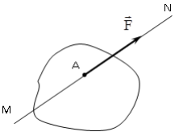

1.1-сурет.

Күшті таңдалған масштабта, ұзындығы күштің шамасын анықтайтын $\vec{F}$ векторымен бейнелейді. Бұл вектордың басы күштің түсу нүктесімен дәл келеді (1.1-сурет, А нүкте), бағыты күш бағытын анықтайды.

Күш векторы бағытталған *MN* түзуі күштің әсер ету сызығы деп аталады (1.1-сурет).

Күштің өлшем бірлігі халықаралық СИ өлшем бірліктер жүйесінде – 1 Н (Ньютон), техникалық өлшем бірліктер жүйесінде – 1 кГ (килограмм күш).

Енді келесі анықтамаларға тоқталайық.

1. Бір денеге әсер ететін (1, 2, ... ,n) күштер жиынтығы күштер жүйесі деп аталады.

2. Егер дененің күйін өзгертпей, оған әсер ететін (1, 2, ... ,n) күштер жүйесін басқа бір (1, 2, ... ,n) күштер жүйесімен алмастыруға болатын болса, онда мұндай екі жүйе парапар жүйелер деп аталады:

(1, 2, ... ,n) ∾ (1, 2, ... ,m)

3. Егер дененің күйін өзгертпей, оған әсер ететін (1, 2, ... ,n) күштер жүйесін бір $\vec{R}$ күшпен алмастыруға болатын болса, онда бұл күш тең әсерлі күш деп аталады:

(1, 2, ... ,n) ∾ .

4. Егер дене күштер жүйесінің әсерінен тепе-теңдікте болса, онда бұл жүйе теңестірілген немесе нөлге парапар жүйе деп аталады:

(1, 2, ... ,n) ∾ .

*Статиканың аксиомалары*

Математикалық дәлелдеусіз қабылданатын теңдеулер мен теоремаларды аксиома дейді. Статика осындай аксиомаларға сүйенеді.

*1-аксиома* (екі күштің тепе-теңдігі туралы аксиома). Екі күш әсер ететін қатты дене тепе-теңдікте болу үшін олардың модульдері тең болып, бір түзудің бойымен қарама-қарсы бағытталуы қажет және жеткілікті (1.2-сурет). Демек,

21, 21|, (1, 2) ∾ .

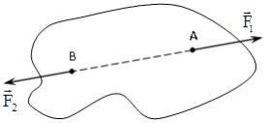

1.2-сурет.

*2-аксиома* (нөлге парапар күштер жүйесін қосу немесе алып тастау туралы аксиома). Қатты денеге әсер ететін кез келген күштер жүйесіне нөлге парапар күштер жүйесін қосып не алып тастағаннан, алғашқы күштер жүйесінің денеге әсері өзгермейді.

*1 және 2-аксиомалардың салдары*. Күшті өзінің әсер ету сызығының бойымен кез келген басқа нүктеге көшіруге болады, одан күштің денеге әсері өзгермейді.

Шынында да, дененің *А* нүктесіне түскен 1  күшінің әсер ету сызығының бойындағы *В* нүктеге 1, 2 күштерін 12 болатын етіп түсірейік (1.3-сурет). Сонда пен 2  күштері жойылады да, $\vec{F}$ күші В нүктеге түскен болады.

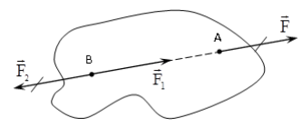

1.3-сурет.

Сонымен, $\vec{F}$ күшін бейнелейтін векторды күштің әсер ету сызығының бойындағы кез келген нүктеге түскен деп есептеуге болады. Мұндай вектор жылжымалы вектор деп аталады. Демек, күш – жылжымалы вектор.

Алынған нәтиже тек абсолют қатты денеге әсер ететін күштер үшін ғана орындалады.

*3-аксиома* (күштер параллелограммы туралы аксиома). Қатты дененің бір нүктесіне түскен екі күшті осы күштердің геометриялық қосындысына тең әрі сол нүктеге түскен тең әсерлі күшпен алмастыруға болады (1.4-сурет). Тең әсерлі күш күштерден тұрғызылған параллелограмның диагоналімен анықталады:

1+2.

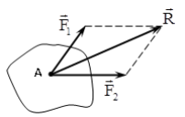

1.4-сурет.

*4-аксиома* (әсер және қарсы әсердің теңдігі туралы аксиома). Екі дене бір-біріне әрқашан сан мәндері тең, бір түзудің бойымен қарама-қарсы бағытталған күштермен әсер етеді (1.5-сурет):

1-22-1, 1-21-2|.

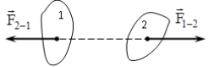

1.5-сурет.

*5-аксиома* (қатаю туралы аксиома). Күштер жүйесі әсер ететін кез келген деформацияланатын денені тепе-теңдіктегі абсолют қатты дене ретінде қарастыруға болады.

Мысалы, екі күш әсер ететін иілгіш жіп (деформацияланатын дене) тепе-теңдікте болу үшін, күштердің модульдері тең болып, бір түзудің бойымен қарама-қарсы бағытталуы жеткілікті шарт бола алмайды. Себебі жіп тепе-теңдікте болу үшін, әсер ететін күштер жіпті созатындай болып бағытталуы керек. Сонда ғана жіп тепе-теңдікте болады.

*Байланыстар және олардың реакциялары*

Қозғалыс еркіндігі басқа денелермен шектелмеген дене еркін, ал шектелетін дене еркін емес дене деп аталады. Берілген дененің қозғалысын шектейтін әрі онымен жанасатын дене байланыс деп аталады. Берілген дене байланысқа бір күшпен әсер етеді. Ол – қысым күші. Байланыс та берілген денеге бір күшпен әсер етіп, оның қозғалысын шектейді. Бұл күш байланыс күші (реакция күші) немесе байланыс реакциясы деп аталады. Статиканың төртінші аксиомасы бойынша, қысым күші мен реакция күшінің шамалары тең, бір түзудің бойымен қарама- қарсы бағытталған болады. Реакция күштерінің мәндері денеге әсер ететін актив (белгілі) күштерге тәуелді әрі алдын ала белгісіз болып, дененің мүмкін қозғалысына қарсы бағытталады. Байланыс дене қозғалысын бірнеше бағытта шектейтін жағдайда реакция күштерінің бағыты белгісіз болғандықтан, кейбір байланыстардың реакция күштерінің бағыттарын актив күштерге тәуелсіз көрсетуге болады. Енді осындай байланыстардың негізгі түрлерін қарастырамыз.

*1. Қозғалмайтын тегіс бет (жазықтық).* Берілген дененің үйкелісін елемеуге болатын жазықтық тегіс жазықтық (тегіс бет) деп аталады. Дене тегіс беттің үстінде жатса, онда байланыс реакциясы жанасу нүктесіне түсіп, жанасушы беттерге ортақ нормаль бойымен бағытталады. Егер байланыс денемен өзінің бір бұрышымен ғана түйіссе, реакция күші денеге перпендикуляр, ал керісінше болған жағдайда байланысқа перпендикуляр бағытталады ($\vec{N}$– нормаль реакция, 1.6-сурет).

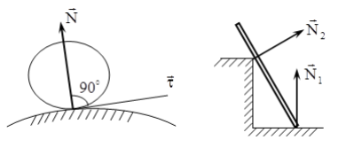

1.6-сурет.

*2. Созылмайтын иілгіш байланыстар* (жіп, арқан, сым арқан, шынжыр, т.б.). Мұндай байланыстың реакциясы байланыс бойымен, оның іліну нүктесіне қарай бағытталады ( $\vec{T}$– иілгіш байланыстың керілу күші, 1.7-сурет).

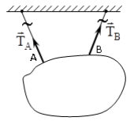

1.7-сурет.

*3. Салмақсыз жіңішке сырық.* Бұл байланыстың реакциясы сырықтың денемен бекітілу нүктесіне түседі. Сырық түзу сызықты болса реакция күші сырықтың бойымен, ал қисық сызықты болса сырықтың басы мен ұшын қосатын түзудің бойымен бағытталады. Сырықтың өзі сығылуы немесе созылуы мүмкін ( $\vec{S}$– сырықтың реакциясы, 1.8, а-суретте бейнеленген сырық сығылады, ал 1.8, ә-суреттегі сырық созылады).

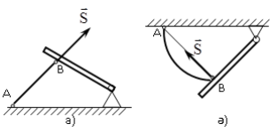

1.8-сурет.

*4. Цилиндрлік жылжымайтын топса (тірек).* Мұндай байланыс қатты денеге топсаның өсіне перпендикуляр жазықтықта айналуға мүмкіндік береді. Бірақ, бекітулі нүкте топса өсіне перпендикуляр жазықтықта қозғала алмайды. Реакция күші осы жазықтықта жатады әрі актив күштердің әсерінен кез келген бағытта бағытталуы мүмкін. Сондықтан мұндай байланыстың реакциясы x және y өстерімен бағытталған екі құраушыға жіктеледі.

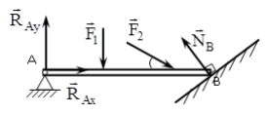

1.9-сурет.

1.9-суретте 1 және 2 күштері әсер ететін *АВ* арқалығы бейнеленген. Оның *А* ұшы жылжымайтын цилиндрлік топсамен бекітілген, *В* ұшы тегіс бетке сүйенген. Цилиндрлік топсаның белгісіз A реакция күшін Ax және Ay екі құраушыға жіктеп, тегіс беттің B реакциясын бетке нормаль бойымен бағыттайды. Жылжымайтын топсалы тіректің A реакция күшінің шамасы күштер параллелограмы туралы аксиомамен анықталады:

$R_{A}=\sqrt{R_{Ax}^{2}}+R_{Ay}^{2}$.

*5. Цилиндрлік жылжымалы топса (тірек).* Мұндай байланыстың реакциясы топса өсіне перпендикуляр жазықтықта жатып, тірек жазықтығына перпендикуляр бағытталады. ( *B* – жылжымалы топсалы тіректің реакциясы, 1.10, 1.11-суреттер).

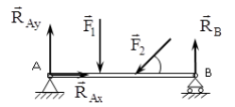 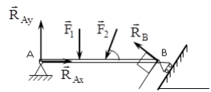

1.10-сурет. 1.11-сурет.

*6. Сфералық топса.* Мұндай топса дененің бір нүктесін қозғалтпайды, бірақ дене осы нүктені айналатындықтан, байланыс реакциясы кеңістікте кез келген бағытта болуы мүмкін. Сондықтан сфералық топсаның (1.12, а-сурет) $\vec{R}$ реакция күші *x, y* және *z* өстерімен бағытталған үш құраушыға жіктеледі (*Ox*, *Oy*, *Oz* – сфералық топсаның реакция күшінің құраушылары, 1.12, ә, б-суреттер).

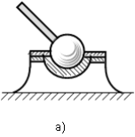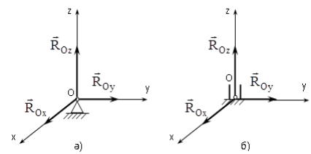

1.12-сурет

Сфералық топсаның реакция күшінің шамасы параллелепипед ережесі бойынша анықталады:

$R=\sqrt{R_{Ox}^{2}}+R_{Oy}^{2}+R_{Oz}^{2}$.

Есеп шығарған кезде келесі қағиданы қолданатын боламыз. *Байланыстардан арылу қағидасы (принципі).* Кез келген еркін емес денені еркін дене ретінде қарастыруға болады. Ол үшін дененің қозғалысын шектейтін байланыстарды ойша алып тастап, олардың әсерін реакция күштерімен алмастыру керек.

*Мысал.* 1.13-суретте бейнеленген қабырғаға сүйенген *АВ* арқалығын қарастырайық. Қабырға мен еден арқалық үшін байланыс болып, оның қозғалыс еркіндігін шектеп тұр. $\vec{P}$– арқалықтың ауырлық күші, ал *A, B* – байланыс реакциялары.

Есеп шығарған кезде байланыстарды ойша алып тастап, арқалықты (, *A, B*) күштер жүйесі әсер ететін еркін дене ретінде қарастыратын боламыз.

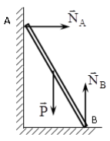

1.13-сурет

*Негізгі әдебиеттер*

1. Жолдасбеков Ө. А., Сағитов М. Н., Мұстахишев Қ. Теориялық механика. Алматы, 1982.

2. Жолдасбеков Ө. А., Сағитов М. Н. Теориялық механика: Оқулық. Алматы, 2002.

3. Төреқожаев Ә. Н., Төлегенова Қ. Б. Материалдық нүктенің механикалық тербелістері: Оқу құралы. Алматы, 2003.

4. Төреқожаев Ә. Н., Именов И. М. Статика. Теориялық механиканың практикалық сабақтарына арналған әдістемелік нұсқау. Алматы, 2004.

5. Туғанбаева Д. Т., Төлегенова Қ. Б. Теориялық механика. Оқу құралы. Алматы, 2012.

6. Яблонский А. А. Курс теоретической механики: Учебник. Ч. I, II. – М.: Высш. школа, 1984.

7. Тарг С. М. Краткий курс теоретической механики: Учебник. – М.: Высш. школа, 1986.

8. Никитин Н. Н. Курс теоретической механики: Учебник. – М.: Высшая школа, 1990.

*Қосымша әдебиеттер*

1. Төлегенова Қ. Б., Туғанбаева Д. Т. Қатты дененің жазық-параллель қозғалысы. Семестрлік тапсырманы орындауға арналған әдістемелік нұсқау. Алматы, 2002.

2. Жолдасбеков Ө. А., Ахметов А.Қ. Теориялық механика. Есептер жинағы. Алматы, 2003.

3. Төреқожаев Ә. Н., Именов И. М., Төлегенова Қ. Б. Теориялық механика пәнінің курстық және семестрлік жұмыстары. Алматы, 2003.

4. Серғазиев М. Ж., Туғанбаева Д. Т. Механикалық жүйе динамикасы. Теориялық механиканың практикалық сабақтарына арналған әдістемелік нұсқау. Алматы, 2004.

5. Именов И. М. Кинематика. Теориялық механиканың практикалық сабақтарына арналған әдістемелік нұсқау. Алматы, 2004.

6. Туғанбаева Д. Т. Материалдық нүкте динамикасы. Теориялық механиканың практикалық сабақтарына арналған әдістемелік нұсқау. лматы, 2004.

**№2 дәріс. Бір нүктеге түскен күштер жүйесі. Жинақталатын күштер жүйесі. Үш күш туралы теорема**

Жоспар:

1. Күштерді геометриялық қосу. Күштерді жіктеу;

2. Күштің өске және жазықтыққа проекциясы;

3. Күштерді аналитикалық тәсілмен беру;

4. Жинақталатын күштер жүйесінің тепе-теңдік шарты;

5 Үш күш туралы теорема

*Күштерді геометриялық қосу*

Механиканың көптеген есебінің шешуі векторлық алгебрадағы векторларды, соның ішінде күш векторларын қосу амалымен тығыз байланысты. Бұдан былай жүйедегі күштердің геометриялық қосындысына тең шаманы бас вектор деп атайтын боламыз. Күштердің геометриялық қосындысы туралы ұғымды тең әсерлі күш ұғымымен шатастыруға болмайды. Себебі көптеген күштер жүйесінің тең әсерлі күші болмайды, ал кез келген күштер жүйесінің бас векторын санауға болады.

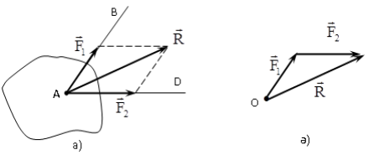

2.1-сурет

Екі күшті қосу. 1 және 2 күштерінің $\vec{R}$ геометриялық қосындысы параллелограмм ережесі бойынша (2.1,а-сурет) немесе осы параллелограмның бір жартысын бейнелейтін күштер үшбұрышын тұрғызу (2.1, ә-сурет) арқылы анықталады. Сонда $\vec{R}$ күшінің модулі және оның құраушы күштермен құратын бұрыштары төмендегі өрнектермен анықталады:

$$R=\sqrt{F_{1}^{2}}+F_{2}^{2}+{2F}_{1}^{2}F_{2}^{2}cos⁡({\vec{F}}_{1}{,\vec{F}}_{2})$$

*2. Бір жазықтықта жатпайтын үш күшті қосу.* Бір жазықтықта жатпайтын1, 2 және 3 күштерінің $\vec{R}$ геометриялық қосындысы осы күштерден тұрғызылған параллелепипедтің диагоналімен (параллелепипед ережесі) анықталады әрі бейнеленеді (2.2-сурет).

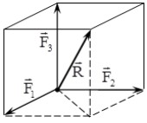

2.2-сурет

*3. Күштер жүйесін қосу.* Кез келген күштер жүйесінің геометриялық қосындысын (бас вектор) жүйедегі күштерді параллелограмм ережесі бойынша қосу арқылы немесе күштер көпбұрышын тұрғызу арқылы анықтауға болады (2.3, а-сурет). Күштер көпбұрышын тұрғызу әдісі көрнекті әрі ыңғайлы. Осы әдіспен 1, 2, ... ,n  күштерінің геометриялық қосындысын анықтау үшін кез келген О нүктеден (2.3, ә-сурет) масштабпен алғанда 1 күшін бейнелейтін *a* векторын, оның ұшынан 2 күшін бейнелейтін $\vec{ab}$ векторын, $\vec{ab}$-ның ұшынан 3 күшін бейнелейтін $\vec{bc}$ векторын, т.б. векторларды саламыз. Соңғы векторға дейінгі вектордың *m* ұшынан n күшін бейнелейтін $\vec{mn}$ векторын саламыз. Бірінші вектордың басын соңғы вектордың ұшымен қосып, қосылғыш күштердің геометриялық қосындысын немесе бас векторын бейнелейтін *n=* векторын аламыз:

1+2+3+...+n  немесе $\vec{R}=\sum_{k=1}^{n}{{\vec{F}}_{k}}$.

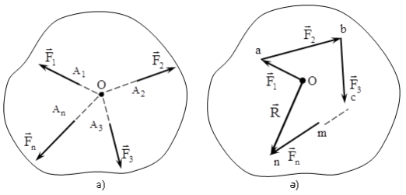

2.3-сурет

*4. Күштерді жіктеу.* Берілген күшті құраушыларға жіктеу деп, тең әсерлі күші осы күш болатын бірнеше күштің жүйесін анықтауды айтады. Бұл мәселе қосымша шарттар берілгенде ғана шешіледі. Осыған байланысты екі дербес жағдайды қарастырайық:

*а) күшті берілген екі бағыт бойынша жіктеу.* Бұл мәселені шешу қабырғалары берілген бағыттарға параллель, диагоналі жіктелуші күш болатын параллелограмм тұрғызуға тіреледі. Мысалы, 2.1,а-суретте $\vec{R}$ күшінің *АВ* мен *АD* бағыттары бойынша 1 және 2 күштерге қалай жіктелгені көрсетілген. Бұл жердегі 1 мен 2 күштері $\vec{R}$ күшінің құраушылары (әрине, $\vec{R}$ күші және *АВ* мен *АD* түзулері бір жазықтықта жатады).

*ә) күшті берілген үш бағыт бойынша жіктеу.* Егер берілген бағыттар бір жазықтықта жатпаса, онда мәселенің шешуі диагоналі жіктелуші $\vec{R}$ күші, қырлары берілген бағыттарға параллель болатын параллелепипед тұрғызуға тіреледі (2.2-сурет).

*Күштің өске және жазықтыққа проекциясы*

Статика есептерін шешудің аналитикалық әдісі күштің (кез келгенбасқа вектордың да) өске проекциясы туралы ұғымға негізделген.

*Күштің өске проекциясы деп күш модулінің, күш векторы мен өстің оң бағыты арасындағы бұрыштың косинусының көбейтіндісіне тең алгебралық шаманы айтады.*

Егер бұл бұрыш сүйір болса күш проекциясының таңбасы оң, доғал болса теріс болады. Егер күш векторы өске перпендикуляр бағытталса, күштің өске проекциясы нөлге тең. Сонымен, 2.4-суретте бейнеленген күштер үшін:

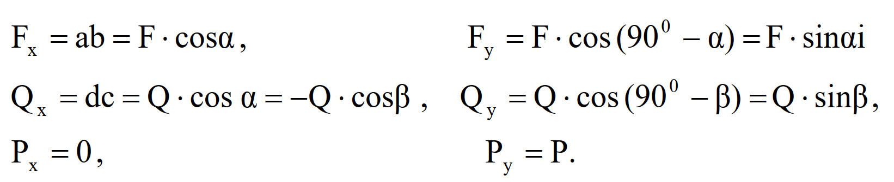

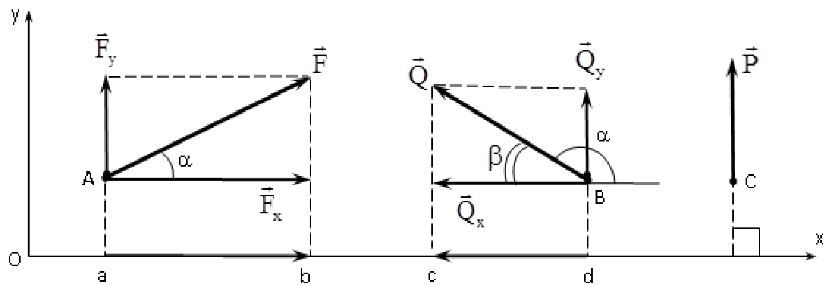

2.4-сурет

$\vec{F}$ күшінің *Оху* жазықтығына проекциясы деп, оның басы мен ұшынан жазықтыққа түсірілген перпендикуляр түзулердің арасында жататын *xy =* векторын айтады (2.5-сурет).

Күштің жазықтыққа проекциясы тек сандық мәнімен емес, *Оху* жазықтығындағы бағытымен де сипатталатындықтан векторлық шама болады. Оның модулі: *Fxy* = *Fcosθ* , мұндағы *θ – $\vec{F}$*  күші мен оның *xy* проекциясы арасындағы бұрыш.

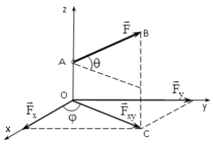

2.5-сурет

Кейде күштің өске проекциясын анықтау үшін, алдымен оны өс жатқан жазықтыққа проекциялап, одан кейін осы проекцияны қажетті өске проекциялаған ыңғайлы. Мысалы, 2.5-суреттегі күш үшін осылай жасалған:

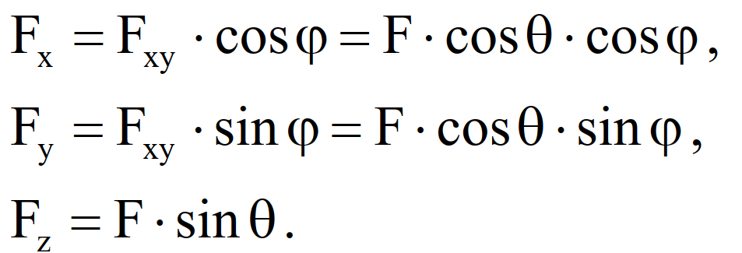

*Күштерді аналитикалық тәсілмен беру*

Күшті аналитикалық түрде беру үшін оның кеңістіктегі бағыты анықталатын *Оxyz* координат өстерінің жүйесін таңдау қажет. Механикада координаттардың оң жүйесін қолданады. Яғни *Оz* өсінің оң ұшынан қарағанда *Ох* өсінен *Оу*-ке бұрылу сағат тіліне қарсы бағытта болады (2.6-сурет).

$\vec{F}$ күшін бейнелейтін векторды тұрғызу үшін, оның *F* шамасы, координат өстерімен құратын *α, β, γ* бұрыштары белгілі болу керек. Сонымен, *F, α, β, γ* шамалары $\vec{F}$ күшін береді екен. Күш түсетін *А* нүктенің *x, y, z* координаттары қосымша берілуі тиіс.

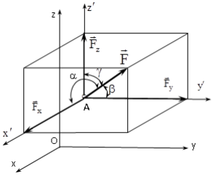

2.6-сурет

Механика есептерін шешу үшін күшті оның *Fx, Fy, Fz* – координат өстеріне проекциялары арқылы беру тиімді. Осы проекцияларды біле отырып, күштің модулін (шамасын) және координат өстерімен құратын бұрыштарын мына өрнектер бойынша анықтауға болады:

$$\left\{\begin{aligned}F=\sqrt{F_{x}^{2}+F_{y}^{2}+F_{z}^{2},} \\ cosα=\frac{F_{x}}{F}, cosβ=\frac{F_{y}}{F}, cosα=\frac{F_{z}}{F}.\end{aligned}\right.$$

*Күштерді аналитикалық тәсілмен қосу*

Күш векторларының арасындағы қатынастардан олардың проекциялары арасындағы қатынастарға өту немесе күштерді аналитикалық тәсілмен қосу геометрияның келесі теоремасына сүйенеді: күштердің векторлық қосындысының кез келген өске проекциясы, қосылғыш күштердің осы өске проекцияларының алгебралық қосындысына тең.

Демек, егер 1+2+3+...+n = болса,

онда,

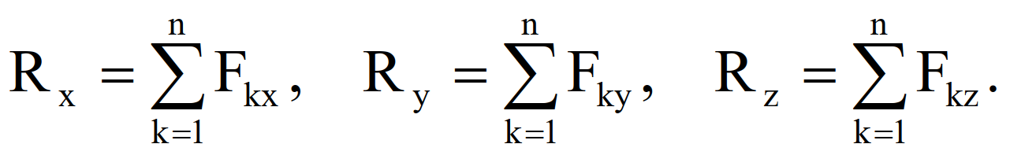

*Rx, Ry* және *Rz* белгілі болса:

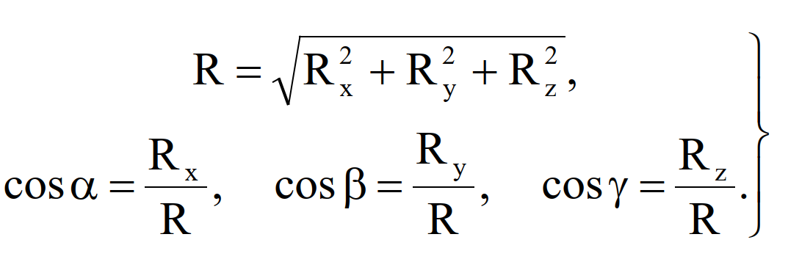

Бір жазықтықта орналасқан күштер үшін:

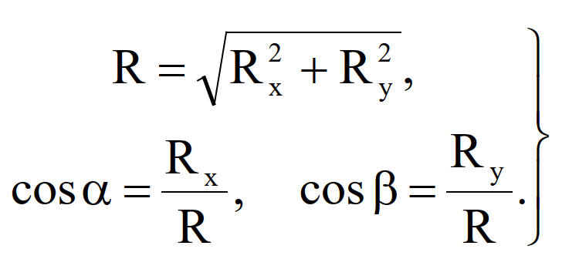

*Жинақталатын күштер жүйесінің тепе-теңдік шарттары*

Теорема. Қатты денеге әсер ететін жинақталатын күштер жүйесі тепе-теңдікте болу үшін, оның тең әсерлі күші, демек осы күштердің бас векторы нөлге тең болуы қажет және жеткілікті.

Күштердің тепе-теңдік шарттарын геометриялық немесе аналитикалық түрде келтіруге болады.

*1. Тепе-теңдіктің геометриялық шарты.* Күштер жүйесінің $\vec{R}$ бас векторы осы күштерден тұрғызылған күштер көпбұрышының тұйықтаушы қабырғасы болғандықтан (2.3, ә-сурет), $\vec{R}$ нөлге тең болу үшін соңғы күштің ұшы бірінші күштің басымен дәл келіп, көпбұрыш тұйық болу керек. Демек, жинақталатын күштер жүйесі тепе-теңдікте болу үшін, осы күштерден тұрғызылған күштер көпбұрышының тұйық болуы қажет және жеткілікті.

*2. Тепе-теңдіктің аналитикалық шарттары.* Жүйенің бас векторының аналитикалық модулі мына өрнекпен анықталады:

$$R=\sqrt{R_{x}^{2}+R_{y}^{2}+R_{z}^{2}.}$$

*R* нөлге тең болу үшін бір мезгілде *Rx = 0, Ry = 0, Rz = 0* болу керек, яғни осы күштердің координат өстеріне проекцияларының қосындысы нөлге тең. Сондықтан, кеңістіктегі жинақталатын күштер жүйесінің тепе-теңдік шарттары былай жазылады:

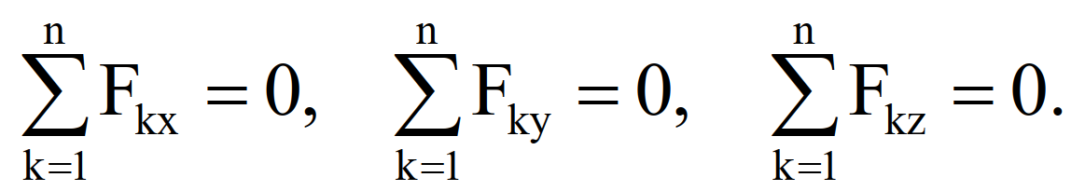

Осы теңдеулері күштер жүйесінің аналитикалық қажет және жеткілікті тепе-теңдік шарттарын береді: кеңістіктегі жинақталатын күштер жүйесі тепе-теңдікте болу үшін, осы күштердің координат өстерінің әрқайсысына проекцияларының қосындысы нөлге тең болуы қажет және жеткілікті.

Егер қатты денеге әсер ететін барлық жинақталатын күштер бір жазықтықта жатса, олар жазықтықтағы жинақталатын күштер жүйесін құрады. Бұл жағдайда тепе-теңдіктің екі шартын аламыз:

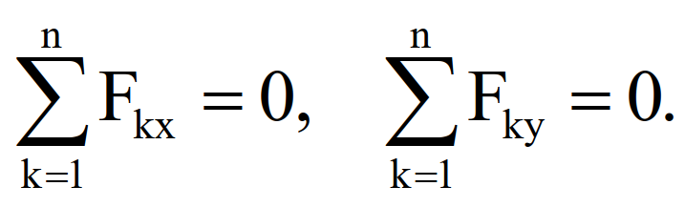

*Үш күш туралы теорема*

Теорема. Егер бір жазықтықта жататын параллель емес үш күш әсер ететін қатты дене тепе-теңдікте болса, онда күштердің әсер ету сызықтары бір нүктеде қиылысады. Теореманы дәлелдеу үшін, алдымен денеге әсер ететін күштердің екеуін, мысалы *1* мен *2* -ні қарастырамыз. Теореманың шарты бойынша бұл күштер бір жазықтықта жатып, өзара параллель емес. Сондықтан олардың әсер ету сызықтары бір *А* нүктеде қиылысады (2.7-сурет). *1* мен *2* күштерін осы нүктеге көшіріп, оларды $\vec{R}$ тең әсерлі күшпен алмастырамыз. Енді денеге екі күш әсер ететін болады: $\vec{R}$ және дененің *В* нүктесіне түскен *3* күші. Егер осыдан кейін дене тепе-теңдікте болса, онда 1-аксиома бойынша және *3* күштері бір түзудің бойымен бағытталуы керек. Демек, *3* күшінің әсер ету сызығы да *А* нүктесінен өтеді. Сонымен, теорема дәлелденді.

Үш күштің әсер ету сызығы бір нүктеде қиылысса да, олар әсер ететін дене тепе-теңдікте болмауы мүмкін. Яғни, кері теорема орындалмайды. Демек бұл теорема үш күш әсер ететін дененің тепе-теңдігінің тек қажетті шартын ғана береді.

*Негізгі әдебиеттер*

1. Жолдасбеков Ө. А., Сағитов М. Н., Мұстахишев Қ. Теориялық механика. Алматы, 1982.

2. Жолдасбеков Ө. А., Сағитов М. Н. Теориялық механика: Оқулық. Алматы, 2002.

3. Төреқожаев Ә. Н., Төлегенова Қ. Б. Материалдық нүктенің механикалық тербелістері: Оқу құралы. Алматы, 2003.

4. Төреқожаев Ә. Н., Именов И. М. Статика. Теориялық механиканың практикалық сабақтарына арналған әдістемелік нұсқау. Алматы, 2004.

5. Туғанбаева Д. Т., Төлегенова Қ. Б. Теориялық механика. Оқу құралы. Алматы, 2012.

6. Яблонский А. А. Курс теоретической механики: Учебник. Ч. I, II. – М.: Высш. школа, 1984.

7. Тарг С. М. Краткий курс теоретической механики: Учебник. – М.: Высш. школа, 1986.

8. Никитин Н. Н. Курс теоретической механики: Учебник. – М.: Высшая школа, 1990.

*Қосымша әдебиеттер*

1. Төлегенова Қ. Б., Туғанбаева Д. Т. Қатты дененің жазық-параллель қозғалысы. Семестрлік тапсырманы орындауға арналған әдістемелік нұсқау. Алматы, 2002.

2. Жолдасбеков Ө. А., Ахметов А.Қ. Теориялық механика. Есептер жинағы. Алматы, 2003.

3. Төреқожаев Ә. Н., Именов И. М., Төлегенова Қ. Б. Теориялық механика пәнінің курстық және семестрлік жұмыстары. Алматы, 2003.

4. Серғазиев М. Ж., Туғанбаева Д. Т. Механикалық жүйе динамикасы. Теориялық механиканың практикалық сабақтарына арналған әдістемелік нұсқау. Алматы, 2004.

5. Именов И. М. Кинематика. Теориялық механиканың практикалық сабақтарына арналған әдістемелік нұсқау. Алматы, 2004.

6. Туғанбаева Д. Т. Материалдық нүкте динамикасы. Теориялық механиканың практикалық сабақтарына арналған әдістемелік нұсқау. лматы, 2004.

**№3 дәріс. Параллель күштер жүйесі. Параллель күштердің центрі. Ауырлық центрі. Ауырлық центрін анықтау тәсілдері.**

Жоспары:

1. Параллель күштер центрі;

2. Күш өрісі. Қатты дененің ауырлық центрі;

3. Біртекті денелердің ауырлық центрінің координаттары;

4. Дененің ауырлық центрінің координаттарын анықтау тәсілдері

*Параллель күштер центрі*

Механиканың кейбір мәселелерін шешкенде, атап айтқанда дененің ауырлық центрін анықтағанда, параллель күштердің центрі туралы ұғымды пайдаланады.

Алдымен дененің *A1* және *A2* нүктелеріне түскен *1* және *2* және екі параллель күшті қарастырайық (3.1-сурет). Әрине, бұл жазық күштер жүйесінің тең әсерлі күші бар: 1+2. Оның әсер ету сызығы қосылғыш күштерге параллель болып, *A1A2* түзуінің бойындағы бір C нүктеден өтеді. Бұл нүктенің орнын Вариньон теоремасының көмегімен табамыз:

*mC()=mC(*1*)+mC(*2*) ⇒*

Осыдан:

(3.1)

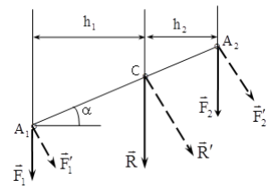

3.1 – сурет.

(3.1) теңдеуіне *1* мен *2* күштерінің модульдері кіреді. Сондықтан, *1* мен *2* күштерін *A1* және *A2* нүктелеріне қатысты бір бағытта бірдей бұрышқа бұрсақ, модульдері *1* мен *2* күштерінің модульдеріндей жаңа ${\vec{F}}_{1}^{'}$ және ${\vec{F}}_{2}^{'}$ екі параллель күш пайда болады. Демек, ${\vec{F}}_{1}^{'}$ және ${\vec{F}}_{2}^{'}$ күштері үшін (3.1) теңдік сақталады да, олардың $\vec{R}$′ тең әсерлі күшінің әсер ету сызығы да C нүктесінен өтеді. Мұндай нүкте *1* мен *2* екі параллель күштің центрі деп аталады.

Енді қатты дененің *1, 2, ... ,*n) нүктелеріне түскен бір бағыттағы 1,2,...,n) параллель күштер жүйесін қарастырайық (3.2-сурет). Олардың тең әсерлі күші осы күштерге бағыттас болады, модулі:

$\sum_{k=1}^{n}{F_{k}}$. (3.2)

Егер жүйедегі күштердің әрқайсысын түсу нүктесіне қатысты бір бағытта бірдей бұрышқа бұрсақ, онда модульдері мен түсу нүктелері өзгермеген бір бағыттағы жаңа параллель күштер жүйесі алынады (мысалы, 3.2-суреттегі үзік сызықпен сызылған күштер).

Осылай алынған күштер жүйесінің тең әсерлі $\vec{R}$ күшінің модулі бұрынғыдай, ал бағыты басқа болады. Енді күштер жүйесін бұрғанда тең әсерлі күштің әсер ету сызығы тек қана С нүктесінен өтетінін көрсетейік. Шынында да, алдымен *1* мен *2* күштерін қосайық. Олардың *1* тең әсерлі күші (3.2-суретте көрсетілмеген) әрқашан *c1* нүктесі арқылы өтеді. Бұл нүктенің орны (3.1) өрнегі бойынша анықталады:

$F_{1}∙A_{1}∙с_{1}=F_{2}∙A_{2}∙с_{1}$. Бұдан кейін *1* мен *3* күштерін қосып, олардың тең әсерлісін аламыз. Бұл күш бір жағынан 1,2, 3) күштер жүйесінің де тең әсерлі күші болады және әрқашан жоғарғыдай анықталатын *c1A3* түзуіндегі *c2* нүктесі арқылы өтеді және т.т. Осылай жалғастыра берсек, барлық күштердің $\vec{R}$ тең әсерлі күші әрқашан тек бір *C* нүктесі арқылы өтетінін көреміз. Бұл нүктенің денеге қатысты орны өзгермейді.

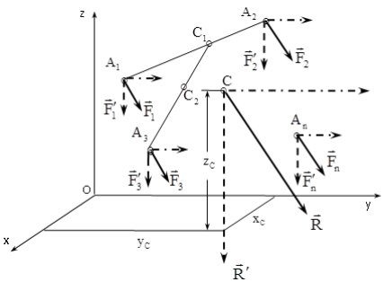

3.2 – сурет.

Жүйедегі күштердің әрқайсысын түсу нүктесіне қатысты бір бағытта бірдей бұрышқа бұрғандағы параллель күштер жүйесінің тең әсерлі күшінің әсер ету сызығы өтетін *C* нүктесі параллель күштер центрі деп аталады.

Енді параллель күштер центрінің координаттарын табайық. *С* нүктесінің денеге қатысты орны өзгермейді әрі координат жүйесіне тәуелді емес. Сондықтан, кез келген *Oxyz* координат өстерін алып, осы өстердегі нүкте координаттарын белгілейміз: *A1(x1, y1, z1), A2(x2 , y2 ,z2)*, ..., C(xC, yC ,z*C* ). *С* нүктесінің орны күштердің бағытына тәуелсіз екендігін пайдаланып, алдымен күштерді *Oz* өсіне параллель болатындай етіп бұрамыз да, бұрылған ( ${\vec{F}}_{1}^{'}, {\vec{F}}_{2}^{'}, …, {\vec{F}}_{n}^{'},)$ күштер жүйесіне Вариньон теоремасын қолданамыз. $R^{'}$ осы күштер жүйесінің тең әсерлі күші болғандықтан, теорема бойынша оның кез келген өске қатысты моменті барлық күштердің сол өске қатысты моменттерінің қосындысына тең. Алдымен *Oy* өсіне қатысты момент аламыз:

$m_{y}({\vec{R}}^{'})=\sum_{k=1}^{n}{m_{y}({\vec{F}}_{k}^{'})}$. (3.3)

Бірақ ${\vec{R}}^{'}=\vec{R}$ болғандықтан, *my()=RxC*; осы сияқты ${\vec{F}}_{1}^{'}=\vec{F}$ болғандықтан, *my()=F1x1* екенін суреттен көреміз. Осы шамалардың барлығын (3.3) теңдігіне қойсақ, мынаны аламыз:

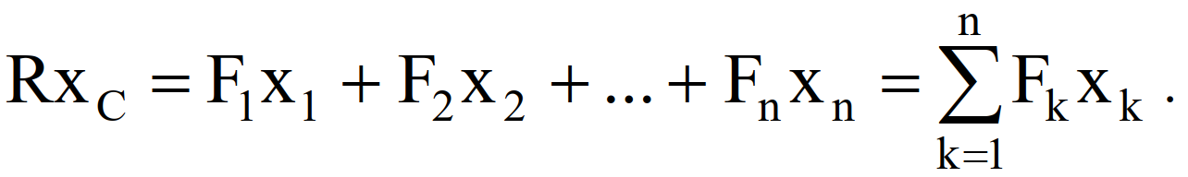

Осы өрнектен *xC* анықталады.

*C* нүктесінің *yC* координатының өрнегін, тең әсерлі күштен Ox өсіне қатысты момент алу арқылы табамыз. Ал *zC* координатын анықтау үшін, барлық күштерді *Oy* өсіне параллель болатындай етіп бұрамыз да, осы күштерге Вариньон теоремасын қолданып, *Ox* өсіне қатысты момент аламыз:

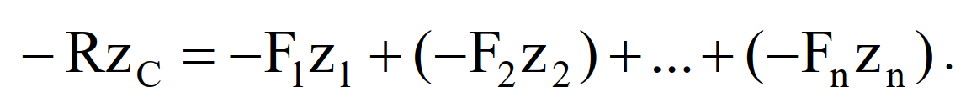

Осыдан *C* нүктесінің *zC* координатын анықтаймыз.

Нәтижесінде параллель күштер центрінің координаттарының төмендегі өрнектерін аламыз:

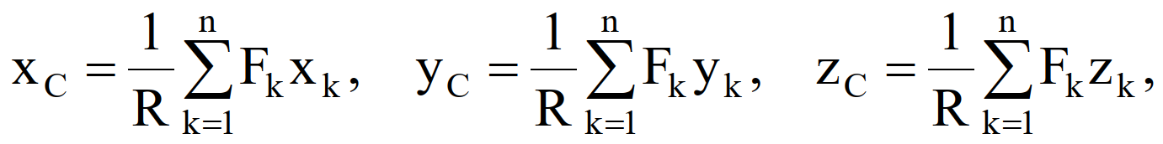

Егер параллель күштер центрінің орнын *C* радиус-векторымен анықтайтын болсақ, онда осы өрнектерінен параллель күштер центрінің радиус-векторын аламыз:

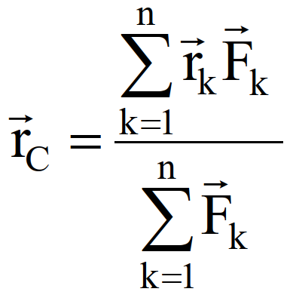

мұндағы k – k күшінің түсу нүктесінің радиус-векторы.

*Күш өрісі. Қатты дененің ауырлық центрі*

Әр нүктесінде орналасқан материалдық бөлшекке осы нүктенің орнына (координатына) тәуелді күш әсер ететін аймақ күш өрісі деп аталады. Тартылыс өрісі күш өрісінің мысалы болады (Жерге тартылыс күштерінің немесе басқа аспан денесіне тартылыс күштерінің өрісі).

Жер бетінің маңындағы дененің кез келген бөлшегіне жердің центріне қарай бағытталған тартылыс күші әсер етеді. Мұндай күшті бөлшектің ауырлық күші деп атайды. Бұл күштер ауырлық күштерінің өрісін құрайды.

Өлшемдері жердің радиусынан әлдеқайда кіші денелер үшін олардың бөлшектеріне әсер ететін ауырлық күштерді өзара параллель және әр бөлшек үшін олардың сан мәндері денені айналдырғаннан өзгермейді деуге болады. Осындай екі шарт орындалатын салмақ өрісі біртекті салмақ өрісі деп аталады.

Дене бөлшектерінің *1*, 2, ..., n ауырлық күштерінің тең әсерлі күшін $\vec{P}$ деп белгілейік (3.3-сурет). Осы күштің модулі дененің салмағы деп аталады және мына теңдікпен анықталады:

$\vec{P}=\sum_{k=1}^{n}{\vec{F_{k}}}$. (3.4)

Ауырлық күштерінің тең әсерлі $\vec{P}$ күшінің *С* түсу нүктесінің орны денені әртүрлі бұрышқа бұрғаннан өзгермейді.

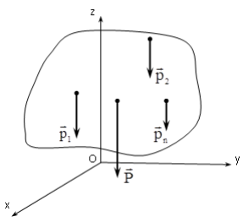

3.3 – сурет.

Бұл нүкте дененің ауырлық центрі деп аталады. Дененің ауырлық центрінің координаттары параллель күштер центрі сияқты, (3.4) өрнектерімен анықталады:

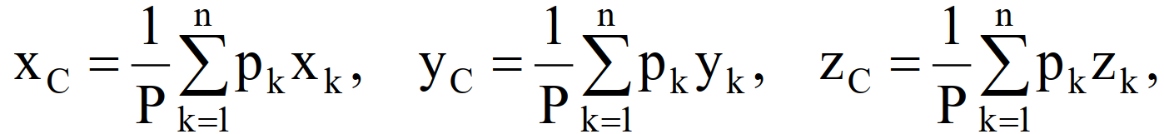

мұндағы *xk, yk, zk* – дене бөлшектеріне әсер ететін *k* ауырлық күшінің түсу нүктесінің координаттары.

Егер *С* нүктесінің орнын *C* радиус-векторымен анықтасақ, осы өрнектерінен дененің ауырлық центрінің радиус-векторын аламыз:

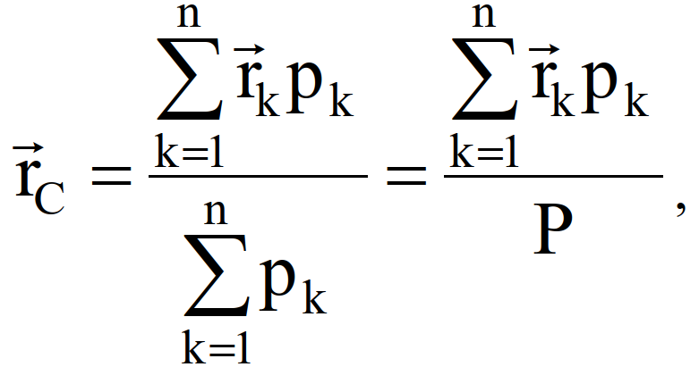

мұндағы k – k ауырлық күшінің түсу нүктесінің радиус-векторы.

Дененің ауырлық центрі материалдық нүкте емес, геометриялық нүкте, яғни *С* нүктесі денеден тыс жерде жатуы мүмкін екендігін айта кетейік (мысалы, сақинаның ауырлық центрі).

*Біртекті денелердің ауырлық центрінің координаттары*

Біртекті дене үшін оның кез келген бөлшегінің *pk* ауырлық күші осы бөлшектің *vk* көлеміне пропорционал: *pk = γvk*, ал дененің *P* салмағы осы дененің *V* көлеміне пропорционал, яғни *P = γV* , мұндағы *γ* – дененің бірлік көлемінің салмағы (меншікті салмақ).

*P* мен *pk* -ның осы мәндерін жоғарғы өрнекке қойсақ, қосындылардағы *γ* ортақ көбейгіш ретінде жақшаның сыртына шығып, бөлімдегі *γ*-мен қысқарады:

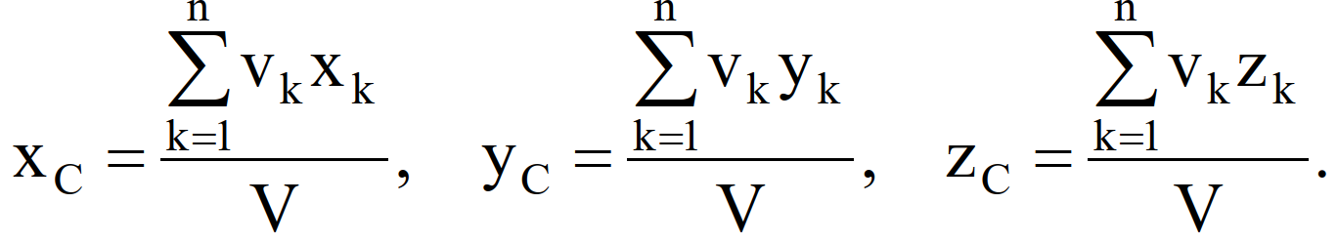

Біртекті дененің ауырлық центрінің орны оның тек геометриялық түріне тәуелді, ал дененің γ меншікті салмағына тәуелсіз. Сондықтан, координаттары осы өрнектерімен анықталатын *С* нүктесін *V* көлемнің ауырлық центрі дейді.

Егер денені біртекті материалдық жазық қима деп алсақ, оның ауырлық центрінің координаттары мынандай болады:

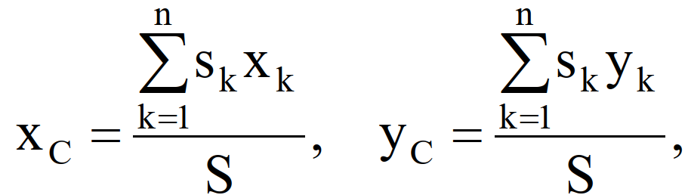

мұндағы *sk* – жазық қима бөлшектерінің ауданы, *xk , yk* – олардың ауырлық центрлерінің координаттары, *S* – бүкіл жазық қиманың ауданы.

Координаттары жоғарғы өрнектерімен анықталатын нүктені *S* ауданның ауырлық центрі дейді.

Материалдық сызықтың ауырлық центрінің координаттары келесі өрнектермен анықталады:

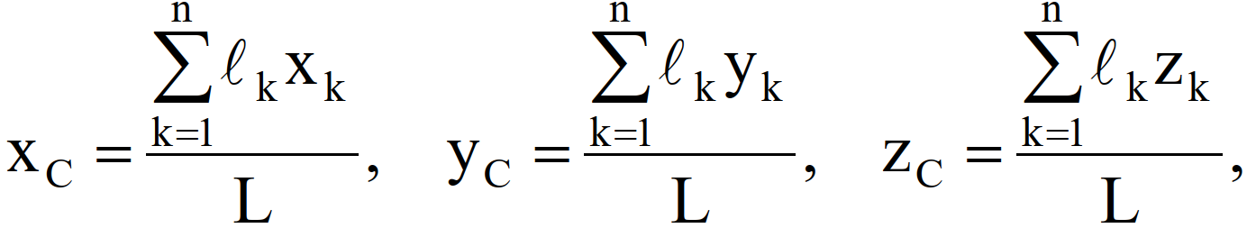

мұндағы *L* – бүкіл сызықтың ұзындығы, *lk* – оның бөлшектерінің ұзындығы.

Сонымен, біртекті дененің ауырлық центрі көлемнің, ауданның немесе сызықтың ауырлық центрі сияқты анықталады екен.

*Дененің ауырлық центрінің координаттарын анықтау тәсілдері*

*1. Симметрия тәсілі.* Егер біртекті дененің симметрия жазықтығы, симметрия өсі немесе симметрия центрі бар болса, онда оның ауырлық центрі симметрия жазықтығында, симметрия өсінде немесе симметрия центрінде жатады.

Мысалы, біртекті дененің симметрия жазықтығы оны екі бөлікке бөледі. Олардың ауырлық күштері *(P1 = P2 = P)* тең болғандықтан, $\vec{R}$ тең әсерлі күші аталған күштердің дәл ортасында, яғни симметрия жазықтығында жатады.

*2. Бөлшектеу тәсілі.* Егер берілген дененің пішіні күрделі болса, онда оны ауырлық центрлері белгілі әрі оңай табылатын бірнеше бөлшекке бөледі де, бүкіл дененің ауырлық центрінің координаттарын жоғарыдағы өрнектерінің көмегімен санайды. Бұл өрнектердегі қосылғыштар саны дене бөлінген бөлшектердің санына тең.

*3. Теріс массалар тәсілі.* Бұл тәсіл бөлшектеу тәсілінің бір түрі. Оны қуысы бар денелердің ауырлық центрлерін анықтағанда пайдаланады. Мұндай жағдайда қуыстарды теріс таңбалы көлемдер немесе аудандар деп есептейді.

*4. Интегралдау тәсілі*. Егер денені ауырлық центрлері оңай табылатын бөлшектерге бөлу мүмкін болмаса, онда оны өте кіші элементар *∆Vk* көлемдерге бөледі. Олар үшін өрнектер мына түрге келеді:

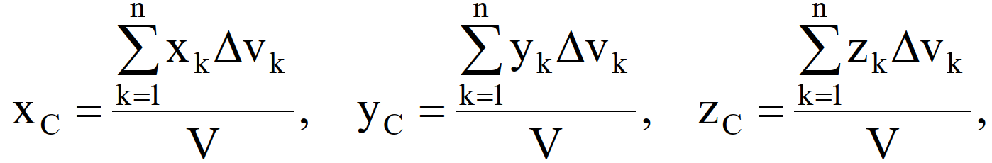

мұндағы *xk , yk ,zk – ∆Vk* элементар көлем ішіндегі нүктенің координаттары.

Одан кейін теңдіктеріндегі барлық ∆*vk* элементар көлемдерді нөлге ұмтылдырып, шекке өтеді, яғни осы көлемдерді бір нүктеге жинайды. Сонда теңдіктердегі қосындылар бүкіл көлемге таралған интегралдарға айналады да, ол теңдіктері мынаны береді:

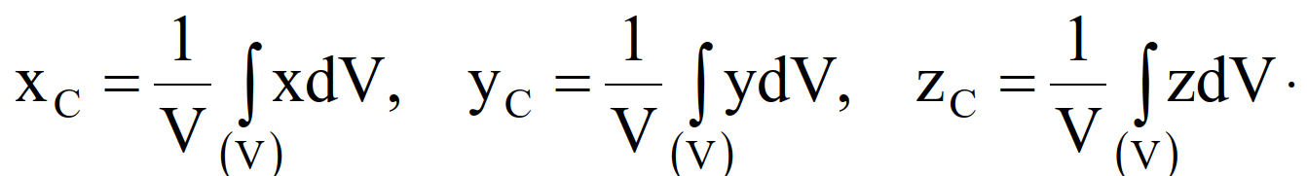

Осы сияқты, аудан мен сызықтың ауырлық центрлерінің координаттары үшін осы теңдіктерінен мына өрнектерді аламыз:

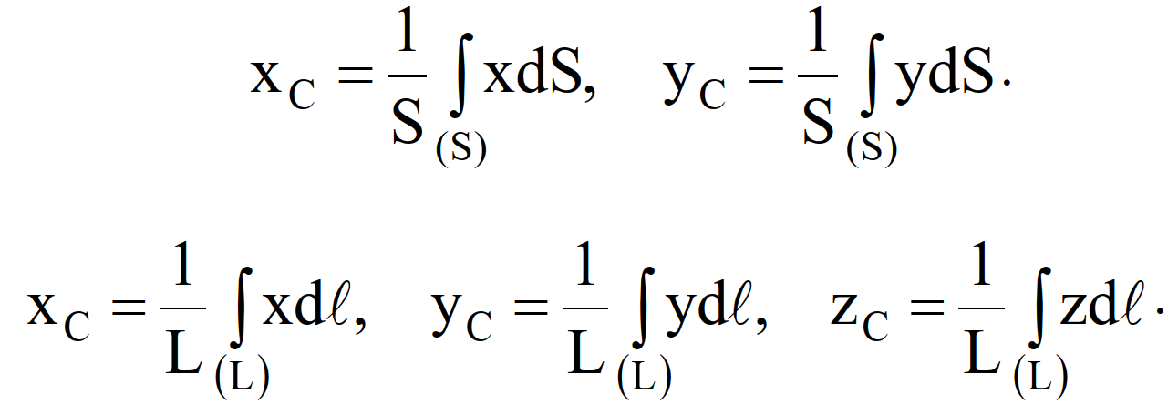

Ауырлық центрінің координаттарын анықтағанда осы өрнектерді қолданудың мысалдары төменде қарастырылады.

*5. Экспериментальдық тәсіл.* Күрделі пішінді біртекті емес денелердің ауырлық центрін табу үшін, денені (самолет, паровоз, т.б.) сым арқанмен оның әртүрлі нүктелерінен іліп қою тәсілін пайдаланады. Дене ілінген жіп бағыты ауырлық күшінің бағытын береді. Осы сызықтардың қиылысқан нүктесі дененің ауырлық центрі болады.

*Негізгі әдебиеттер*

1. Жолдасбеков Ө. А., Сағитов М. Н., Мұстахишев Қ. Теориялық механика. Алматы, 1982.

2. Жолдасбеков Ө. А., Сағитов М. Н. Теориялық механика: Оқулық. Алматы, 2002.

3. Төреқожаев Ә. Н., Төлегенова Қ. Б. Материалдық нүктенің механикалық тербелістері: Оқу құралы. Алматы, 2003.

4. Төреқожаев Ә. Н., Именов И. М. Статика. Теориялық механиканың практикалық сабақтарына арналған әдістемелік нұсқау. Алматы, 2004.

5. Туғанбаева Д. Т., Төлегенова Қ. Б. Теориялық механика. Оқу құралы. Алматы, 2012.

6. Яблонский А. А. Курс теоретической механики: Учебник. Ч. I, II. – М.: Высш. школа, 1984.

7. Тарг С. М. Краткий курс теоретической механики: Учебник. – М.: Высш. школа, 1986.

8. Никитин Н. Н. Курс теоретической механики: Учебник. – М.: Высшая школа, 1990.

*Қосымша әдебиеттер*

1. Төлегенова Қ. Б., Туғанбаева Д. Т. Қатты дененің жазық-параллель қозғалысы. Семестрлік тапсырманы орындауға арналған әдістемелік нұсқау. Алматы, 2002.

2. Жолдасбеков Ө. А., Ахметов А.Қ. Теориялық механика. Есептер жинағы. Алматы, 2003.

3. Төреқожаев Ә. Н., Именов И. М., Төлегенова Қ. Б. Теориялық механика пәнінің курстық және семестрлік жұмыстары. Алматы, 2003.

4. Серғазиев М. Ж., Туғанбаева Д. Т. Механикалық жүйе динамикасы. Теориялық механиканың практикалық сабақтарына арналған әдістемелік нұсқау. Алматы, 2004.

5. Именов И. М. Кинематика. Теориялық механиканың практикалық сабақтарына арналған әдістемелік нұсқау. Алматы, 2004.

**№4 дәріс. Моменттер теориясы. Күштің центрге қатысты моменті. Күштің өске қатысты моменті. Қос күштер теориясы.**

Жоспары:

1. Күштің нүктеге (центрге) қатысты моментінің векторы;

2. Қос күш. Қос күш моментінің векторы;

3. Қос күш туралы теоремалар;

4. Қос күштер жүйесінің тепе-теңдік шарттары

*Күштің нүктеге (центрге) қатысты моментінің векторы*

Енді күштің нүктеге қатысты моменті туралы ұғымды енгіземіз. Момент алынатын нүктені момент центрі, ал күштің осы нүктеге қатысты моментін центрге қатысты момент деп атайтын боламыз. Күш әсерінен дене ілгерілемелі немесе айналмалы қозғалыс жасайды. Күштің айналдырушы әсері күш моментімен сипатталады.

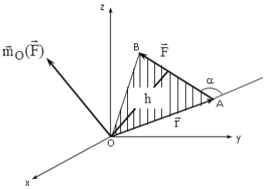

4.1 – сурет.

Дененің *А* нүктесіне түскен $\vec{F}$ күшін қарастырайық (4.1-сурет). *О* центрінен $\vec{F}$ күшінің әсер ету сызығына перпендикуляр түсіреміз. Осы перпендикулярдың ұзындығы $\vec{F}$ күшінің *О* центріне қатысты иіні *(h)* деп аталады. $\vec{F}$ күшінің *О* центріне қатысты моменті:

1) күш пен иін көбейтіндісіне тең күш моментінің модулімен *(Fh )*;

2) *О* центрі мен $\vec{F}$ күші арқылы өтетін *ОАВ* үшбұрышы жазықтығының (күштің әсер ету жазықтығы) кеңістіктегі орнымен;

3) осы жазықтықтағы бұрылу бағытымен анықталады.

Жазықтықтың кеңістіктегі орны оған жүргізілген нормаль (перпендикуляр) бағытымен анықталатыны бізге геометриядан белгілі. Яғни, күштің нүктеге қатысты моменті тек қана сан шамасымен емес, кеңістіктегі бағытымен де сипатталады екен, демек ол – векторлық шама.

Енді келесі анықтаманы енгіземіз: $\vec{F}$ күшінің *О* центріне (нүктесіне) қатысты моменті деп, модулі күш модулі мен иін көбейтіндісіне тең, осы нүктеге түскен, бағыты *О* центрі мен $\vec{F}$ күші арқылы өтетін жазықтыққа перпендикуляр, ұшынан қарағанда күш денені центрге қатысты сағат тіліне қарсы бұратындай етіп бағытталған, *O* () векторын айтады (4.1-сурет).

Осы анықтамаға сәйкес, $S_{∆OAB}=AB∙\frac{h}{2}=F∙\frac{h}{2}$ болғандықтан:

${\left|{\vec{m}}_{O}(\vec{F})\right|=F∙h=2S}_{∆OAB}.$ (4.1)

Халықаралық *СИ* өлшем бірліктер жүйесінде күш моменті Ньютон көбейтілген метрмен (*Н⋅м*) өлшенеді.

Енді ${\vec{m}}_{O}(\vec{F})$ күш моменті векторының өрнегін анықтайық. Ол үшін $\vec{OA}$ және $\vec{F}$ векторларының векторлық көбейтіндісін қарастырамыз. Анықтама бойынша:

$${\left|\vec{ОА}∙(\vec{F})\right|=2S}_{∆OAB}=\left|{\vec{m}}_{O}(\vec{F})\right|.$$

$\vec{ОА}∙\left(\vec{F}\right)$ векторы, бағыты *ОАВ* үшбұрышының жазықтығына перпендикуляр, ұшынан қарағанда $\vec{OA}$ мен $\vec{F}$ векторларының (егер оларды бір нүктеден салса) беттесуі ${\vec{m}}_{O}(\vec{F})$ векторы сияқты, сағат тіліне қарсы бағытта көрінеді. Демек, $\vec{ОА}∙\left(\vec{F}\right)$ және ${\vec{m}}_{O}(\vec{F})$ векторларының шамасы да, бағыты да, өлшемі де бірдей. Сондықтан:

$\left|{\vec{m}}_{O}(\vec{F})\right|=\vec{ОА}∙\left(\vec{F}\right)$ немесе ${\vec{m}}_{O}(\vec{F})=\vec{r}∙\vec{F}$ (4.2)

мұндағы $\vec{r}=\vec{ОА}$– *А* нүктесінің радиус-векторы.

Сонымен, $\vec{F}$ күшінің *О* центріне қатысты моменті осы нүктеден күштің түсу нүктесіне жүргізілген $\vec{r}=\vec{ОА}$ радиус-вектор мен күш векторының векторлық көбейтіндісіне тең.

Күш моментінің қасиеттері:

1) күштің түсу нүктесін, әсер ету сызығының бойымен басқа нүктеге көшіргеннен күштің центрге қатысты моменті өзгермейді;

2) күштің центрге қатысты моменті күш нөлге тең болғанда немесе күштің әсер ету сызығы центрден өткенде (иін жоқ) нөлге тең болады.

*Қос күш. Қос күш моментінің векторы*

Абсолют қатты денеге әсер ететін, модульдері тең, бір біріне қарсы бағытталған екі параллель күштің жүйесі қос күш деп аталады (4.1-сурет).

Қос күшті құрайтын ($\vec{F}, {\vec{F}}^{'}$) күштер бір түзудің бойымен бағытталмаған, демек олар тепе-теңдікте емес. *R= $\vec{F}$ + $\vec{F}$′=0* болғандықтан, қос күштің тең әсерлі күші болмайды. Сондықтан, денелердің өзара әсерлесуінің ерекше өлшеуіші болатын қос күштің қасиеттері бөлек қарастырылуы тиіс.

Қос күш жатқан жазықтық (П) қос күштің әсер ету жазықтығы деп аталады. Қос күшті құрайтын күштердің әсер ету сызықтарының арасындағы ең жақын арақашықтық қос күштің иіні (*d*) деп аталады (4.2, 4.3-суреттер).

Қос күштің әсерінен дене айналмалы қозғалыс жасайды.

Оның әсері қос күш моментімен анықталады. Бұл момент:

1) күш пен иін көбейтіндісіне тең қос күш моментінің модулімен (*Fd*);

2) қос күштің әсер ету жазықтығының кеңістіктегі орнымен;

3) қос күштің осы жазықтықтағы бұрылу бағытымен анықталады.

Сонымен, қос күш моменті, күш моменті сияқты векторлық шама екен. Енді келесі анықтаманы енгіземіз: қос күштің моменті деп, модулі күштердің біреуінің модулі мен қос күш иінінің көбейтіндісіне тең, бағыты қос күштің әсер ету жазықтығына перпендикуляр, ұшынан қарағанда қос күш денені сағат тіліне қарсы бұратындай етіп бағытталған $\vec{m}$ ($\vec{F}$, $\vec{F}$′), векторын айтады (4.3-сурет).

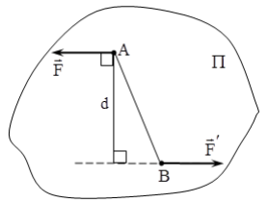 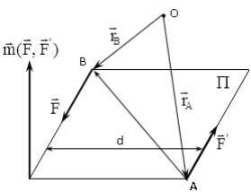

4.2 – сурет. 4.3 – сурет.

Бұл жерде $\vec{F}$ күшінің *А* нүктеге қатысты иіні *d* , ал $\vec{F}$ күші мен *А* нүктесі арқылы өтетін жазықтық қос күштің әсер ету жазықтығымен дәл келгендіктен, бір мезгілд ${\vec{m}=\vec{m}}_{A}$ ($\vec{F}$)= $\vec{AB}\vec{∙F}$ болатынын айта кету керек. Бірақ күштің центрге қатысты моментінен айырмашылығы, $\vec{m}$ векторы кез келген нүктеге түсуі мүмкін, сондықтан қос күш моментінің векторы еркін вектор болады. Қос күш моменті күш моменті сияқты Ньютон көбейтілген метрмен (Н⋅м) өлшенеді.

Қос күш моментіне басқа мән беруге болатынын көрсетейік: қос күштің моменті оны құрайтын күштердің кез келген *О* центріне қатысты моменттерінің қосындысына тең, яғни

${\vec{m}\left(\vec{F}, {\vec{F}}^{'}\right)=\vec{m}}_{O}$ ( $\vec{F})+{\vec{m}}_{O}\left({\vec{F}}^{'}\right).$ (4.3)

Дәлелдеу үшін *О* нүктеден (4.3-сурет) *А* және *В* нүктелерінің ${\vec{r}}_{A}=\vec{OA}$ және ${\vec{r}}_{B}=\vec{OB}$ радиус-векторларын жүргіземіз. Сонда ${\vec{F}}^{'}=-\vec{F}$ екенін ескерсек, ${\vec{m}}_{O}$ ($\vec{F})={\vec{r}}_{B}\vec{F}$, ${\vec{m}}_{O}$ ( ${\vec{F}}^{'})=-{\vec{r}}_{A}\vec{F}$ болады. Демек:

${\vec{m}}_{O}$ ($\vec{F})+{\vec{m}}_{O}$ (${\vec{F}}^{'})=({\vec{r}}_{B}-{\vec{r}}_{A})\vec{F}=\vec{AD}\vec{F}$.

$\vec{AB}\vec{F}=\vec{m}$ ( $\vec{F},{\vec{F}}^{'})$ болғандықтан, (4.3) теңдігінің орын алатыны дәлелденді. Осыдан жоғарыда айтылған тұжырым алынады:

$\vec{m}$ ($\vec{F},{\vec{F}}^{'})=\vec{AB}∙\vec{F}={\vec{m}}_{A}$ ($\vec{F})$

немесе

$\vec{m}$ ($\vec{F},{\vec{F}}^{'})={\vec{m}}_{В}(\vec{F})$, (4.4)

яғни қос күштің моменті оны құрайтын күштердің біреуінің екіншісінің түсу нүктесіне қатысты моментіне тең. Алынған өрнек қос күш моментінің векторы болады, ол *О* нүктесіне тәуелсіз:

$\vec{m}$ ($\vec{F},{\vec{F}}^{'})=\vec{AB}∙\vec{F}=\vec{BA}∙{\vec{F}}^{'}$

Қос күш моментінің модулі:

$\vec{m}$ ( $\vec{F},{\vec{F}}^{'})=F∙d$ (4.4)

Қос күштің денеге әсері (айналдырушы әсері) оны құрайтын күштердің кез келген *О* центрге қатысты моменттерінің қосындысымен толық анықталатынын ескерсек, (4.3) өрнектен моменттері бірдей екі қос күш парапар болатынын, яғни олардың денеге механикалық әсері бірдей екенін көреміз.

Әдетте, суретте қос күштің орнына оның денеге әсерін толық сипаттайтын $\vec{m}$ векторын бейнелейді (4.4-сурет). Бұл вектордың модулі қос күш моментінің модулін, ал бағыты қос күштің әсер ету жазықтығын және осы жазықтықтағы бұрылу бағытын анықтайды.

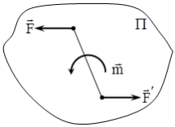

4.4 – сурет.

Егер денеге моменттері 1, 2 , ... ,n бірнеше қос күштің жиынтығы әсер етсе, онда (4.3) өрнегінің көмегімен осы қос күштерді құрайтын барлық күштердің кез келген центрге қатысты моменттерінің қосындысы

1+2+ ... ,n болатынын көреміз. Демек, осы қос күштердің жиынтығы моменті $\vec{M}=\sum_{k=1}^{n}{\vec{m_{n}}}$ бір қос күшке парапар болады. Бұл тұжырым қос күштерді қосу туралы теореманы білдіреді.

*Қос күш туралы теоремалар*

Жоғарыда айтылған тұжырымдарды дәлелдеуге болады. Қатты денеге әсер ететін ($\vec{F},{\vec{F}}^{'}$) қос күшті қарастырайық. Осы қос күштің әсер ету жазықтығында жатқан *D* және *Е* нүктелері арқылы $\vec{F},{\vec{F}}^{'}$ күштерінің әсер ету сызықтарымен *А* және *В* нүктелерінде қиылысатын екі параллель түзу жүргізіп (4.5-сурет), $\vec{F}, {\vec{F}}^{'}$ күштерін осы нүктелерге түсіреміз (басында $\vec{F}, {\vec{F}}^{'}$ күштері әсер ету сызықтарының бойындағы кез келген нүктеге түсірілуі мүмкін). Енді $\vec{F}$ күшін *АВ* және *ЕВ* бағыттарымен $\vec{Q}$ және $\vec{P}$, ал ${\vec{F}}^{'}$ күшін *ВА* және *АD* бағыттарымен $\vec{Q}$′ және $\vec{P}$′ күштеріне жіктейміз. Сонда $\vec{P}$′= $-\vec{P}$, ал $\vec{Q}$′= $\vec{Q}$ болады. Енді $\vec{Q}$ және $\vec{Q}$′ күштерін теңестірілген күштер ретінде алып тастаймыз. Нәтижесінде ($\vec{F},{\vec{F}}^{'}$) қос күші, иіні мен құрайтын күштері басқа, әсер ету сызықтарындағы D мен Е нүктелеріне түсіруге болатын ($\vec{P},\vec{P}$′) қос күшімен алмасқан болады.

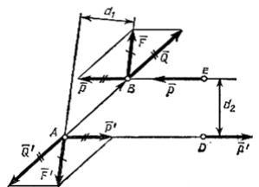

4.5 – сурет.

Соңында ($\vec{F},{\vec{F}}^{'}$) және ($\vec{P},\vec{P}$′) қос күштерінің моменттері бірдей екенін көрсетейік. Ол үшін бұл қос күштердің моменттерін 1 және 2 деп белгілейміз. Сонда жоғарғы өрнегіне сәйкес 1, 2 болады. Ал болғандықтан, . Бірақ $\vec{АВ}∙\vec{Q}$ =0.

Демек, 12.

Осыдан қос күштердің келесі қасиеттерін аламыз:

1. Дененің күйін өзгертпей, қос күшті оның әсер ету жазықтығында кез келген жерге көшіруге болады.

2. Қос күштің моменті мен айналу бағытын сақтай отырып, шамасы мен иінін өзгертуге болады. Одан дененің күйі өзгермейді.

3. Дененің күйін өзгертпей, қос күшті параллель жазықтыққа көшіруге болады.

Осыдан қос күштердің парапарлығы туралы теореманы аламыз:

*Теорема.* Моменттері тең екі қос күш өзара парапар болады.

Енді қос күштерді қосу туралы теореманы дәлелдейік.

*Теорема.* Абсолют қатты денеге әсер ететін қос күштер жүйесі моменті жүйедегі барлық қос күштердің моменттерінің геометриялық қосындысына тең бір қос күшке парапар болады.

Алдымен І және ІІ жазықтықтарда жатқан моменттері 1, мен 2 , екі қос күшті қарастырамыз (4.6-сурет). Жазықтықтардың қиылысу сызығында жатқан *АВ=d* кесіндісін алып, моменті 1 қос күшті күштерімен, ал моменті 2 қос күшті ${\vec{F}}_{2} , {\vec{F}}_{2}^{'}$ күштерімен бейнелейміз (әрине *1=F1⋅d, 2=F2⋅d*).

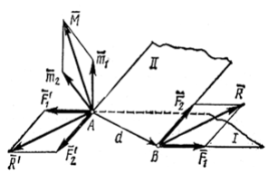

4.6-сурет

А мен В нүктелеріне түскен күштерді қосып, ${\vec{F}}_{1} , {\vec{F}}_{1}^{'}$ және ${\vec{F}}_{2} , {\vec{F}}_{2}^{'}$ қос күштерінің шынымен бір $\vec{R}$, $\vec{R}$′ қос күшке парапар екенін көреміз. Енді осы қос күштің моментін табамыз. $\vec{R}={\vec{F}}_{1}+{\vec{F}}_{2}^{'}$ болғандықтан, $\vec{АВ}$ $\vec{R}=\vec{АВ}$ ${\vec{F}}_{1}$ + $\vec{АВ}$ ${\vec{F}}_{2}$ немесе (4.4) өрнегіне сәйкес: 1+2.

Екі қос күш үшін теорема дәлелденді. І және ІІ жазықтықтар беттескенде, яғни қосылғыш қос күштер бір жазықтықта жатса да осы дәлелдеу сақталады. Егер денеге моменттері 1, 2 , ... , болатын *n* қос күштер жүйесі әсер етсе, онда екі қос күш үшін алынған нәтижені қолданып, бұл қос күштер жүйесі шынында да моменті $\vec{M}$ бір қос күшке парапар болатынын көреміз:

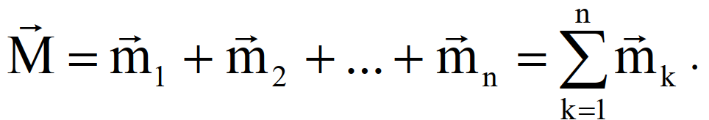

Алынған нәтижеге сүйеніп қатты денеге әсер ететін қос күштер жүйесінің тепе-теңдік шартын оңай алуға болады.

*Қос күштер жүйесінің тепе-теңдік шарттары.* Моменттері 1, 2 , ... , қос күштер жүйесі әсер ететін дене тепе-теңдікте болу үшін барлық қос күштердің моменттерінің геометриялық қосындысы нөлге тең болуы қажет және жеткілікті:

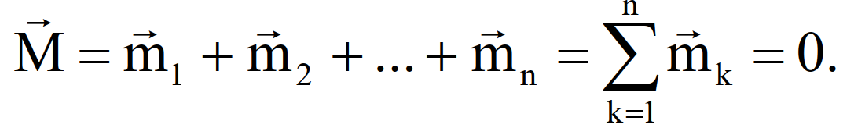

*Негізгі әдебиеттер*

1. Жолдасбеков Ө. А., Сағитов М. Н., Мұстахишев Қ. Теориялық механика. Алматы, 1982.

2. Жолдасбеков Ө. А., Сағитов М. Н. Теориялық механика: Оқулық. Алматы, 2002.

3. Төреқожаев Ә. Н., Төлегенова Қ. Б. Материалдық нүктенің механикалық тербелістері: Оқу құралы. Алматы, 2003.

4. Төреқожаев Ә. Н., Именов И. М. Статика. Теориялық механиканың практикалық сабақтарына арналған әдістемелік нұсқау. Алматы, 2004.

5. Туғанбаева Д. Т., Төлегенова Қ. Б. Теориялық механика. Оқу құралы. Алматы, 2012.

6. Яблонский А. А. Курс теоретической механики: Учебник. Ч. I, II. – М.: Высш. школа, 1984.

7. Тарг С. М. Краткий курс теоретической механики: Учебник. – М.: Высш. школа, 1986.

8. Никитин Н. Н. Курс теоретической механики: Учебник. – М.: Высшая школа, 1990.

*Қосымша әдебиеттер*

1. Төлегенова Қ. Б., Туғанбаева Д. Т. Қатты дененің жазық-параллель қозғалысы. Семестрлік тапсырманы орындауға арналған әдістемелік нұсқау. Алматы, 2002.

2. Жолдасбеков Ө. А., Ахметов А.Қ. Теориялық механика. Есептер жинағы. Алматы, 2003.

3. Төреқожаев Ә. Н., Именов И. М., Төлегенова Қ. Б. Теориялық механика пәнінің курстық және семестрлік жұмыстары. Алматы, 2003.

4. Серғазиев М. Ж., Туғанбаева Д. Т. Механикалық жүйе динамикасы. Теориялық механиканың практикалық сабақтарына арналған әдістемелік нұсқау. Алматы, 2004.

5. Именов И. М. Кинематика. Теориялық механиканың практикалық сабақтарына арналған әдістемелік нұсқау. Алматы, 2004.

6. Туғанбаева Д. Т. Материалдық нүкте динамикасы. Теориялық механиканың практикалық сабақтарына арналған әдістемелік нұсқау. лматы, 2004.

**№5 дәріс. Кеңістіктегі күштер жүйесі. Күштер жүйесінің бас векторы мен бас моменті. Кеңістіктегі кез келген күштер жүйесінің тепе-теңдік шарттары**

Жоспары:

1. Кеңістіктегі күштер жүйесі.;

2. Күштер жүйесінің бас векторы мен бас моменті;

3. Кеңістіктегі кез келген күштер жүйесінің тепе-теңдік шарттары

*Кеңістіктегі күштер жүйесі*

Әсер ету сызықтары кеңістікте әртүрлі тәртіппен орналасқан күштер жүйесі кеңістіктегі кез келген күштер жүйесі деп аталады. Бұл күштердің әсерінен дене кеңістікте орналасқан өстерге қатысты айналмалы қозғалыс жасауы мүмкін. Осыған байланысты мұндай күштер жүйесі үшін күштің өске қатысты моменті деген ұғымды енгізу қажет.

*Күштің өске қатысты моменті*

3 дәрісте «Күштің нүктеге (центрге) қатысты моментінің векторы» деген тақырыпта күштің *О* нүктесіне қатысты моменті туралы түсінік берілген болатын. Күштің центрге қатысты моменті *ОАВ* үшбұрышының жазықтығына перпендикуляр бағытталған ${\vec{m}}_{O}$ ( $\vec{F})$ вектор болған еді (5.1-сурет):

${\vec{m}}_{O}$ ($\vec{F})=\vec{r}∙\vec{F}$.

Екі вектордың векторлық көбейтіндісін анықтауыш түрінде жазып, ${\vec{m}}_{O}$ ( $\vec{F})$ векторының декарттық координат өстеріне проекцияларын анықтаймыз:

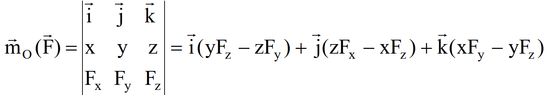

$\vec{F}$ күшінің *О* нүктесіне қатысты моментінің (яғни ${\vec{m}}_{O}$ ( $\vec{F})$ dекторының) oсы нүкте арқылы өтетін кез келген өске проекциясы күштің осы өске қатысты моменті деп аталады. Яғни, күштің *О* нүктесіне қатысты моменті векторының *x, y, z* өстеріне проекцияларын $\vec{F}$ күшінің *x, y, z* координат өстеріне қатысты моментінің аналитикалық өрнектері ретінде жазуға болады:

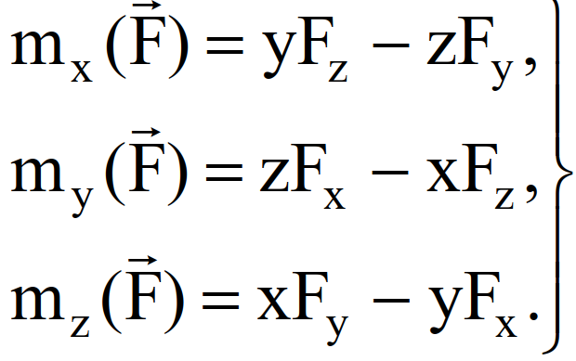

Анықтама бойынша күштің өске қатысты моменті осы өстегі *О* нүктесінің орнына тәуелсіз.

Күштің өске қатысты моментін санау үшін басқа анықтаманы қолданады: күштің өске қатысты моменті деп, күштің өске перпендикуляр жазықтыққа проекциясынан, өстің жазықтықпен қиылысу нүктесіне қатысты алынған алгебралық моментті айтады (5.1-сурет).

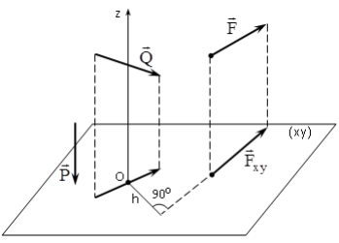

5.1 – сурет.

Осы анықтамаға сәйкес күштің өске қатысты моментін анықтау үшін күшті өске перпендикуляр жазықтыққа проекциялап, оң немесе теріс таңбамен алынған проекция модулін оның өстің жазықтықпен қиылысу нүктесіне қатысты иініне көбейту керек:

$m_{z}$ ($\vec{F})={±F}_{xy}∙h$, (5.1)

мұндағы *Fxy* − күшінің өске перпендикуляр жазықтыққа проекциясының модулі, *h* – *xy* күшінің өстің жазықтықпен қиылысу нүктесіне қатысты иіні.

Егер *xy* күші өстің оң ұшынан қарағанда денені сағат тіліне қарсы бұруға тырысса, күштің өске қатысты моментінің таңбасы оң, сағат тілімен бұруға тырысса теріс болады.

Күштің өске қатысты моменті күш денені осы өске қатысты бұруға тырысқандағы $\vec{F}$ күшінің айналдырушы әсерін сипаттайды.

Күштің өске қатысты моменті екі жағдайда нөлге тең:

1) күш векторы өске параллель болғанда. Өйткені күштің өске перпендикуляр жазықтыққа проекциясы нөлге тең (*Рxy*=*0*, 5.1-сурет);

2) күштің әсер ету сызығы өспен қиылысқанда. Бұл жағдайда күштің өске перпендикуляр жазықтыққа проекциясының өстің жазықтықпен қиылысу нүктесіне қатысты иіні нөлге тең (*hQ=0,* 5.1-сурет).

Нәтижесінде, күш пен өс бір жазықтықта жатса күштің өске қатысты моменті нөлге тең болады деген қорытынды жасаймыз.

*Күштер жүйесінің бас векторы мен бас моменті*

Бас вектор мен бас моменттің анықтамасы бойынша, бас вектор барлық күштердің геометриялық қосындысы, ал бас момент барлық күштердің *О* нүктесіне қатысты моменттерінің геометриялық қосындысы. Кеңістіктегі кез келген күштер жүйесі үшін бұл екі вектор декарттық координат жүйесінің үш өсіне проекцияланады:

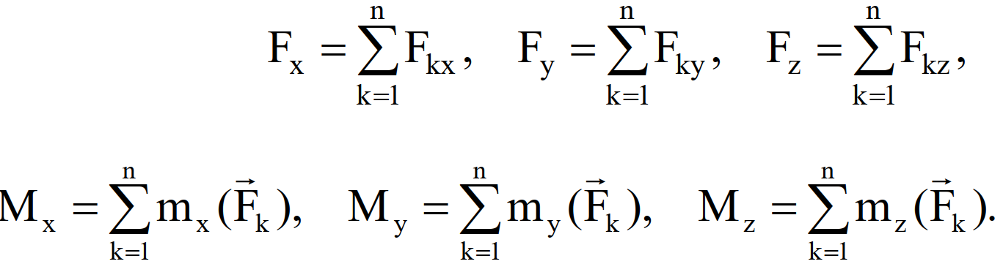

Ал олардың сандық шамалары мен бағыттаушы косинустары төмендегі өрнектермен анықталады:

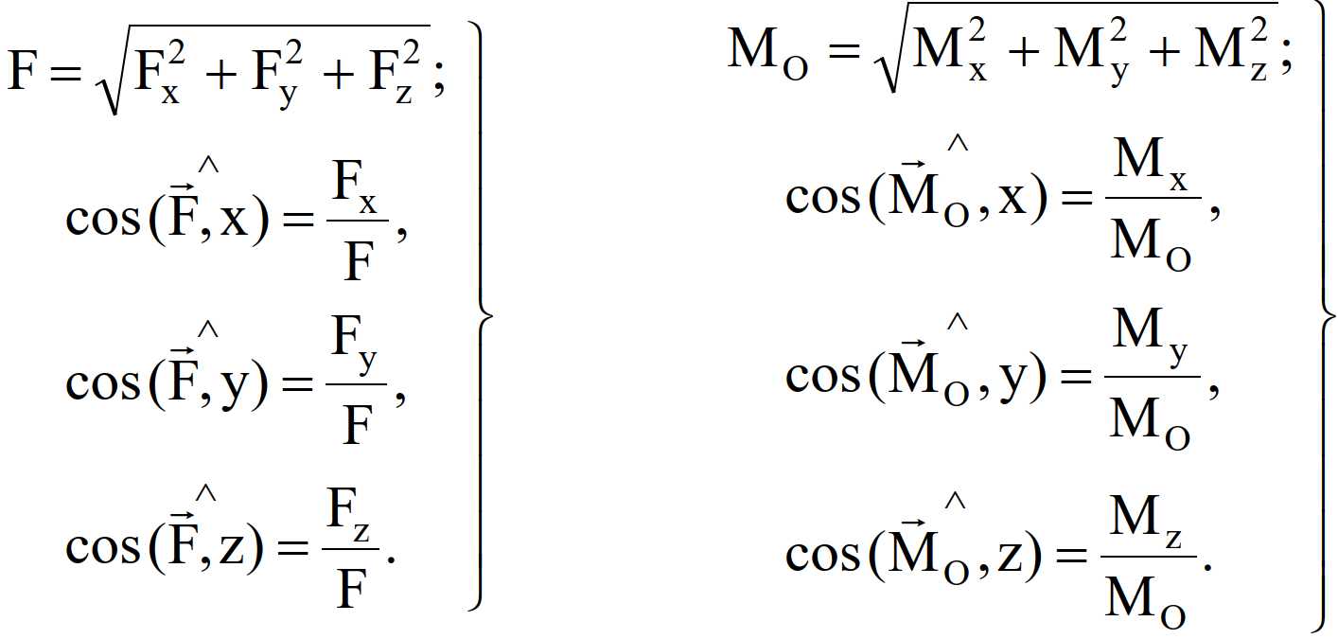

*Кеңістіктегі кез келген күштер жүйесін қарапайым түрге келтіру*

Кез келген күштер жүйесі жалпы жағдайда *О* нүктесіне түскен бас векторға тең бір $\vec{F}$ күшке және моменті O бас моментке тең бір қос күшке келтіріледі. Енді тепе-теңдікте болмайтын кеңістіктегі кез келген күштер жүйесі қандай қарапайым түрге келтірілетінін қарастырайық. Бұл $\vec{F}$ бас вектор мен O бас моменттің мәніне байланысты.

1. Егер берілген күштер жүйесі үшін $\vec{F}$ =0, ал O≠0 болса, онда күштер жүйесі бір қос күшке келтіріледі. Бұл жағдайда оның O бас моменті центрге тәуелсіз болып, мына өрнектермен анықталады:

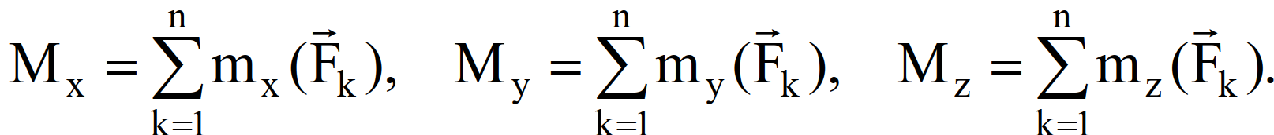

2. Егер берілген күштер жүйесі үшін $\vec{F}$ ≠ 0, ал O = 0 болса, онда күштер жүйесі әсер ету сызығы *О* центрінен өтетін бір $\vec{F}$ тең әсерлі күшке келтіріледі. Тең әсерлі күштің мәнін мына өрнектер арқылы табуға болады:

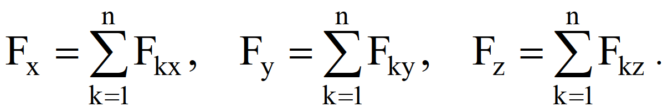

3. Егер берілген күштер жүйесі үшін $\vec{F}$*≠0*, O≠0, бірақ O⊥ болса, онда күштер жүйесі *О* центрінен өтпейтін бір $\vec{F}$ тең әсерлі күшке келтіріледі.

Шынында да, O⊥ болған кезде O векторымен бейнеленетін қос күш пен $\vec{F}$ күші бір жазықтықта жатады (5.2-сурет). Егер қос күшті құратын $\vec{F}$′ пен F′′ күштерінің модулін $\vec{F}$ күшінің модуліне тең деп алып, оларды (5.2-суреттегідей етіп орналастырсақ, $\vec{F}$ пен $\vec{F}$′′ күштері өзара теңестіріледі де, жүйе әсер ету сызығы *O1* нүктесінен өтетін бір $\vec{F}$′= $\vec{F}$ тең әсерлі күшпен алмасады. *OO1* арақашықтығы (*OO1* ⊥ ) келесі өрнекпен анықталады:

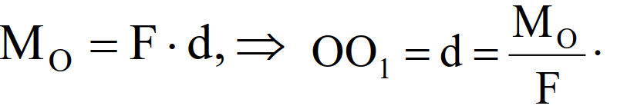

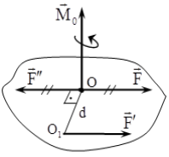

5.2 – сурет.

Егер күштер жүйесінің бас векторы $\vec{F}$*≠0* болса, онда қарастырылған жағдай кез келген параллель күштер жүйесі үшін немесе бір жазықтықта жатқан күштер үшін әрқашан орын алатынына көз жеткізуге болады.

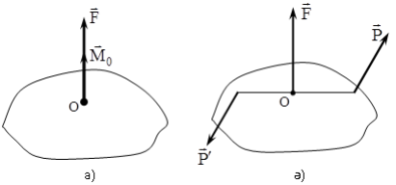

5.3 – сурет.

4. Егер берілген күштер жүйесі үшін $\vec{F}$*≠0*, O≠0 және //O болса (5.3, а-сурет), онда күштер жүйесі бір $\vec{F}$ күшке және осы күшке перпендикуляр жазықтықта жататын ($\vec{P}$, $\vec{P}$′) бір қос күшке келтіріледі (5.3, ә-сурет). Күш пен қос күштің мұндай жиынтығы динамикалық винт деп аталады, ал $\vec{F}$ векторы бойымен бағытталатын түзу винттің өсі болады. Одан әрі күштер жүйесі осы күйде қалады.

5. Егер берілген күштер жүйесі үшін $\vec{F}$*≠0*, O≠0, бірақ $\vec{F}$ пен O векторлары бір біріне не перпендикуляр, не параллель болмаса, онда күштер жүйесі бұл жолы да динамикалық винтке келтіріледі. Бірақ винттің өсі *О* центрінен өтпейді.

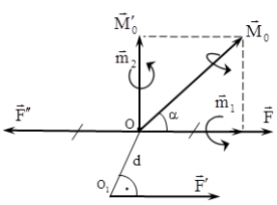

5.4 – сурет.

Мұны дәлелдеу үшін O векторын екі құраушыға жіктейміз: $\vec{F}$-тің бойымен бағытталған *1* векторға және $\vec{F}$-ке перпендикуляр *2* векторға (5.4-сурет). Демек, *m1*=*MО cosα*, *m2=MО sinα*, мұндағы α – $\vec{F}$ пен O векторларының арасындағы бұрыш. Сонда *2* векторы бейнелейтін қос күш пен $\vec{F}$ күшін 5.3-суретте көрсетілген жағдай сияқты, O1 нүктесінен өтетін $\vec{F}$′ тең әсерлі күшпен алмастыруға болады. Сонда берілген күштер жүйесі $\vec{F}$′= $\vec{F}$ күшпен және $\vec{F}$′ векторына параллель, моменті *1* -ге тең қос күшпен алмасады. Жылжымалы вектор болғандықтан, $\vec{m}$*1* векторын *O1* нүктесіне түсіруге болады. Нәтижесінде, өсі шынымен де *O1* нүктесінен өтетін динамикалық винт аламыз.

*Кеңістіктегі кез келген күштер жүйесінің тепе-теңдік шарттары*

Кеңістіктегі кез келген күштер жүйесінің тепе-теңдігінің қажет және жеткілікті шарттары векторлық түрде былай жазылады:

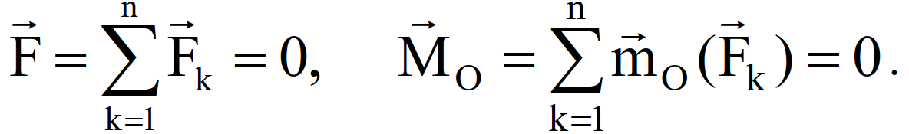

Бірақ $\vec{F}$ пен O векторлары *Fx=Fy=Fz=0* және *Mx=My=Mz=0* болғанда ғана нөлге тең. Сондықтан, күштердің мынадай аналитикалық тепе-теңдік шарттарын аламыз:

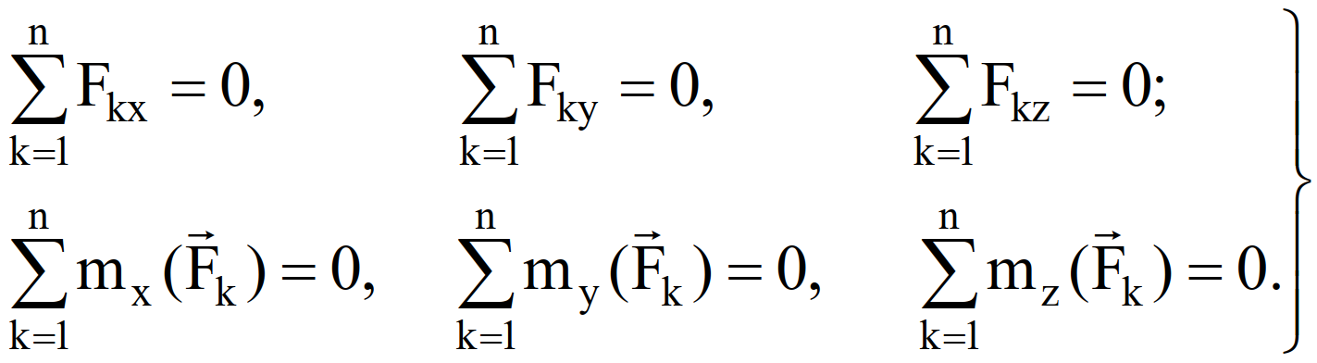

Сонымен, кеңістіктегі кез келген күштер жүйесі тепе-теңдікте болу үшін барлық күштердің координат өстерінің үшеуіне проекцияларының қосындысы мен олардың осы өстерге қатысты моменттерінің қосындысы нөлге тең болуы қажет және жеткілікті.

Жоғарғы теңдеулер жүйесі сонымен қатар кеңістіктегі кез келген күштер жүйесі әсер ететін қатты дененің тепе-теңдік шарттары болады. Олардың бірінші үш теңдеуі дененің өстер бойымен жылжымайтындығын, ал cоңғы үш теңдеуі өстерді айнала алмайтындығын сипаттайды.

Денеге күштермен бірге моменті $\vec{М}$ қос күш әсер етсе, онда оның моменті соңғы үш теңдеуге қосылады.

Егер денеге әсер ететін күштердің бәрі өзара параллель болса, онда бір өсті, мысалы *z* өсін күштерге параллель етіп аламыз (5.5-сурет). Сонда күштердің әрқайсысының *х* пен *у* өстеріне проекциялары және олардың *z* өсіне қатысты моменттері нөлге тең болады.

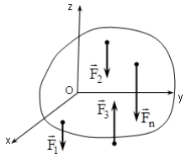

5.5 – сурет.

Олай болса, параллель күштердің тепе-теңдік шарттары қалған үш теңдеумен беріледі (басқа теңдеулер теңбе-теңдікке айналады):

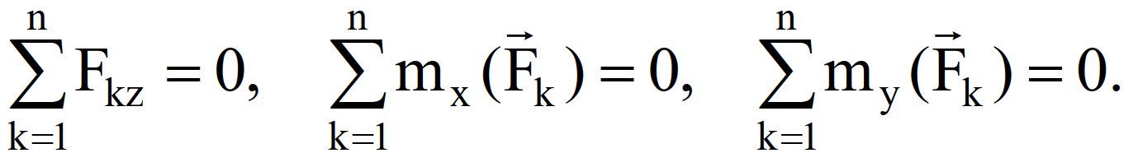

Сонымен, кеңістіктегі параллель күштер жүйесі тепе-теңдікте болу үшін барлық күштердің осы күштерге параллель өске проекцияларының қосындысы және олардың қалған екі өске қатысты моменттерінің қосындысы нөлге тең болуы қажет және жеткілікті.

Есеп шығарғанда тең әсерлі күштің моменті туралы Вариньон теоремасын қолдану керек. Өйткені моменті саналатын күшті құраушыларға жіктеп, осы құраушылардан қажетті өске қатысты момент санау күштің өске қатысты моментін анықтауды жеңілдетеді.

*Негізгі әдебиеттер*

1. Жолдасбеков Ө.А., Сағитов М. Н., Мұстахишев Қ. Теориялық механика. Алматы, 1982.

2. Жолдасбеков Ө.А., Сағитов М. Н. Теориялық механика: Оқулық. Алматы, 2002.

3. Төреқожаев Ә.Н., Төлегенова Қ. Б. Материалдық нүктенің механикалық тербелістері: Оқу құралы. Алматы, 2003.

4. Төреқожаев Ә.Н., Именов И. М. Статика. Теориялық механиканың практикалық сабақтарына арналған әдістемелік нұсқау. Алматы, 2004.

5. Туғанбаева Д.Т., Төлегенова Қ. Б. Теориялық механика. Оқу құралы. Алматы, 2012.

6. Яблонский А.А. Курс теоретической механики: Учебник. Ч. I, II. – М.: Высш. школа, 1984.

7. Тарг С.М. Краткий курс теоретической механики: Учебник. – М.: Высш. школа, 1986.

8. Никитин Н.Н. Курс теоретической механики: Учебник. – М.: Высшая школа, 1990.

*Қосымша әдебиеттер*

1. Төлегенова Қ.Б., Туғанбаева Д. Т. Қатты дененің жазық-параллель қозғалысы. Семестрлік тапсырманы орындауға арналған әдістемелік нұсқау. Алматы, 2002.

2. Жолдасбеков Ө.А., Ахметов А.Қ. Теориялық механика. Есептер жинағы. Алматы, 2003.

3. Төреқожаев Ә.Н., Именов И. М., Төлегенова Қ. Б. Теориялық механика пәнінің курстық және семестрлік жұмыстары. Алматы, 2003.

4. Серғазиев М.Ж., Туғанбаева Д. Т. Механикалық жүйе динамикасы. Теориялық механиканың практикалық сабақтарына арналған әдістемелік нұсқау. Алматы, 2004.

5. Именов И.М. Кинематика. Теориялық механиканың практикалық сабақтарына арналған әдістемелік нұсқау. Алматы, 2004.

**№6 дәріс. Кинематика. Нүкте қозғалысының берілу тәсілдері. Қатты дененің ілгерілемелі қозғалысы. Қатты дененің тұрақты өс төңірегіндегі айналмалы қозғалысы**

Жоспары:

1. Кинематикаға кіріспе;

2. Нүкте қозғалысының берілу тәсілдері;

3. Қатты дененің ілгерілемелі қозғалысы;

*Кинематикаға кіріспе*

Кинематика – денелер қозғалыстарының геометриялық қасиеттерін, денелердің инерттілігі мен оларға әсер ететін күштерді ескермей зерттейтін механика бөлімі. Қозғалыс ретінде дененің координат жүйесімен бірігіп, санақ жүйесін (СЖ) құрайтын басқа денелерге қатысты кеңістікте орналасуының уақыт өтуімен  өзгеруін түсінеді. СЖ кинематикада еркінше таңдап алынады.

Денелердің қозғалысы кеңістікте уақыт өтуімен  орындалады. Кеңістік үш өлшемді Евклид кеңістігі ретінде қарастырылады.   Уақыт барлық СЖ бірдей өтеді деп есептеледі. Кинематика есептерінде *t* уақыты тәуелсіз айнымалы (аргумент) ретінде алынады. Басқа айнымалылардың барлығы (арақашықтар, жылдамдықтар және т.б.) *t* аргументінің функциялары ретінде қарастырылады. Уақыт  бір бастапқы уақыт мезгілінен есептеледі.

Кинематика есептерін шешу үшін дененің (нүктенің) қарастырылатын қозғалысы кинематикалық түрде берілу керек, яғни дененің (нүктенің) кез келген уақыт мезгілінде берілген СЖ-не қатысты орналасуы берілу керек.  Қозғалысты зерттеу оның берілу тәсілдерін анықтаудан басталады. Кинематиканың негізгі мақсаты – нүктенің (дененің) қозғалыс заңын біліп, қозғалысты сипаттайтын барлық кинематикалық шамаларды табу әдістерін анықтау.

Қозғалатын нүктенің берілген СЖ-не қатысты кескіндейтін үздіксіз сызығы нүктенің траекториясы деп аталады. Траектория түзу болса, нүкте қозғалысы түзу сызықты, қисық болса қисық сызықты деп аталады.

*Нүкте қозғалысының берілу тәсілдері*

Нүктенің қозғалысы үш тәсілдердің біреуімен берілуі мүмкін.

1. *Векторлық тәсіл.* *М* нүктесі *Oxyz* санақ жүйесіне қатысты қозғалатын болсын. Нүктенің кез келген уақыт мезетіндегі орнын, оның $\vec{r}$ радиус-векторының (6.1 сурет) *t* уақытына тәуелдігін беріп, анықтауға болады.

$\vec{r}=\vec{r}\left(t\right)$ (4.1)

Бұл векторлық түрде жазылған нүктенің қозғалыс заңы.

1. *Координаттық тәсіл.* Нүктенің орнын оның уақыт өтуімен өзгеретін координаттарымен тікелей анықтауға болады

$x=f_{1}\left(t\right), y=f_{2}\left(t\right), z=f_{3}\left(t\right).$ (4.2)

Бұл – тік бұрышты декарт координаттарындағы нүктенің қозғалыс заңы.

|  |  |
| --- | --- |
| https://libr.aues.kz/facultet/frts/kaf_ig_pm/7/umm/igipm_3.files/image115.png | https://libr.aues.kz/facultet/frts/kaf_ig_pm/7/umm/igipm_3.files/image114.png |
| 6.1 – сурет. | 6.2 – сурет. |

1. *Табиғи тәсіл.* Нүкте қозғалысын табиғи тәсілмен беру – бұл оның траекториясын (6.2 сурет), траекториясындағы санақ басы мен санақ бағытын және қозғалыс заңын келесі түрде беру

$s=f\left(t\right)$ (4.3)

*Қозғалыс векторлық тәсілімен берілген жағдайда нүктенің жылдамдығы мен үдеуі*

Нүкте қозғалысының негізгі кинематикалық сипаттамаларының біреуі жылдамдық болып келеді. *t* уақыт мезетінде $\vec{r}$ радиус-векторымен анықталатын *М* орнында, ал *t1* уақыт мезетінде радиус-векторымен анықталатын *М1* орнында болсын дейік (6.3 сурет). Сонда $Δt=t_{1}-t$ уақыт аралығында нүктенің орын ауыстыруы ${\overline{MM}}_{1}$ орын ауыстыру векторымен анықталады. *ОММ1* үшбұрышынан $\vec{r}+{\overline{MM}}_{1}={\vec{r}}_{1}$ болатыны көрінеді, яғни ${\overline{MM}}_{1}={\vec{r}}_{1}-\vec{r}=Δ\vec{r}$. Орын ауыстыру векторының сәйкес уақыт аралығына қатынасы, нүктенің *t* уақыт аралығындағы модулі мен бағыты бойынша ортақ жылдамдығы деп аталатын векторлық шамасын береді, ${\vec{ν}}_{op}={\overline{MM}}_{1}/Δt=Δ\vec{r}/Δt$.

$\vec{ν}=\lim_{Δt→0}{({\vec{ν}}_{op})}{=\lim_{Δt→0}{\frac{Δ\vec{r}}{Δt}}}_{1}$ векторлық шамасы нүктенің *t* уақыт мезетіндегі жылдамдығы деп аталады, сонда нүктенің жылдамдығы $\vec{r}$ векторының *t*  аргументі бойынша бірінші ретті туындысы болып келеді

$\vec{ν}=d\vec{r}/dt$ (6.4)

Нүктенің үдеуі – оның жылдамдығының модулі мен бағытының уақыт өтуімен өзгеруін сипаттайтын векторлық шама. Әлдебір *t* уақыт мезетінде нүктенің орны *М* және жылдамдығы $\vec{ν}$ болсын, ал *t1* мезетінде нүкте *M1* орнына келіп, ${\vec{ν}}_{1}$ жылдамдығына ие болады дейік (6.4 сурет). Сонда $Δt=t_{1}-t$ уақыт аралығында нүктенің жылдамдығы $Δ\vec{ν}=ν_{1}-ν$ өсімін алады, ол әрқашан траекториясының ойыс жағына бағытталады. $Δ\vec{ν}$ векторының *t* аралығына қатынасы нүктенің сол ауқыт аралығындағы орташа үдеуін анықтайды. *t* нөлге ұмтылған кезде ${\vec{a}}_{op}$ ұмтылатын векторлық шама

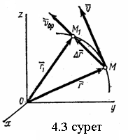 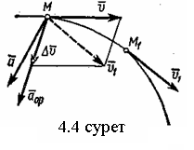

6.3 – сурет. 6.4 – сурет.

$\vec{a}=\lim_{Δt→0}{\frac{Δ\vec{ν}}{Δt}}{=\frac{d\vec{ν}}{dt}=\frac{d^{2}\vec{r}}{dt^{2}}}_{ }$ (6.5)

нүктенің берілген *t* уақыт мезетіндегі үдеуі деп аталады. Сонымен, нүктенің берілген уақыт мезетіндегі үдеу векторы жылдамдық векторының уақыт бойынша бірінші ретті туындысына, яғни нүктенің радиус-векторының екінші ретті туындысына тең.

*Қозғалыс координаттық тәсілімен берілген жағдайда нүктенің жылдамдығы мен үдеуі*

Келесі теореманы қолданамыз: вектордың туындысының қарастырылатын СЖ-нің қозғалмайтын өсіне проекциясы вектордың сол өске проекциясының туындысына тең.

Сонда жылдамдықтың проекциялы үшін келесі орын алады

https://libr.aues.kz/facultet/frts/kaf_ig_pm/7/umm/igipm_3.files/image133.png (6.6)

немесе

https://libr.aues.kz/facultet/frts/kaf_ig_pm/7/umm/igipm_3.files/image134.png. (6.7)

Сонымен, жылдамдықтың координаттық өстерге проекциялары сәйкес координаттардың уақыт бойынша бірінші ретті туындыларына тең.

Үдеудің проекциялары үшін келесі болады

https://libr.aues.kz/facultet/frts/kaf_ig_pm/7/umm/igipm_3.files/image135.png, https://libr.aues.kz/facultet/frts/kaf_ig_pm/7/umm/igipm_3.files/image136.png, https://libr.aues.kz/facultet/frts/kaf_ig_pm/7/umm/igipm_3.files/image137.png (6.8)

немесе

https://libr.aues.kz/facultet/frts/kaf_ig_pm/7/umm/igipm_3.files/image138.png, (6.9)

яғни үдеудің координаттық өстерге проекциялары  жылдамдықтың сәйкес проекцияларының уақыт бойынша бірінші ретті туындыларына немесе кординаттардың екі ретті туындыларына тең.

*Нүктенің жылдамдығы мен үдеуі*

Енді нүкте қозғалысы әртүрлі тәсілмен берілген кезде оның негізгі кинематикалық сипаттамаларының қалай анықталатынын қарастырамыз.

Нүкте қозғалысының негізгі кинематикалық сипаттамаларының бірі – жылдамдық. Нүктенің жылдамдығы деп оның қозғалысының шапшаңдығы мен бағытын сипаттайтын векторлық шаманы айтады.

*1. Векторлық тәсіл.* Нүктенің *t* уақыттағы орны $\vec{r}$ (t), ал t+∆t уақыттағы орны $\vec{r}$ (t+∆t) радиус-векторымен анықталсын (6.5-сурет). Осы векторлардың айырмасын ∆ $\vec{r}$ арқылы белгілейміз, яғни

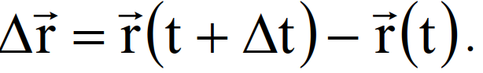

Бұл вектор нүктенің элементар ∆t уақыттағы элементар орын ауыстыруы деп аталады.

Элементар ∆ $\vec{r}$ орын ауыстыру векторының элементар ∆t уақытқа қатынасы нүктенің орташа жылдамдығы деп аталады:

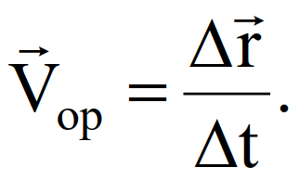

Орташа жылдамдықтың векторы ∆ $\vec{r}$ векторы сияқты бағытталады.

∆t нөлге ұмтылған кездегі ∆ $\vec{r}$ мен ∆t қатынасының шегі нүктенің жылдамдығы деп аталады:

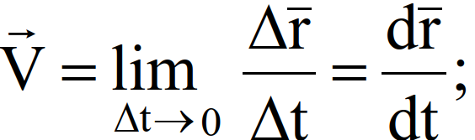

демек, нүкте жылдамдығының векторы оның радиус-векторынан уақыт бойынша алынған бірінші туындыға тең:

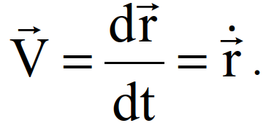

*ММ1* – дің шектік бағыты жанама болғандықтан, жылдамдық векторы траекторияға жанамамен қозғалыс бағытына қарай бағытталады (2.4-сурет).

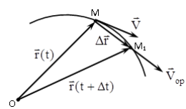

6.5 – сурет.

Түзу сызықты қозғалыс кезінде жылдамдық векторы түзудің бойымен бағытталып, оның тек сандық шамасы өзгереді. Ал қисық сызықты қозғалыс кезінде жылдамдық векторының сандық шамасымен қатар бағыты да өзгереді.

Жылдамдықтың өлшем бірлігі ретінде м/с немесе км/сағ қолданылады.

Нүктенің үдеуі деп уақыт өткен сайын оның жылдамдығының модулі мен бағытының өзгеруін сипаттайтын векторлық шаманы айтады.

Қозғалыстағы нүктенің t уақыттағы орны М жылдамдығы $\vec{V}$, ал t+∆t уақыттағы орны М1 жылдамдығы 1 болсын (6.6-сурет).

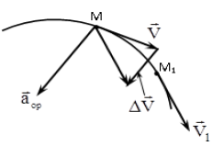

6.6 – сурет.

1 векторын М1 нүктеден М нүктеге көшіріп, ∆t уақыт аралығындағы жылдамдықтың өзгеру векторы деп аталатын вектор енгіземіз:

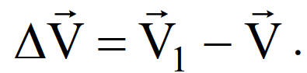

Осы вектордың өзгеріс болатын уақытқа қатынасы ∆t уақыт аралығындағы нүктенің орташа үдеуі деп аталады:

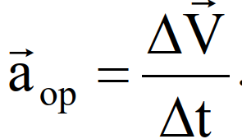

Бұл вектор ∆ $\vec{V}$ векторы сияқты бағытталады. ∆t нөлге ұмтылған кездегі ∆ $\vec{V}$ мен ∆t қатынасының шегі нүктенің үдеуі деп аталады:

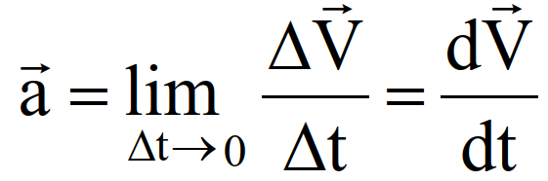

Сонымен, нүкте үдеуінің векторы оның жылдамдық векторынан уақыт бойынша алынған бірінші туындыға немесе радиус-векторынан уақыт бойынша алынған екінші туындыға тең. Үдеудің өлшем бірлігі ретінде м/сек2 қолданылады. Түзу сызықты қозғалыс кезінде нүкте үдеуінің векторы нүкте қозғалатын түзудің бойымен, қисық сызықты қозғалыс кезінде нүкте траекториясының ойыс жағына қарай бағытталады.

*2. Координаттық тәсіл. Oxyz* декарттық координат жүйесіндегі нүкте қозғалысын қарастырайық. *i, j, k* бірлік векторларының тұрақты екендігін ескеріп, мынандай өрнекті аламыз:

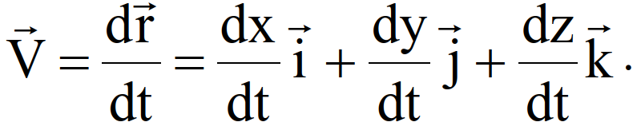

Осыдан нүкте жылдамдығы векторының декарттық координат өстеріне проекцияларын аламыз:

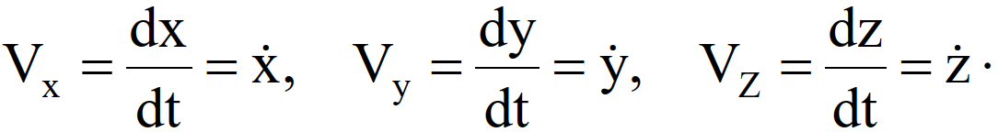

Сонда нүкте жылдамдығының векторы былай жазылады:

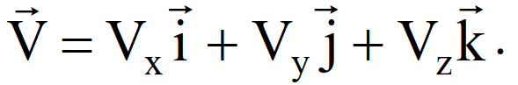

Нүкте жылдамдығының шамасы (модулі) мына өрнекпен:

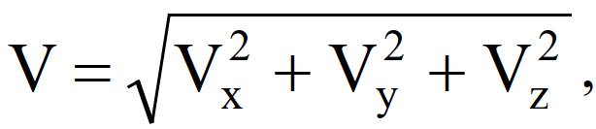

ал бағыты төмендегі бағыттаушы косинустармен анықталады:

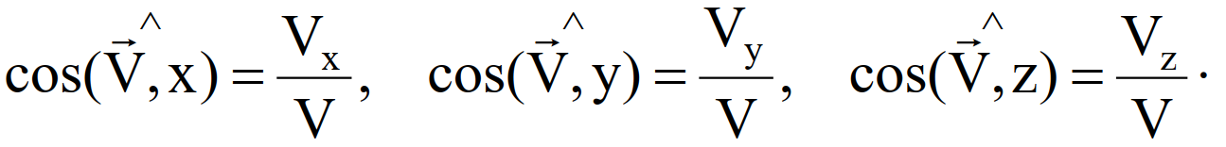

Осыдан нүкте үдеуінің векторының декарттық координат өстеріне проекцияларын аламыз:



Сонда нүкте үдеуінің векторы былай жазылады:

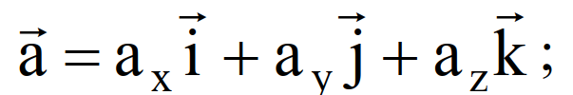

нүкте үдеуінің шамасы (модулі) келесі өрнекпен анықталады:

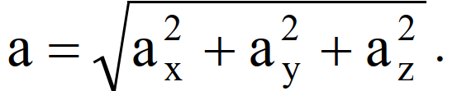

Үдеу векторының бағыттаушы косинустары төмендегідей болады:

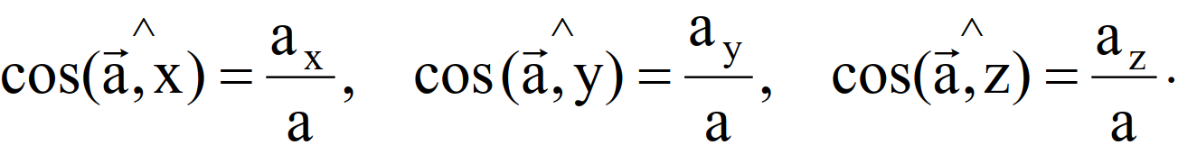

*Негізгі әдебиеттер*

1. Жолдасбеков Ө.А., Сағитов М.Н., Мұстахишев Қ. Теориялық механика. Алматы, 1982.

2. Жолдасбеков Ө.А., Сағитов М.Н. Теориялық механика: Оқулық. Алматы, 2002.

3. Төреқожаев Ә.Н., Төлегенова Қ.Б. Материалдық нүктенің механикалық тербелістері: Оқу құралы. Алматы, 2003.

4. Төреқожаев Ә.Н., Именов И.М. Статика. Теориялық механиканың практикалық сабақтарына арналған әдістемелік нұсқау. Алматы, 2004.

5. Туғанбаева Д.Т., Төлегенова Қ.Б. Теориялық механика. Оқу құралы. Алматы, 2012.

6. Яблонский А.А. Курс теоретической механики: Учебник. Ч. I, II. – М.: Высш. школа, 1984.

7. Тарг С.М. Краткий курс теоретической механики: Учебник. – М.: Высш. школа, 1986.

8. Никитин Н.Н. Курс теоретической механики: Учебник. – М.: Высшая школа, 1990.

*Қосымша әдебиеттер*

1. Төлегенова Қ.Б., Туғанбаева Д.Т. Қатты дененің жазық-параллель қозғалысы. Семестрлік тапсырманы орындауға арналған әдістемелік нұсқау. Алматы, 2002.

2. Жолдасбеков Ө.А., Ахметов А.Қ. Теориялық механика. Есептер жинағы. Алматы, 2003.

3. Төреқожаев Ә.Н., Именов И.М., Төлегенова Қ. Б. Теориялық механика пәнінің курстық және семестрлік жұмыстары. Алматы, 2003.

4. Серғазиев М.Ж., Туғанбаева Д.Т. Механикалық жүйе динамикасы. Теориялық механиканың практикалық сабақтарына арналған әдістемелік нұсқау. Алматы, 2004.

5. Именов И.М. Кинематика. Теориялық механиканың практикалық сабақтарына арналған әдістемелік нұсқау. Алматы, 2004.

**№7 дәріс. Секторлық жылдамдық. Дөңгелек қозғалыстағы жылдамдық пен үдеуді полярлық координата осьтеріне жіктеу. Үдеуді үшжақтың осьтеріне жіктеу. Механикалық жүйе. Еркіндік дәреже саны.**

Жоспары:

1. Секторлық жылдамдық;

2. Дөңгелек қозғалыстағы жылдамдық пен үдеуді полярлық координата осьтеріне жіктеу;

3. Үдеуді үшжақтың осьтеріне жіктеу;

4. Механикалық жүйе. Еркіндік дәреже саны.

*Секторлық жылдамдық*

M нүктесі *x=x(t), y=(t), z=z(t)* заңы бойынша немесе r=r(t) векторлық қалыпта қозғалады деп санайық. Траектория нүктесіне бағытталған радиус-вектор нүктесі кеңістіктегі қозғалысында конусты сызады.

Конустың *OM0M* бүйір бетінің ауданының шамаларын $σ$ арқылы белгісіз қисықпен және радиус-вектормен *r(t0)* мен *r(t)* шектелген (7.1-сурет).

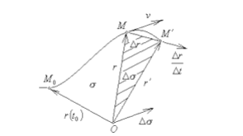

7.1 – сурет.

*t* уақытта нүкте радиус-векторы $\int{xdV}$ анықталатын *M* нүктесінің орны t+∆t уақытта $r^{,}=r(t+Δt)$ анықтайтын $M^{,}$ орнына келеді. Егер $Δt$ аз болса, онда $Δt$ уақыт аралығындағы $σ$ ауданының өсуін ${OMM}^{,}$ жазық ауданда келтірілген вектор түрінде көрсетуге болады, яғни *r* және $Δr=r^{,}-r$ векторларын салынған модулі (шамасы) параллелограммның жарты ауданына тең вектор, сәйкесінше

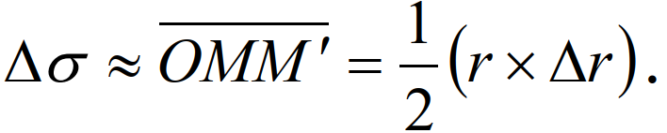

$Δt$ уақыт аралығына сәйкес келетін радиус-вектормен сипатталған ауданның өсуінің шекке қатынасы $Δt→0$ болғанда, *O* центріне қатысты нүктенің секторлық жылдамдығы деп аталады. Осыдан,

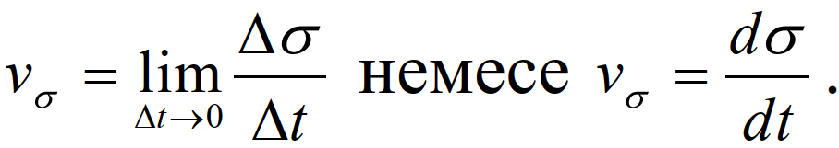

Кейбір центрге қатысты нүктенің екі еселенген секторлық жылдамдығы осы нүктенің сол центрге қатысты жылдамдығының моментіне тең:

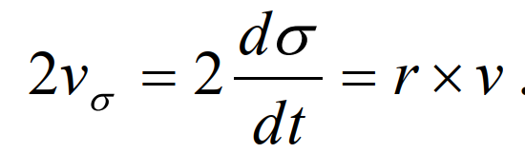

*Дөңгелек қозғалыстағы жылдамдық пен үдеуді полярлық координата осьтеріне жіктеу.*

Нүкте жазықтықта қозғалсын және оның қозғалыс теңдеуі полярлық координатада келесі теңдеулермен берілсін:

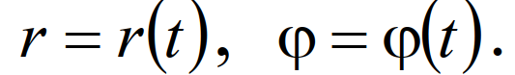

Сонда (7.2-сурет): 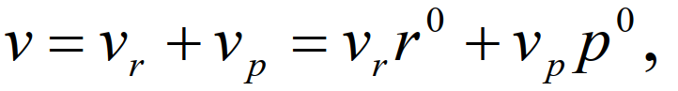

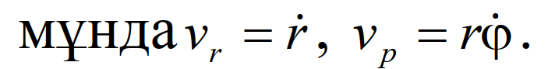

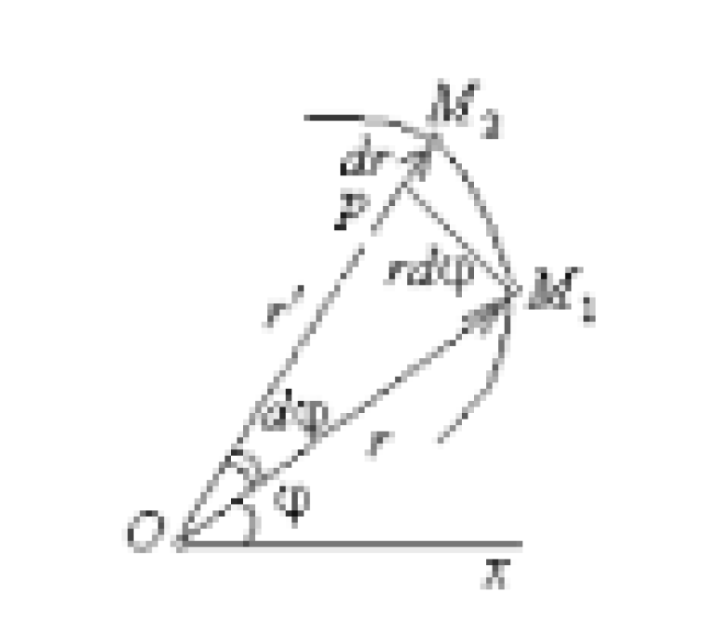

7.2 – сурет.

Жылдамдық модулі келесі теңдеулермен табылады:

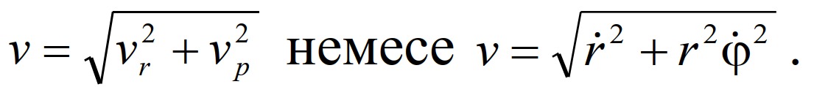

Егер шеңбердің радиусы *OM=R* болса, онда *v=R $ω$*. Осы өрнекті *t* бойынша дифференциалдап, үдеудің тангенциал проекциясын аламыз

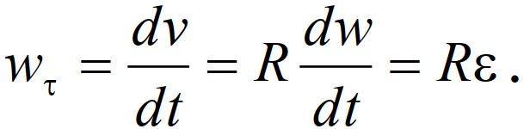

Мына шама

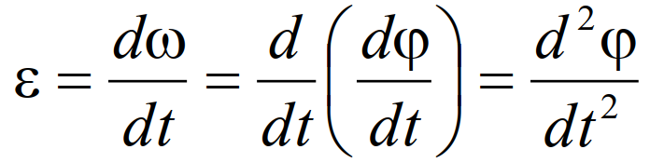

OM=R радиусының айналатын бұрыштық үдеуі деп аталады.

Қисықтық раудиусы $ρ=R$ ескеріп, центрге тартқыш үдеуді аламыз

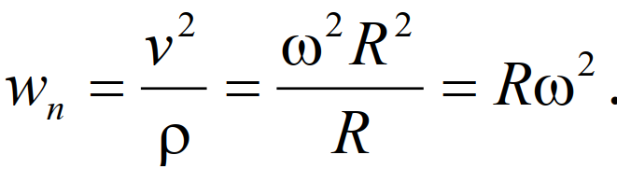

Айналмалы қозғалыста үдеу мынаған тең:

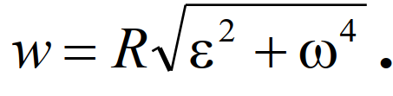

*Үдеуді үшжақтың осьтеріне жіктеу*

*M* нүктесінің жылдамдығын мына түрде аламыз $ν=ν_{τ}τ^{o}=ντ^{o}$, мұнда $ν=ν_{τ}-ν$ векторының $M_{τ}^{0}$ осіне қатысты проекциясы. Соңғы теңдікті уақыт бойынша дифференциалдап, мынаны аламыз:

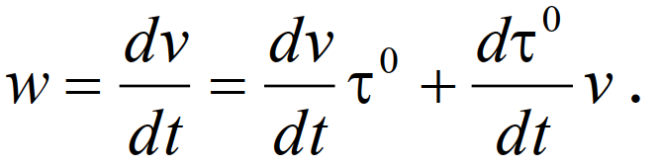

Бірінші қосылғыш $\frac{dν}{dt}τ^{o}$ векторы жанамамен бағыттас, ал *d $τ^{o}$* векторының бас нормальмен бағыттас екенін ескеріп, ${dτ}^{o}=$ d $θn^{o}$ ( $θ$– сыбайлас бұрыштар), мынаны табамыз

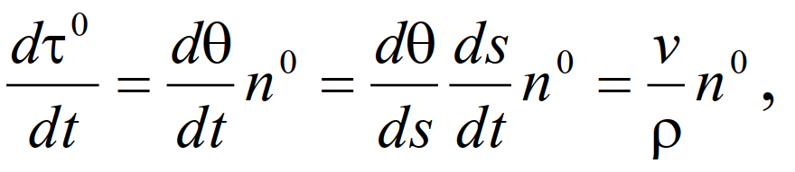

мұнда $ρ$– M нүктесінің қисықтық радиусы.

Соңында

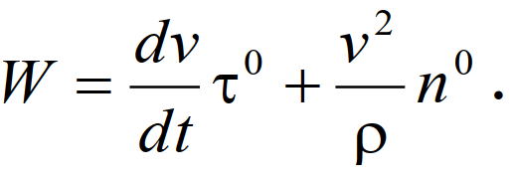

Осы жолмен, табиғи үшжақты оське қатысты жанама үдеуінің проекциясы

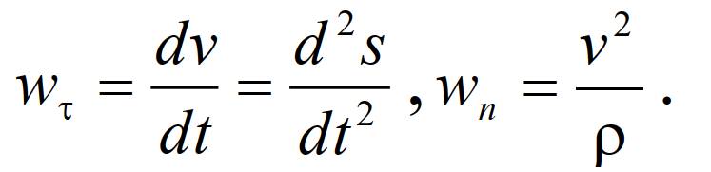

$W_{τ}=w_{τ}τ^{o}$ векторы үдеудің тангециал және жанама құраушылары, ал $W_{n}=w_{n}n^{o}$– векторы нормаль құраушысы деп аталады.

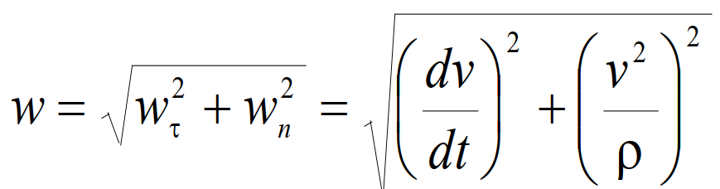

Үдеу модулі *W* векторы мен бас нормаль арасындағы $μ$ бұрышы келесі теңдеуден анықталады:

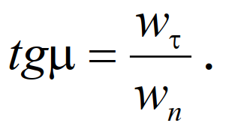

*Механикалық жүйе. Еркіндік дәреже саны.*

Механикалық жүйе деп әрбір нүктенің қозғалысы жүйенің басқа нүктенің орны мен қозғалысына тәуелді материялық нүктенің жиынтығын айтады. *n* жүйенің нүктелер саны болсын. Әрбір $v_{r}=\vec{r}$ ($ν=1, 2,…, n$) нүктенің таңдап алынған жүйеге байланысты орны оның *x, y, z*, координатасымен анықталатындықтан, онда жүйенің орны (конфигурациясы) белгілі болады, әрине егер жүйенің барлық нүктелерінің координаттары белгілі болса, яғни

*x1, y1, z1, x2, y2, z2, ..., xn, yn, zn*

Жүйе нүктелерінің қозғалыстары арасында тәуелділік бар:

1) олардың арасындағы ӛзара әсерлесуі күштердің салдары (мысалы, күн жүйесіндегі дене қозғалысы олардың арасында тартылыс күші бар болғандықтан бір-біріне тәуелді болады);

2) геометриялық және кинематикалық байланыстардың бар болуының салдары.

Байланыстар деп жүйе нүктелерінің тек орнына немесе тек

жылдамдығына шектелетін шарттарды айтады. Бірінші жағдайда, байланыс геометриялық немесе соңғы, екіншіде - кинематикалық немесе дифференциалдық деп аталады. Байланыстың теңдеуі мына түрде болады:

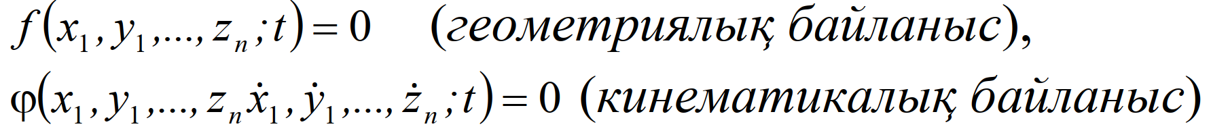

Жүйеге геометриялық байланыстардан *k* қойылымы:



Онда *3n* тәуелсіз координаттардан тек *3n – k* координата болады немесе қандай да бір 3n – k координатасын берген кезде басқалары байланыс теңдеуінен анықталады. Бұл тәуелсіз координаталарды жүйенің координаталары деп атайды. Жүйенің координаталар саны тек геометриялық байланыс кезінде осы жүйенің еркіндік дәреже саны деп аталады.

Қозғалыстары өзара бір-бірімен байланыста болған материялық нүктелер жүйесі механикалық жүйе делінеді. Механикалық жүйе еркін және байланыста болуы мүмкін.

Механикалық жүйе нүктелерінің қозғалысы ешқандай себеппен шектелмеген, яғни нүктелер арасындағы байланыстар өзара жердің тартылу күшінен ғана тұратын болса, осы жүйе еркін болады.

Механикалық жүйе нүктелерінің қозғалысы бір себеппен шектелген, яғни осы жүйе нүктелеріне байланыстар қойылған болса, ол байланыстағы жүйе деп аталады.

Еркін механикалық жүйеге мысал ретінде Күн жүйесін алуға болады, себебі Күн және планеталар өзара бүкіл әлемдік тартылыс күші әсерінде болады.

Байланыстағы механикалық жүйеге әр түрлі машина механизмдерін мысал етуге болады. Себебі, машина механизмдерінің бӛліктері бір-бірімен топсалар, өзектер, қайыстар немесе тісті дөңгелектер арқылы байланысқан болады.

Жүйенің кез-келген екі нүктесі арасындағы қашықтық өзгермейтін болса, ол өзгермейтін жүйе деп аталады. Мұндай жүйеге қатты дене мысал болады.

Механикалық жүйеге әсер ететін күштер шартты түрде ішкі және сыртқы күштерге бөлінеді. Механикалық жүйені құрайтын нүктелердің ӛзара бір-біріне болған әсері ішкі күштер делінеді.

Механикалық жүйе құрамына енбейтін денелер (нүктелер) тарапынан сурет көрсетілгендей қойылған күштер сыртқы күштер деп аталады. Ішкі күштер *Fi*, сыртқы күштер *Fe* сондай-ақ ішкі күштер бас векторы *Ri*, сыртқы күштер бас векторы *Re* - мен белгіленеді.

Бір жүйе үшін сыртқы деп есептелетін күш екінші жүйеге қатысты ішкі күш болуы да мүмкін. Мысалы бүкіл Күн жүйесінің қозғалысы зерттелгенде планеталардың өзара тартылыс күші ішкі күш есептелінеді. Жердің өзінің орбитасы бойымен күн тӛңірегіндегі қозғалысы зерттелгенде тартылыс күші сыртқы күш болады.

Абсолютті қатты дене немесе өзгермейтін жүйе деп кез-келген екі нүкте арасындағы арақашықтық өзгермейтін механикалық жүйені айтады. АҚД-де 6 еркіндік дәреже болады.

*Нүкте кинематикасының есептерін шешу*

Есептерді шешу реті

1. Нүкте қозғалысының берілу тәсіліне байланысты оның траекториясын анықтау үшін қозғалыс теңдеуінен t уақытты жою керек.

2. Қозғалысы координаттық тәсілмен берілген нүктенің жылдамдығы мен үдеуін анықтағанда қозғалыс теңдеулерінен туындыны дұрыс алу керек.

3. Қозғалысы табиғи тәсілмен берілген күктенің жылдамдығы мен үдеуін табу үшін жылдамдық пен үдеуді анықтайтын өрнектерді және олардың векторларының қалай бағытталатынын білу керек.

4. Егер нүктенің қандай қозғалыс жасайтыны алдын ала белгілі болса, онда бұл қозғалыстың дайын өрнектерін қолдануға болады.

*Есептерді шығару үлгілері*

1-есеп. Нүктенің қозғалыс теңдеулері белгілі:

*x=2−3cos5t, y=4sin5t−1.*

Оның координаттық түрдегі траектория теңдеуін анықтаңыз және траектория бойымен қозғалыс бағытын көрсетіңіз.

*Шешуі.* Нүкте қозғалысы координаттық тәсілмен берілген. Оның траекториясын анықтау үшін қозғалыс теңдеулерінен уақытты жоямыз. Ол үшін қозғалыс теңдеулеріндегі *cos5t* мен *sin5t* функцияларын өрнектеп, оларды квадраттап, қосамыз:

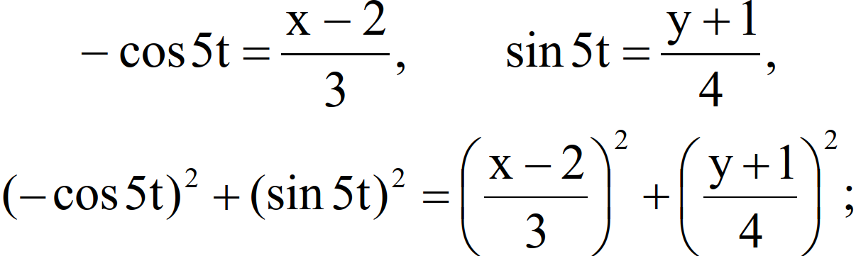

Сонда,

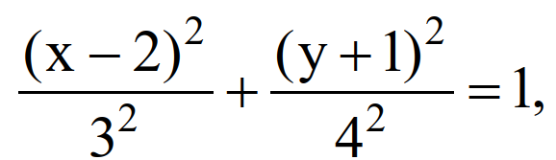

демек, нүкте траекториясы эллипс (7.3-сурет).

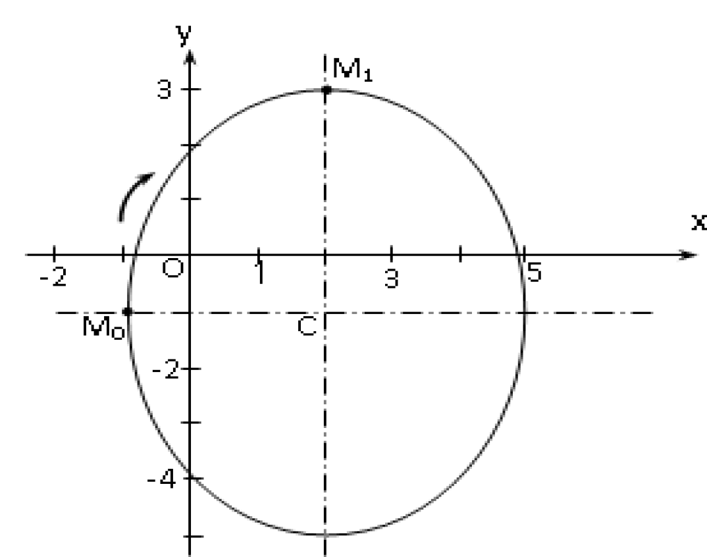

7.3 – сурет.

Қозғалыс басталатын *М0 (х0 , у0)* нүктесін табамыз:

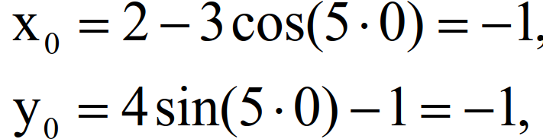

демек *М0(−1,−1).*

Уақыт t1*=* π/10 секунд болған кездегі нүктенің орны:

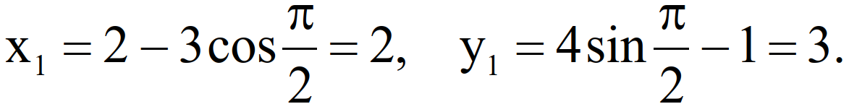

Ол *М1(2, 3)* нүктесі. Сонымен, нүкте *М0* орнынан *М1*-ге қарай сағат тілі бағытымен қозғалады.

*Негізгі әдебиеттер*

1. Жолдасбеков Ө.А., Сағитов М. Н., Мұстахишев Қ. Теориялық механика. Алматы, 1982.

2. Жолдасбеков Ө.А., Сағитов М. Н. Теориялық механика: Оқулық. Алматы, 2002.

3. Төреқожаев Ә.Н., Төлегенова Қ. Б. Материалдық нүктенің механикалық тербелістері: Оқу құралы. Алматы, 2003.

4. Төреқожаев Ә.Н., Именов И. М. Статика. Теориялық механиканың практикалық сабақтарына арналған әдістемелік нұсқау. Алматы, 2004.

5. Туғанбаева Д.Т., Төлегенова Қ. Б. Теориялық механика. Оқу құралы. Алматы, 2012.

6. Яблонский А.А. Курс теоретической механики: Учебник. Ч. I, II. – М.: Высш. школа, 1984.

7. Тарг С.М. Краткий курс теоретической механики: Учебник. – М.: Высш. школа, 1986.

8. Никитин Н.Н. Курс теоретической механики: Учебник. – М.: Высшая школа, 1990.

*Қосымша әдебиеттер*

1. Төлегенова Қ.Б., Туғанбаева Д. Т. Қатты дененің жазық-параллель қозғалысы. Семестрлік тапсырманы орындауға арналған әдістемелік нұсқау. Алматы, 2002.

2. Жолдасбеков Ө.А., Ахметов А.Қ. Теориялық механика. Есептер жинағы. Алматы, 2003.

3. Төреқожаев Ә.Н., Именов И. М., Төлегенова Қ. Б. Теориялық механика пәнінің курстық және семестрлік жұмыстары. Алматы, 2003.

4. Серғазиев М.Ж., Туғанбаева Д. Т. Механикалық жүйе динамикасы. Теориялық механиканың практикалық сабақтарына арналған әдістемелік нұсқау. Алматы, 2004.

5. Именов И.М. Кинематика. Теориялық механиканың практикалық сабақтарына арналған әдістемелік нұсқау. Алматы, 2004.

6. Түсіпов А., Түсіпов Қ. Теориялық және қолданбалы механика. Оқулық. – Алматы, 2014. – 736 б.

7. Түсіпов А. Теориялық механика. Оқулық. – Алматы: 2011, 316 б.

8. Тойбаев С.Н. Теориялық механика. Оқу құралы. – Алматы: 2011.

9. Түсіпов А. Инженерлік механика. Оқулық. – Алматы: 2009.

**№8 дәріс. Қатты дененің қарапайым қозғалыстары. Абсолютті қатты дененің ілгерлемелі қозғалысы. Қатты дененің айналмалы қозғалысы. Қатты дененің айналмалы қозғалысының дербес жағдайлары. Айналмалы қозғалыстағы дене нүктелерінің жылдамдығы мен үдеуі.**

Жоспары:

1. Абсолютті қатты дененің ілгерлемелі қозғалысы;

2. Қатты дененің айналмалы қозғалысы;

3. Қатты дененің айналмалы қозғалысының дербес жағдайлары;

4. Айналмалы қозғалыстағы дене нүктелерінің жылдамдығы мен үдеуі;

*Қатты дененің қарапайым қозғалыстары*

Қатты дене кинематикасында екі мәселе қарастырылады:

1) бүкіл дененің қозғалыс заңы мен кинематикалық сипаттамаларын анықтау; 2) дененің жеке нүктелерінің кинематикалық сипаттамаларын анықтау.

Қатты дененің қарапайым қозғалыстарына оның ілгерілемелі және айналмалы қозғалысы жатады. Осы қозғалыстардың қосындыларынан қатты дене қозғалысының басқа күрделі түрлері алынады.

*Абсолютті қатты дененің ілгерілемелі қозғалысы*

Дене қозғалғанда оның бойындағы бір түзу кесінді өзіне өзі параллель болып қалса, онда дененің қозғалысы ілгерілемелі қозғалыс деп аталады (8.1-сурет).

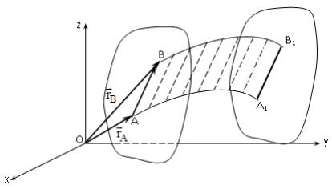

8.1 – сурет.

Бұл жағдайда дене нүктелерінің қозғалысы келесі теоремамен анықталады: ілгерілемелі қозғалыстағы дененің барлық нүктелері бірдей тракториялар сызады, берілген уақытта оның барлық нүктелерінің жылдамдықтары мен үдеулері бірдей болады.

Теореманы дәлелдеу үшін қатты дененің кез келген А және В екі нүктесін алып, олардың ${\vec{r}}_{A}$ және ${\vec{r}}_{B}$ радиус-векторларын жүргіземіз (8.1-сурет). Сонда

${\vec{r}}_{B}={\vec{r}}_{A}+\vec{AB}$ (8.1)

Дене абсолют қатты болғандықтан *АВ=А1В1. АВВ1А1* параллелограмм болғандықтан, *АА1* қисығын *АВ* арақашықтыққа жылжытып, *ВВ1* қисығын алуға болады. Демек, *А* мен *В* нүктелерінің траекториялары бірдей болады.

Енді (8.1) өрнегінің екі жағынан да уақыт бойынша туынды аламыз:

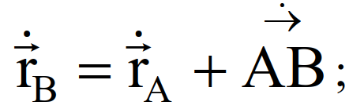

бұл жердегі

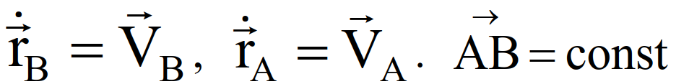

болғандықтан, 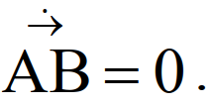 Демек:

$${\vec{V}}_{B}={\vec{V}}_{A}$$

Ал 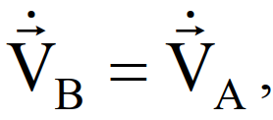 сондықтан ${\vec{a}}_{B}={\vec{a}}_{A}.$

Нәтижесінде, теорема дәлелденді:

${\vec{V}}_{B}={\vec{V}}_{A}$, ${\vec{a}}_{B}={\vec{a}}_{A}.$ (8.2)

Сонымен, ілгерілемелі қозғалыстағы дененің бір нүктесінің қозғалысын зерттеген жеткілікті болады. Басқа нүктелер дәл осы нүкте сияқты қозғалып, дене кинематикасының мәселесі нүкте кинематикасының мәселесіне тіреледі.

*Қатты дененің айналмалы қозғалысы*

Қозғалыс кезінде дененің кем дегенде екі нүктесі (А және В) қозғалмайтын болса, онда дене қозғалысы айналмалы қозғалыс деп аталады (8.2-сурет).

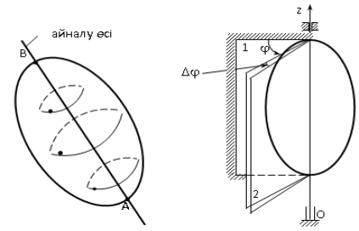

8.2 – сурет. 8.3 – сурет.

Қозғалмайтын екі нүктені қосатын түзу айналу өсі деп аталады. Айналу өсінде жататын нүктелердің барлығы қозғалмайды. Дененің қалған нүктелері айналу өсіне перпендикуляр жазықтықтарда қозғалып, центрі айналу өсінде жататын шеңберлер сызады.

Дененің мұндай қозғалысын бір параметрмен, яғни оның $φ$ айналу бұрышымен сипаттауға болады. Егер денені айналу өсі арқылы өтетін қозғалмайтын (1) және денемен бірге қозғалатын (2) жазықтықтармен қисақ (8.83-сурет), осы жазықтықтар арасындағы екі жақты бұрыш дененің айналу бұрышы деп аталады. Енді айналу өсінің бойымен *Oz* өсін бағыттаймыз. Сонда *Oz* өсінің ұшынан қарағандағы $φ$ айналу бұрышының сағат тіліне қарсы бұрылу бағытын оң бағыт деп аламыз. Дененің айналмалы қозғалысының заңы былай жазылады:

$φ=φ(t)$ (8.3)

мұндағы $φ$ − дененің айналу бұрышы. Ол радианмен өлшенеді.

Қатты дененің айналмалы қозғалысының негізгі кинематикалық сипаттамаларына бұрыштық жылдамдық пен бұрыштық үдеу жатады. Бұл ұғымдарды енгізу үшін дене ∆t=t1−t уақытта ∆ $φ$ бұрышқа бұрылды деп санаймыз (8.3-сурет). Сонда ∆ $φ$-дің ∆t-ға қатынасы ∆t уақыттағы дененің орташа бұрыштық жылдамдығы деп аталады:

$ω_{op}=\frac{∆φ}{∆t}.$ (8.4)

*∆t* нөлге ұмтылғандағы бұл қатынастың шегін дененің бұрыштық жылдамдығының алгебралық мәні деп атайды:

$ω=\lim_{∆t→0}{\frac{∆φ}{∆t}=\frac{dφ}{dt}=\dot{ω}}.$ (8.5)

Сонымен, дененің бұрыштық жылдамдығының алгебралық шамасы айналу бұрышынан уақыт бойынша алынған бірінші туындыға тең. Осы шаманың модулін дененің бұрыштық жылдамдығы деп атаймыз:

$ω=\left|\frac{dφ}{dt}\right|=\left|\dot{ω}\right|.$ (8.6)

Радиан өлшемсіз бірлік болғандықтан, бұрыштық жылдамдықтың өлшем бірлігі ретінде рад/с немесе *1/с (с−1)* қолданылады.

Дәл осылай дененің орташа бұрыштық үдеуін аламыз:

$ε_{op}=\frac{∆ω}{∆t}.$ (8.7)

ал бұрыштық үдеудің алгебралық мәні мынадай:

$ε=\lim_{∆t→0}{\frac{∆ω}{∆t}=\frac{dω}{dt}=\frac{d^{2}φ}{dt^{2}}}$ немесе $ε=\dot{ω=\ddot{φ}}$ (8.8)

Сонымен, дененің бұрыштық үдеуінің алгебралық шамасы бұрыштық жылдамдықтың алгебралық шамасынан уақыт бойынша алынған бірінші туындыға немесе айналу бұрышынан алынған екінші туындыға тең. Осы шаманың модулін дененің бұрыштық үдеуі дейтін боламыз:

$ε=\left|\frac{dω}{dt}\right|=\left|\frac{d^{2}φ}{dt^{2}}\right|$ немесе $ε=\left|\dot{ω}\right|=\left|\ddot{φ}\right|.$ (8.9)

Бұрыштық үдеудің өлшем бірлігі *рад/с2* немесе *1/с2 (с−2).* Техникалық есептеулерде көбінесе бұрыштық жылдамдықтың орнына *n* – дененің минутына жасайтын айналу санын, ал айналу бұрышының орнына *N* – айналу санын қолданады. Дене бір айналғанда *2π* бұрышқа бұрылатынын, ал бір минутта 60 секунд бар екенін ескерсек, бұл шамалардың арасындағы келесі байланыстарды аламыз:

$ω=\frac{2πn}{60}=\frac{πn}{30}.$ және $φ=2πN$ (8.10)

Енді бұрыштық жылдамдық пен бұрыштық үдеу векторларының ұғымын енгіземіз. Бұл векторлардың модульдері (8.6) және (8.9) өрнектерімен анықталады, ал бағыттары олардың алгебралық мәндері (ω мен ε) нөлден үлкен болса айналу өсімен (8.4, а-сурет), нөлден кіші болса айналу өсіне кері (8.4, ә-сурет) бағытталады. Бұл жерде $\vec{ε}=\frac{d\vec{ω}}{dt}$. Егер бұл векторлар бір бағытта болса дененің айналуы үдемелі, ал қарсы болса кемімелі деп аталады.

Бұрыштық жылдамдық пен бұрыштық үдеу векторларын суретте доға тілімен де бейнелейді. Олардың алгебралық мәндерінің таңбасы оң болса, *Oz* өсінің ұшынан қарағанда доға тілдері сағат тіліне қарсы, теріс болса сағат тілімен бағыттас (8.4-сурет) болады.

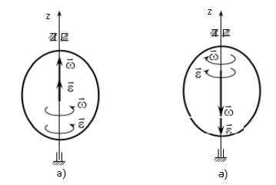

8.4 – сурет.

*Қатты дененің айналмалы қозғалысының дербес жағдайлары*

1. Дененің бірқалыпты айналуы. Бірқалыпты айналу кезінде дененің бұрыштық жылдамдығы тұрақты болады $(\vec{ω}=const)$. Бұрыштық жылдамдықтың алгебралық шамасы тек таңбасымен ерекшеленетіндіктен, ол да тұрақты: $ω=const$. Сонда (8.9) өрнегінен мынаны аламыз:

$ε=\dot{ω}=0$ немесе $ε=0$ (8.11)

демек бірқалыпты айналу кезінде дененің бұрыштық үдеуі нөлге тең. Енді (8.5) өрнегін *dt*-ға көбейтіп интегралдасақ, қатты дененің бірқалыпты айналу заңын алуға болады:

(8.12)

2. Дененің бірқалыпты айнымалы айналуы. Бірқалыпты айнымалы айналу кезінде дененің бұрыштық үдеуі тұрақты болады $(\vec{ε}=const)$. Мұндай жағдайда бұрыштық үдеудің алгебралық шамасы да тұрақты: $ε=const$.

$ε=\frac{dω}{dt}$ өрнегін *dt*-ға көбейтіп, интегралдаймыз:

$εdt=dω⇒\int_{ω_{0}}^{ω}{dω=ε\int_{0}^{t}{dt}},$ (8.13)

Енді (8.13) өрнегін интегралдап, дененің бірқалыпты айнымалы айналу заңын аламыз:

$\frac{dφ}{dt}=ω_{0}+εt⇒dφ=ω_{0}dt+εtdt⇒φ=ω_{0}t+\frac{εt^{2}}{2}.$ (8.14)

Егер *ω* бұрыштық жылдамдық пен *ε* бұрыштық үдеудің таңбалары бірдей болса, дененің айналуы бірқалыпты үдемелі, бірдей болмаса бірқалыпты кемімелі деп аталады.

*Айналмалы қозғалыстағы дене нүктелерінің жылдамдығы мен үдеуі*

Дене *∆t* уақытта ∆ $φ$ бұрышқа бұрылсын дейік. Осы кезде айналу өсінен *R* қашықтықта жатқан нүкте *∆σ* жол жүріп өтеді. 8.5, ә-суретте *Oz* өсін айналатын дененің *М* нүктесі сызатын шеңбер бейнеленген. Осы нүкте жылдамдығының жанама өске проекциясын былай жазуға болады:

$V_{τ}=\lim_{∆t→0}{\frac{∆σ}{∆t}=\lim_{∆t→0}{\frac{RΔφ}{Δt}=}R\frac{dφ}{dt}=R∙ω.}$ (8.15)

Бұл жерде шеңбер доғасының ұзындығы оның радиусы мен осы доғаны керетін бұрыштың көбейтіндісіне тең екендігі ескерілген, яғни *∆σ=R⋅∆ $φ$*. Cонда нүкте жылдамдығының шамасы (сызықтық жылдамдық) дененің бұрыштық жылдамдығының модулі мен осы нүкте сызатын шеңбер радиусының көбейтіндісі ретінде анықталады:

$V=ω∙R.$ (8.16)

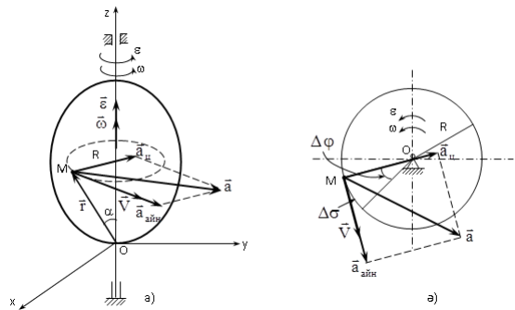

8.5 – сурет.

Нүкте жылдамдығының векторы шеңберге жанамамен (8.5-сурет) бұрыштық жылдамдықтың бұрылу бағытына қарай бағытталады.

М нүктесі жылдамдығының векторын бұрыштық жылдамдықтың векторы мен осы нүктенің радиус-векторының векторлық көбейтіндісі арқылы да жазуға болады (8.5, а-сурет):

$\vec{V}=\vec{ω}∙\vec{R}.$ (8.17)

М нүктесінің үдеуін анықтау үшін оның (8.17) жылдамдық векторынан уақыт бойынша туынды алу керек:

$\vec{a}=\frac{d\vec{V}}{dt}=\frac{d\vec{ω}}{dt}∙\vec{r}+\vec{ω}∙\frac{d\vec{r}}{dt}.$ (8.18)

$\frac{d\vec{ω}}{dt}=ε,$ ал $\frac{d\vec{r}}{dt}=\vec{V}$ екенін ескерсек:

$\vec{a}=\vec{ε}∙\vec{r}+\vec{ω}∙\vec{V}.$ (8.19)

(8.19) өрнектің бірінші қосылғышын нүкте үдеуі векторының айналмалы құраушысы деп атап, былай белгілейміз:

$${\vec{a}}_{айн}=\vec{ε}∙\vec{r},$$

ал екінші қосылғышын центрге тартқыш құраушысы деп атап, былай белгілейтін боламыз:

$${\vec{a}}_{ц}=\vec{ω}∙\vec{V}.$$

Сонымен, айналмалы қозғалыстағы дененің М нүктесі үдеуінің векторы оның айналмалы және центрге тартқыш құраушыларының геометриялық қосындысына тең:

$\vec{a}={\vec{a}}_{айн}+{\vec{a}}_{ц}.$ (8.20)

М нүктесі үдеуінің құраушыларының абсолют шамалары нүктенің айналмалы және центрге тартқыш үдеулері деп аталады. 8.5, а-суреттен *R=r⋅sinα* болғандықтан, екі вектордың векторлық көбейтіндісінің модулін анықтау ережесі бойынша



демек нүктенің айналмалы үдеуі бұрыштық үдеу мен нүкте сызатын шеңбер радиусының көбейтіндісіне тең екен:

${\vec{a}}_{айн}=ε∙R.$ (8.21)

*Негізгі әдебиеттер*

1. Жолдасбеков Ө.А., Сағитов М. Н., Мұстахишев Қ. Теориялық механика. Алматы, 1982.

2. Жолдасбеков Ө.А., Сағитов М. Н. Теориялық механика: Оқулық. Алматы, 2002.

3. Төреқожаев Ә.Н., Төлегенова Қ. Б. Материалдық нүктенің механикалық тербелістері: Оқу құралы. Алматы, 2003.

4. Төреқожаев Ә.Н., Именов И. М. Статика. Теориялық механиканың практикалық сабақтарына арналған әдістемелік нұсқау. Алматы, 2004.

5. Туғанбаева Д.Т., Төлегенова Қ. Б. Теориялық механика. Оқу құралы. Алматы, 2012.

6. Яблонский А.А. Курс теоретической механики: Учебник. Ч. I, II. – М.: Высш. школа, 1984.

7. Тарг С.М. Краткий курс теоретической механики: Учебник. – М.: Высш. школа, 1986.

8. Никитин Н.Н. Курс теоретической механики: Учебник. – М.: Высшая школа, 1990.

*Қосымша әдебиеттер*

1. Төлегенова Қ.Б., Туғанбаева Д. Т. Қатты дененің жазық-параллель қозғалысы. Семестрлік тапсырманы орындауға арналған әдістемелік нұсқау. Алматы, 2002.

2. Жолдасбеков Ө.А., Ахметов А.Қ. Теориялық механика. Есептер жинағы. Алматы, 2003.

3. Төреқожаев Ә.Н., Именов И. М., Төлегенова Қ. Б. Теориялық механика пәнінің курстық және семестрлік жұмыстары. Алматы, 2003.

4. Серғазиев М.Ж., Туғанбаева Д. Т. Механикалық жүйе динамикасы. Теориялық механиканың практикалық сабақтарына арналған әдістемелік нұсқау. Алматы, 2004.

5. Именов И.М. Кинематика. Теориялық механиканың практикалық сабақтарына арналған әдістемелік нұсқау. Алматы, 2004.

**№9 дәріс. Абсолютті қатты дененің жазық-параллель қозғалысы. Қатты дененің жазық-параллель қозғалысының теңдеулері. Жазық-параллель қозғалыстағы дене нүктелерінің жылдамдығы. Жылдамдықтар планы**

Жоспары:

1. Абсолютті қатты дененің жазық-параллель қозғалысы;

2. Қатты дененің жазық-параллель қозғалысының теңдеулері;

3. Жазық-параллель қозғалыстағы дене нүктелерінің жылдамдығы;

4. Жылдамдықтар планы

*Абсолютті қатты дененің жазық-параллель қозғалысы*

Қозғалыстағы дененің барлық нүктелері қозғалмайтын бір (Ж) жазықтыққа параллель жазықтықтарда орын ауыстыратын болса, дененің қозғалысы жазық немесе жазық-параллель қозғалыс деп аталады.

Техникада дененің жазық-параллель қозғалысының мәні өте зор. Өйткені механизмдер мен машиналардың көптеген буындары осындай қозғалыс жасайды.

*Қатты дененің жазық-параллель қозғалысының теңдеулері*

Жазық-параллель қозғалыс жасайтын денені қарастырайық (9.1-сурет). Дененің барлық нүктелері (Ж) жазықтыққа параллель жазықтықтарда қозғалсын. Енді денені (Ж) жазықтыққа параллель Оху жазықтығымен қиямыз. Сонда Оху жазықтығында алынған (S) жазық қима қозғалмайтын (Ж) жазықтыққа параллель қозғалатын болады. (Ж) жазақтыққа перпендикуляр жүргізілген дене бойындағы кез келген MM′ түзуі ілгерілемелі қозғалыс жасайды. Бұл түзудің бойындағы барлық нүктелердің траекториялары, жылдамдықтары және үдеулері бірдей болады.

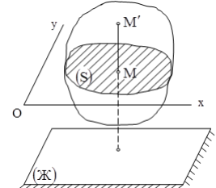

9.1 – сурет.

Демек, дененің жазық-параллель қозғалысын зерттеу үшін (S) қиманың қозғалысын зерттеген жеткілікті болады екен. Ал (S) жазық қиманың өз жазықтығындағы (яғни Оху жазықтығындағы) орны оның бойындағы кез келген *АВ* кесіндінің орнымен анықталады. Ал *АВ* кесіндінің орны кез келген уақытта *А* нүктенің орнымен, яғни *A* нүктенің *xA , yA* координаттарымен және *АВ* кесіндінің *x* өсімен құратын $φ$ бұрышымен анықталады (9.2-сурет). (S) қиманың орнын анықтау үшін таңдалған А нүктені полюс деп атайтын боламыз. Аталған *xA ,yA* ,  шамалар уақытқа тәуелді өзгеріп отырады. Олай болса, кез келген уақытта қиманың *Оху* жазықтығындағы орнын анықтау үшін келесі тәуелділіктерді білу керек:

$x_{A}=f_{1}\left(t\right), y_{A}=f_{2}\left(t\right), φ=f_{3}\left(t\right).$ (9.1)

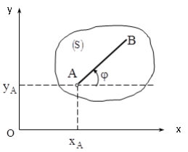

9.2 – сурет.

Бұл теңдеулер жазық қиманың өз жазықтығындағы қозғалыс теңдеулері деп аталады. Оларды қатты дененің жазық-паралель қозғалысының теңдеулері деп те атайды.

(9.1) қозғалыс теңдеулерінің алғашқы екеуі қиманың $φ=const$ болған кездегі қозғалысын анықтайды. Демек, дененің барлық нүктелері А полюсі сияқты қозғалып, қима бұл жағдайда тек ілгерілемелі қозғалыс жасайтын болады. Үшінші теңдеу қиманың $x_{A}=const$ және $y_{A}=const$ болған кездегі

қозғалысын анықтайды. Бұл – А полюс қозғалмай, қима тек полюсті айналады дегенді білдіреді. Осыдан қатты дененің жазық-паралель қозғалысы оның полюспен бірге ілгерілемелі қозғалысы мен полюсті айнала қозғалысының қосындысынан тұратынын көреміз. Демек, қатты дененің жазық-параллель қозғалысын екі қозғалыстың қосындысы деп қарастыруға болады: дененің полюспен (А нүктесі) бірге ілгерілемелі қозғалысы және дененің полюсті айналуы. Дене нүктелері жалпы жағдайда әртүрлі қозғалыс жасайтын болғандықтан, ілгерілемелі қозғалыс қай нүктенің полюс ретінде алынғанына

тәуелді, ал айналмалы қозғалыс тәуелсіз болады.

Қатты дененің жазық-паралель қозғалысының негізгі кинематикалық сипаттамаларына полюстің жылдамдығы мен үдеуі $({\vec{V}}_{A} , {\vec{a}}_{A})$ және дененің полюсті айналғандағы бұрыштық жылдамдығы мен бұрыштық үдеуі $(\vec{ω}, \vec{ε})$ жатады. Олар дене қозғалысының (9.1) теңдеулерінен анықталады:

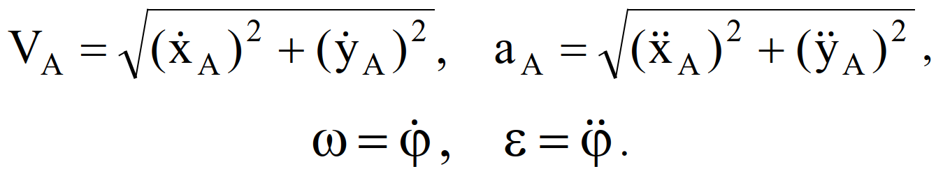

Бұрыштық жылдамдық пен бұрыштық үдеудің $(\vec{ω}, \vec{ε})$ векторлары қима жазықтығына перпендикуляр бағытталады.

*Жазық-параллель қозғалыстағы дене нүктелерінің жылдамдығы*

Жылдамдығы белгілі А нүктені полюс етіп алып, жазық қиманың өз жазықтығындағы қозғалысын қарастырайық (9.3-сурет).

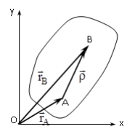

9.3 – сурет.

А және В нүктелерінің ${\vec{r}}_{A}$ және ${\vec{r}}_{B}$ радиус-векторларын жүргізіп, А-дан В-ға жүргізілген векторды $\vec{ρ}$ деп белгілейік. Сонда суреттен:

${\vec{r}}_{B}={\vec{r}}_{A}+\vec{ρ}$ (9.2)

Енді (9.2) теңдеуінен уақыт бойынша бірінші туынды аламыз:

$\frac{d{\vec{r}}_{B}}{dt}=\frac{{\vec{r}}_{A}}{dt}+\frac{d\vec{ρ}}{dt}.$ (9.3)

Жазық қима қозғалған кезде $\vec{ρ}$ векторының модулі тұрақты, ал бағыты өзгеретін болғандықтан, осы вектордан уақыт бойынша алынған туынды В нүктесінің А полюсін айналғандағы жылдамдығының векторы болады. Бұл жылдамдықты ${\vec{V}}_{BA}$ деп белгілеп, оны анықтайтын өрнек аламыз:

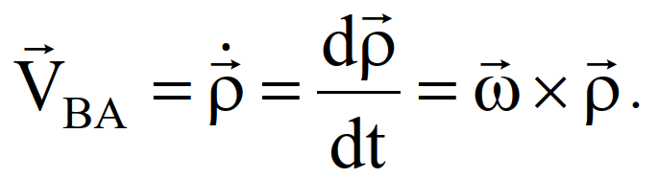 (9.4)

Бұл вектор ω-ның бағытымен АВ-ға перпендикуляр бағытталған, ал оның сан шамасының өрнегі:

$V_{BA}=ωAB.$ (9.5)

А және В нүктелерінің радиус-векторларының туындылары осы нүкте жылдамдықтарының векторлары екенін ескеріп, мына өрнектерді жазамыз:

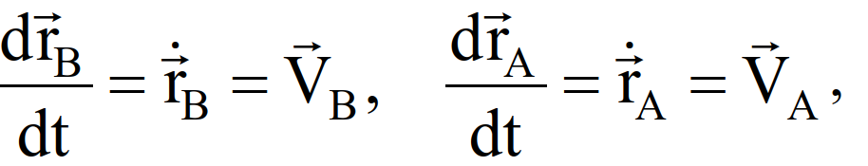

нәтижесінде, жазық-параллель қозғалыстағы дене нүктелерінің жылдамдықтарын қосу туралы теореманы аламыз: жазық қиманың кез келген В нүктесінің жылдамдығы А полюстің жылдамдығы мен осы нүктенің полюсті айналғандағы жылдамдығының геометриялық қосындысына тең:

${\vec{V}}_{BA}={\vec{V}}_{A}+{\vec{V}}_{BA}.$ (9.6)

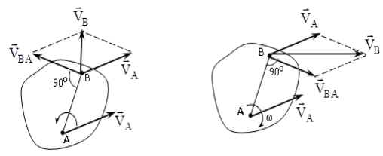

9.4 – сурет.

${\vec{V}}_{B}$ векторының сан шамасы мен бағытын параллелограмм тұрғызу арқылы анықтауға болады (9.4-сурет).

*Жылдамдықтар планы*

Жазық қима нүктелерінің жылдамдықтарын қосу туралы теорема қима нүктелерінің жылдамдықтарын жылдамдықтар планы деп аталатын қарапайым әрі көрнекті тұрғызу арқылы анықтауға мүмкіндік береді.

9.5, а-суретте бейнеленген жазық қиманың А, В, С және D нүктелерінің жылдамдықтары белгілі болсын. Кез келген О нүктеден А, В, С, D нүктелерінің жылдамдықтарына тең және олармен бағыттас Oa, Ob, Oc, Od кесінділерін салып, a, b, c, d нүктелерін түзу кесінділермен қосамыз (9.5, ә-сурет).

Осы орындалған тұрғызу жылдамдықтар планы деп аталады. $\vec{Oa}$, $\vec{Ob}$, $\vec{Oc}$, $\vec{Od}$ кесінділері жылдамдықтар планының сәулелері, ал a, b, c, d нүктелері шыңдары деп аталады.

9.5, ә-суреттегі aOb үшбұрышынан: $\vec{Ob}=\vec{Oa}+\vec{ab}$, немесе

${\vec{V}}_{B}={\vec{V}}_{A}+\vec{ab}.$ (9.7)

(9.6) өрнегі бойынша:

${\vec{V}}_{B}={\vec{V}}_{A}+{\vec{V}}_{BA}.$ (9.8)

(9.7) мен (9.8) өрнектерін салыстырып, $\vec{ab}={\vec{V}}_{BA}$ болатынын көреміз. Дәл осылай $\vec{bc}={\vec{V}}_{BC}$; $\vec{cd}={\vec{V}}_{CD}$ т.т. болады.

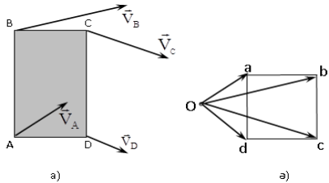

9.5 – сурет.

Демек, жылдамдықтар планының шыңдарын қосатын әрбір кесінді қиманың сәйкес нүктесінің оған дейінгі нүктені полюс ретінде айналғандағы жылдамдығының векторы болады екен. Сондықтан,

$ab$ = $ω∙AB, ab⊥AB;$

$bc$ = $ω∙BC, bc⊥BC;$

$cd$ = $ω∙CD, cd⊥CD;$ т.т.

Суреттен abcd көпбұрышының ABCD көпбұрышына ұқсас екенін әрі оған қатысты жазық қиманың айналу бағытына қарай 900-қа бұрылғанын көреміз.

*Жылдамдықтар планын тұрғызу.*

Жазық қима нүктелерінің жылдамдықтар планын тұрғызу үшін қиманың бір нүктесі жылдамдығының модулі мен бағытын, ал екінші бір нүктесінің жылдамдығы бағытталатын түзуді білу керек.

Сурет жазықтығында қозғалатын АВС үшбұрышты қиманың А нүктесі жылдамдығының модулі мен бағыты, ал В нүктесінің жылдамдығы бағытталатын түзу белгілі болсын (9.6, а-сурет). Жылдамдықтар планын тұрғызып, В және С нүктелерінің жылдамдығын анықтау керек. Кез келген О нүктеден $\vec{Oa}={\vec{V}}_{A}$ сәулесін және ${\vec{V}}_{B}$ жылдамдығы бағытталатын түзуге параллель түзу жүргіземіз. Бізге жылдамдықтар планының шыңдарын қосатын кесінділер қиманың сәйкес нүктелерін қосатын кесінділерге перпендикуляр болатыны белгілі.

Жылдамдықтар планының b шыңын анықтау үшін a шыңынан АВ-ға перпендикуляр түзу жүргіземіз. Осы түзудің В нүктесінің жылдамдығы бағытталатын түзумен қиылысу нүктесі – b шыңы, ал $\vec{Ob}$ сәулесі – В нүктесінің жылдамдығы болады: (9.6, ә-сурет).

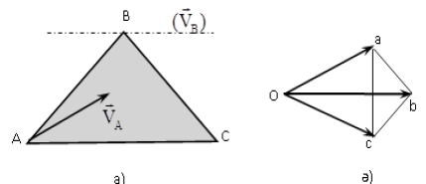

9.6 – сурет.

Жылдамдықтар планының с шыңын алу үшін a және b шыңдарынан үшбұрыштың АС және ВС қабырғаларына перпендикуляр түзулер жүргізу керек. Осы түзулердің қиылысу нүктесі – с шыңы, ал $\vec{Oc}$ сәулесі – С нүктесінің жылдамдығы болады. Дәл осындай тұрғызудың көмегімен, жазық қиманың кез келген нүктесінің жылдамдығын анықтауға болады.

Мысалы, 9.6, а-суретте бейнеленген механизмнің А, В, С және D нүктелерінің жылдамдықтарын жылдамдықтар планын тұрғызып табайық. Механизмнің А нүктесінің ${\vec{V}}_{A}$ жылдамдығының модулі мен бағытын, ал В нүктесінің ${\vec{V}}_{B}$ жылдамдығы бағытталатын түзуді біле отырып, АВ бұлғағының жылдамдықтар планын тұрғызамыз.

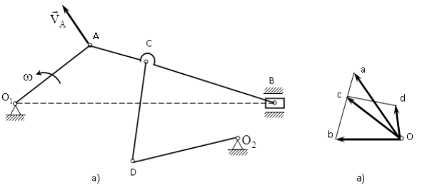

9.7 – сурет.

Кез келген О нүктеден ${\vec{V}}_{A}$ жылдамдығының модулі мен бағытын бейнелейтін $\vec{Oa}$ сәулесін саламыз. Одан кейін О нүктеден О1В-ға параллель түзу, ал $\vec{Oa}$ сәулесінің ұшынан АВ-ға перпендикуляр түзу жүргіземіз. Бұл түзулерді жылдамдықтар планының b шыңы болатын нүктеде қиылысқанша созамыз. Сонда $\vec{Ob}$ сәулесі В нүктесі жылдамдығының (${\vec{V}}_{B}$) модулі мен бағытын анықтайды.

АВ бұлғақтың С нүктесінің жылдамдығын анықтау үшін ab кесіндісін *АС:СВ=ac:cb* қатынаста бөліп, c нүктесін табамыз. Енді С нүктесі жылдамдығының модулі мен бағытын бейнелейтін $\vec{Oc}$ сәулесін жүргіземіз.

АВ бұлғағының жылдамдықтар планына сүйеніп, СD бұлғағының жылдамдықтар планын тұрғызамыз. Ол үшін О нүктесінен О2D-ға перпендикуляр, ал $\vec{Oc}$ сәулесінің ұшынан – СD-ға перпендикуляр түзу жүргіземіз. Бұл түзулерді жылдамдықтар планының d шыңы болатын нүктеде қиылысқанша созамыз.

$\vec{Od}$ сәулесі D нүктесі жылдамдығының (${\vec{V}}_{D}$) модулі мен бағытын анықтайды. $\vec{Oa}$, $\vec{Ob}$, $\vec{Oc}$, $\vec{Od}$ сәулелері (9.7, ә-сурет) жазық механизмнің барлық берілген нүктелерінің жылдамдықтарының модулі мен бағыты болады.

Енді жазық қима нүктесінің берілген жылдамдығы оның екінші бір нүктесінің жылдамдығы бағытталатын түзуге параллель болатын жағдайды қарастырайық. Жылдамдықтар планын тұрғызу үшін бізге екінші нүктенің жылдамдығының модулін білу керек.

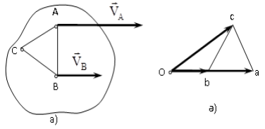

9.8 – сурет.

Мысалы, егер жазық қиманың А мен В нүктелерінің жылдамдықтары АВ кесіндісіне перпендикуляр (9.8, а-сурет) және А нүктесінің жылдамдығының модулі ғана белгілі болса, онда жылдамдықтар планындағы АВ-ға перпендикуляр түзу В нүктесі жылдамдығының бағытымен беттесіп, жылдамдықтар планының b шыңын анықтау мүмкін болмайды (9.8, ә-сурет). $\vec{Ob}={\vec{V}}_{B}$ сәулесін салып, жылдамдықтар планының b шыңын алу үшін В нүктесі жылдамдығының модулін білу керек.

Қалған нүктелердің (мысалы С нүктесінің) жылдамдықтарын анықтау алдыңғы мысалдардағыдай жүргізіледі: *ac⊥AC, bc⊥BC*.

*Негізгі әдебиеттер*

1. Жолдасбеков Ө.А., Сағитов М. Н., Мұстахишев Қ. Теориялық механика. Алматы, 1982.

2. Жолдасбеков Ө.А., Сағитов М. Н. Теориялық механика: Оқулық. Алматы, 2002.

3. Төреқожаев Ә.Н., Төлегенова Қ. Б. Материалдық нүктенің механикалық тербелістері: Оқу құралы. Алматы, 2003.

4. Төреқожаев Ә.Н., Именов И. М. Статика. Теориялық механиканың практикалық сабақтарына арналған әдістемелік нұсқау. Алматы, 2004.

5. Туғанбаева Д.Т., Төлегенова Қ. Б. Теориялық механика. Оқу құралы. Алматы, 2012.

6. Яблонский А.А. Курс теоретической механики: Учебник. Ч. I, II. – М.: Высш. школа, 1984.

7. Тарг С.М. Краткий курс теоретической механики: Учебник. – М.: Высш. школа, 1986.

8. Никитин Н.Н. Курс теоретической механики: Учебник. – М.: Высшая школа, 1990.

*Қосымша әдебиеттер*

1. Төлегенова Қ.Б., Туғанбаева Д. Т. Қатты дененің жазық-параллель қозғалысы. Семестрлік тапсырманы орындауға арналған әдістемелік нұсқау. Алматы, 2002.

2. Жолдасбеков Ө.А., Ахметов А.Қ. Теориялық механика. Есептер жинағы. Алматы, 2003.

3. Төреқожаев Ә.Н., Именов И. М., Төлегенова Қ. Б. Теориялық механика пәнінің курстық және семестрлік жұмыстары. Алматы, 2003.

4. Серғазиев М.Ж., Туғанбаева Д. Т. Механикалық жүйе динамикасы. Теориялық механиканың практикалық сабақтарына арналған әдістемелік нұсқау. Алматы, 2004.

5. Именов И.М. Кинематика. Теориялық механиканың практикалық сабақтарына арналған әдістемелік нұсқау. Алматы, 2004.

**№10 дәріс. Материалдық нүкте динамикасы. Динамикаға кіріспе. Динамиканың заңдары. Механикалық шамалардың бірлік жүйелері. Күштердің негізгі түрлері. Материалдық нүкте динамикасының мәселелері.**

Жоспары:

1. Негізгі ұғымдар мен анықтамалар;

2. Динамиканың заңдары;

3. Механикалық шамалардың бірлік жүйелері;

4. Күштердің негізгі түрлері;

5. Материалдық нүкте динамикасының мәселелері

Динамика – материалдық денелердің қозғалысын оларға әсер ететін күштермен бірге зерттейтін теориялық механиканың бөлімі.

Денелердің қозғалысы кинематика бөлімінде таза геометриялық тұрғыдан қарастырылған болатын. Динамика бөлімінде денелердің қозғалысын зерттеген кезде оларға әсер ететін күштермен қатар материалдық денелердің инерттілігі де ескеріледі.

Күш туралы ұғыммен статика бөлімінде танысып, есеп шығарғанда барлық күштерді тұрақты деп есептеген болатынбыз. Бірақ, уақыт өткен сайын денеге әсер ететін күштер өзгеруі мүмкін. Сол себептен, әдетте, қозғалыстағы денеге тұрақты күштермен қатар бағыты және модулі өзгеріп отыратын айнымалы күштер де әсер ете алады. Динамикада берілген (актив) күштер де, белгісіз реакция күштері де айнымалы болуы мүмкін.

Айнымалы күштер белгілі жағдайда уақытқа, дененің орнына және жылдамдығына тәуелді бола алады. Атап айтқанда, уақытқа – тарту күштері; дененің орнына, яғни координатына – гравитациялық тартылыс күштері, кулондық тартылыс күштері немесе серіппенің серпімділік күштері; жылдамдыққа – ортаның кедергі күштері тәуелді. Айнымалы күштер тұрақты күштердің заңдарына бағынады, демек оларды қосуға, жіктеуге болады; проекциялауға және олардан момент алуға болады.

Дененің күш әсер етпесе де өз қозғалысын сақтау қасиеті оның инерттілігін білдіреді. Дененің массасы деп материалдық дененің инерттілігінің сандық мәні болатын физикалық шаманы айтады. Классикалық механикада m масса әрбір дене үшін таңбасы оң, тұрақты және скалярлық шама ретінде қарастырылады.

Дене қозғалысы жалпы жағдайда оның пішініне (формасына), дәлірек айтқанда дене бөлшектерінің өзара орналасуына, яғни денедегі массалардың таралуына тәуелді болады. Сондықтан, дененің пішінін (массалардың таралуын) ескермей, массасы бар материалдық нүкте деген абстракты ұғым енгізіледі. Динамикада материалдық нүкте деп қозғалысын зерттеген кезде өлшемдерін ескермеуге болатын материалдық денені айтады. Жалпы жағдайда, дене қозғалысы ілгерілемелі және айналмалы қозғалыстардан құралатыны бізге кинематикадан белгілі. Егер есептің шарты бойынша дене қозғалысының айналмалы бөлігін ескермеуге болатын болса, онда нақты есептерді шығарған кезде материалдық денені материалдық нүкте деп алуға болады. Мысалы, планетаны оның Күн төңірегіндегі қозғалысын зерттегенде немесе артиллерия оғын оның ұшу қашықтығын анықтағанда материалдық нүкте деп есептеуге болады және т.т. Олай болса, ілгерілемелі қозғалыстағы денені әрқашан массасы дене массасына тең материалдық нүкте ретінде қарастыруға болады. Әрине, бір нүктенің қозғалысын зерттеу нүкте жүйесінің,

атап айтқанда қатты дененің қозғалысын зерттеудің алдында болатындықтан, біз динамиканы материалдық нүкте динамикасынан бастаймыз.

*Динамиканың заңдары*

Динамиканың негізінде денелер қозғалысын зерттеуге арналған көптеген сынақтар мен бақылаулардың нәтижелерін жинақтап қорыту арқылы анықталған әрі адамзаттың кең қоғамдық-өндірістік тәжірибесімен тексерілген заңдар жатыр. Динамика заңдары алғаш рет жүйелі түрде Ньютонның 1687 ж. жарық көрген «Натуралдық философияның математикалық бастамалары» атты классикалық шығармасында мазмұндалған. Олар динамиканың заңдары болып табылады.

*Ньютонның бірінші заңы (инерция заңы).* Егер материалдық нүктеге сырттан ешбір күш әсер етпесе немесе әсер ететін күштер жүйесі нөлге парапар болса, онда нүкте тыныштық күйде немесе бірқалыпты түзу сызықты қозғалыста болады. Нүктенің күштің әсерінсіз қозғалуы екпінмен (инерциямен) қозғалу деп аталады.

Инерция заңы материяның әрқашан қозғалыста болатындығын көрсетеді. Галилей осы заңды ашқаннан кейін (1687) ғана Аристотель заманында қалыптасқан дене тек күштің әсерінен ғана қозғалады деген көзқарас жойылып, динамика ғылым ретінде дамуға мүмкіндік алғандығын айта кету керек.

Ньютонның бірінші заңы орындалатын санақ жүйелері инерциалдық санақ жүйелері деп аталады.

*Ньютонның екінші заңы (динамиканың негізгі заңы).* Материалдық нүктенің үдеуі оған әсер ететін күшке тура пропорционал әрі бағыты күшпен бағыттас. Нүктенің массасы пропорционалдық коэффициент болады.

Бұл заң математикалық түрде келесі векторлық өрнекпен жазылады:

$\vec{F}=m\vec{a}$. (10.1)

(10.1) теңдеуі динамиканың негізгі теңдеуі деп аталады.

Үдеу мен күш модульдері арасындағы тәуелділік мынадай:

$F=ma$. (10.2)

Динамиканың екінші заңы, бірінші заң сияқты, тек инерциалдық санақ жүйелерінде орындалады. Осы заңнан материалдық нүктенің инерттілігінің өлшемі оның массасы екендігі айқын көрінеді.

Егер денеге бірнеше ${\vec{F}}_{1}, {\vec{F}}_{2}, … , {\vec{F}}_{n}$ күш әсер ететін болса, онда Ньютонның екінші заңын немесе динамиканың негізгі теңдеуін былай жазуға болады:

$m\vec{a}=\sum_{k=1}^{n}{{\vec{F}}_{k}}$. (10.3)

*Ньютонның үшінші заңы* (әсер және қарсы әсердің теңдігі туралы заң). Екі материалдық нүкте бір-біріне модульдері тең әрі осы нүктелерді қосатын түзудің бойымен қарама-қарсы бағытталған күштермен әсер етеді (10.1-сурет). Сондықтан, ${\vec{F}}_{2}=-{\vec{F}}_{1}$, ал $\left|{\vec{F}}_{2}\right|=\left|{\vec{F}}_{1}\right|$.

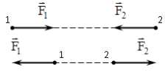

10.1 – сурет.

Біз осы заңды «Статика» бөлімінде қолданған болатынбыз. Материалдық нүктелер жүйесі динамикасында бұл заң үлкен рөл атқарады және нүктелерге әсер ететін ішкі күштер арасындағы тәуелділікті орнатуға мүмкіндік береді. Екі еркін материалдық нүкте бір біріне әсер еткен кезде, динамиканың екінші және үшінші заңдарына сәйкес, бұл нүктелер олардың массаларына кері пропорционал үдеулермен қозғалатын болады.

*Механикалық шамалардың бірлік жүйелері*

Барлық механикалық шамаларды өлшеу үшін кез келген үш шаманың бір бірінен тәуелсіз өлшем бірліктерін енгізу жеткілікті. Ұзындық пен уақыт бірліктері осы шамалардың екеуі етіп қабылданған. Үшінші шама ретінде не массаның, не күштің өлшем бірлігін таңдаған ыңғайлы. Бұл шамаларды (10.1) теңдігі байланыстыратындықтан, олардың әрқайсысының өлшем бірлігін еркін таңдауға болмайды. Осыған байланысты механикада бір бірінен өзгеше екі бірлік жүйесін енгізу мүмкіндігі пайда болады.

*Бірлік жүйелерінің бірінші түрі.* Бұл жүйелерде негізгі бірлік ретінде ұзындық, уақыт және масса бірліктері алынған, ал күш – туынды бірлікпен өлшенеді.

Мұндай жүйелерге механикалық шамаларды өлшеудің негізгі өлшем бірліктері ретінде метр (м), масса килограммы (кг) және секунд (с) алынған физикалық шамаларды өлшеудің Халықаралық бірлік (СИ) жүйесі жатады. Күштің өлшем бірлігі туынды бірлік – 1 ньютон (Н); 1Н – 1кг массаға 1м/сек2 үдеу беретін күш 1Н=1кг⋅м/сек2.

Бірлік жүйелерінің екінші түрі. Бұл жүйелерде негізгі бірлік ретінде ұзындық, уақыт және күш бірліктері алынған, ал масса туынды бірлікпен өлшенеді.

Мұндай жүйелерге метр (м), күш килограммы (кГ) және секунд (с) негізгі бірліктер болатын, техникада кең қолданылатын МКГСС жүйесі жатады. Бұл жүйеде массаның өлшем бірлігі 1кГ⋅с2/м, яғни 1кГ күшке 1м/сек2 үдеу беретін масса.

СИ және МКГСС жүйелеріндегі күш бірліктері арасындағы қатынас мынадай: 1кГ=9.81Н немесе 1Н=0,102кГ.

*Күштердің негізгі түрлері*

Динамика есептерін шығарғанда біз негізінде төменде айтылатын тұрақты және айнымалы күштерді қарастыратын боламыз (әдетте, айнымалы күштердің өзгеру заңдары тәжірибе жолымен алынады).

*Ауырлық күші.* Бұл – Жер бетіне жақын орналасқан кез келген денеге әсер ететін $\vec{P}$ тұрақты күш.

Тәжірибе жүргізу арқылы, $\vec{P}$ күшінің әсерінен Жерге еркін түскен кез келген дененің еркін түсу үдеуі, ал кейде ауырлық күшінің үдеуі деп аталатын бір g үдеуі болатыны анықталған. Сонда (10.2) өрнегінен мынаны аламыз:

$P=mg$ немесе $m=\frac{P}{g}$ (10.4)

Бұл теңдіктер дененің массасын біле отырып, оның салмағын (денеге әсер ететін ауырлық күштің модулін) немесе дененің салмағын біле отырып, оның массасын анықтауға мүмкіндік береді. Дененің салмағы немесе ауырлық күші, *g* шамасы сияқты, теңіз деңгейіне қатысты ендік пен биіктіктің өзгеруіне байланысты өзгереді; ал масса берілген дене үшін өзгермейтін шама болады.

*Үйкеліс күші.* Қозғалыстағы денеге әсер ететін (майланбаған жанасушы денелер) сырғанау үйкелісі күшін үйкеліс күші деп қысқа атайтын боламыз. Оның модулі мына теңдікпен анықталады:

$F=f∙N,$ (10.5)

мұндағы *f* – тұрақты үйкеліс коэффициенті, *N* – нормаль реакция.

*Тартылыс күші.* Бұл – екі материалдық дене бір біріне Ньютон ашқан бүкіл әлемдік тартылыс заңы бойынша тартылатын күш. Тартылыс күші арақашықтыққа тәуелді және бір бірінен *r* қашықтықта орналасқан массалары *m1* және *m2* – ге тең екі нүкте үшін мына теңдікпен өрнектеледі:

$F=\frac{fm_{1}m_{2}}{r^{2}}$ (10.6)

мұндағы *f* – гравитациялық тұрақты (СИ жүйесінде f=6,673×10−11м3/кг⋅с2).

Серпімділік күші. Бұл күш те арақашықтыққа тәуелді. Оның мәнін Гук заңы бойынша кернеудің (аудан бірлігіне қатысты күштің) деформацияға пропорционалдығынан анықтауға болады. Атап айтқанда, серіппенің серпімділік күші үшін:

$F=cλ$, (10.7)

мұндағы $λ$– серіппенің ұзаруы (қысқаруы); $с$– серіппенің қатаңдық коэффициенті (СИ жүйесінде Н/м-мен өлшенеді).

*Тұтқыр ортаның үйкеліс күші.* Жылдамдыққа тәуелді мұндай күш өте тұтқыр ортада баяу қозғалатын денеге әсер етеді әрі келесі теңдікпен өрнектеледі:

$R=μV$, (10.8)

мұндағы $V$– дененің жылдамдығы; $μ$– тұтқыр ортаның кедергі коэффициенті.

*Аэродинамикалық (гидродинамикалық) кедергі күші*. Бұл күш те жылдамдыққа тәуелді әрі ауада немесе суда

қозғалатын денеге әсер етеді. Оның шамасын әдетте мына

теңдікпен өрнектейді:

$R=0,5c_{x}ρSV^{2}$, (10.9)

мұндағы $ρ$– ортаның тығыздығы; $S$– дененің қозғалыс бағытына перпендикуляр жазықтыққа проекциясының ауданы (мидель ауданы); $c_{x}$– әдетте тәжірибелік жолмен анықталатын және дененің пішініне тәуелді болатын, ортаның өлшем бірлігі жоқ кедергі коэффициенті.

*Инерттік және гравитациялық массалар.* Берілген дененің массасын тәжірибелік жолмен анықтау үшін, масса инерттіліктің өлшемі ретінде кіретін (10.1) заңына сүйенуге болады. Бірақ құрамына гравитациялық (немесе ауыр) масса деп аталатын, масса дененің гравитациялық қасиеттерінің өлшемі ретінде кіретін, (3.1.6) заңына да сүйенуге болады. Негізінде, инерттік масса мен гравитациялық массаның бір шама екеніне айғақ жоқ. Алайда, көптеген тәжірибеден осы екі массаның шамалары өте жоғары дәрежедегі дәлдікпен бірдей болатыны алынған (10−12 дәлдікпен). Осы тәжірибелік жолмен алынған ақиқатты парапарлық принципі деп атайды. Оны Эйнштейн өзінің жалпы салыстырмалық теориясына негіз еткен. Осы айтылғандарға сүйеніп массаны дененің инерттілігінің өлшемі және оның гравитациялық қасиеттері ретінде анықтай отырып, механикада «масса» деген бірыңғай термин қолданылады.

*Материалдық нүкте динамикасының мәселелері*

Материалдық нүктенің негізгі мәселелері еркін және еркін емес нүктелер үшін айтылады. Қозғалысы басқа денелермен шектелмеген нүктені еркін материалдық нүкте дейді. Осындай нүкте үшін динамиканың екі негізгі мәселесі қарастырылады. Динамиканың бірінші негізгі мәселесі. Нүктенің массасын және қозғалыс заңын біле отырып, оған әсер ететін күштерді анықтау.

*Динамиканың екінші негізгі мәселесі*. Нүктенің массасын және оған әсер ететін күштерді біле отырып, оның қозғалыс заңын анықтау.

Екі мәселе де Ньютонның екінші заңы немесе динамиканың негізгі (10.3) теңдеуінің көмегімен шешіледі.

Қозғалысы басқа денелермен шектелген нүкте еркін емес материалдық нүкте деп аталады. Мұндай нүкте үшін оған әсер ететін барлық ${\vec{F}}_{1}, {\vec{F}}_{2}, … , {\vec{F}}_{n}$ актив күштерге реакция күштерін қосу қажет. Оларды бір $\vec{R}$ күшпен белгілейміз. Сонда Ньютонның екінші заңы немесе динамиканың негізгі теңдеуі былай жазылады:

$m\vec{a}==\sum_{k=1}^{n}{{\vec{F}}_{k}}+\vec{R}$. (10.10)

(10.10) өрнегінің көмегімен еркін емес нүкте үшін динамиканың екі негізгі мәселесі шешіледі.

*Динамиканың бірінші негізгі мәселесі.* Нүктенің массасын, қозғалыс заңын және оған әсер ететін актив күштерді біле отырып, реакция күштерін анықтау.

*Динамиканың екінші негізгі мәселесі.* Нүктенің массасын және оған әсер ететін актив күштерді біле отырып, оның қозғалыс заңын және реакция күштерін анықтау.

*Негізгі әдебиеттер*

1. Жолдасбеков Ө.А., Сағитов М. Н., Мұстахишев Қ. Теориялық механика. Алматы, 1982.

3. Төреқожаев Ә.Н., Төлегенова Қ. Б. Материалдық нүктенің механикалық тербелістері: Оқу құралы. Алматы, 2003.

4. Төреқожаев Ә.Н., Именов И. М. Статика. Теориялық механиканың практикалық сабақтарына арналған әдістемелік нұсқау. Алматы, 2004.

5. Туғанбаева Д.Т., Төлегенова Қ. Б. Теориялық механика. Оқу құралы. Алматы, 2012.

6. Яблонский А.А. Курс теоретической механики: Учебник. Ч. I, II. – М.: Высш. школа, 1984.

7. Тарг С.М. Краткий курс теоретической механики: Учебник. – М.: Высш. школа, 1986.

8. Никитин Н.Н. Курс теоретической механики: Учебник. – М.: Высшая школа, 1990.

*Қосымша әдебиеттер*

1. Төлегенова Қ.Б., Туғанбаева Д. Т. Қатты дененің жазық-параллель қозғалысы. Семестрлік тапсырманы орындауға арналған әдістемелік нұсқау. Алматы, 2002.

2. Жолдасбеков Ө.А., Ахметов А.Қ. Теориялық механика. Есептер жинағы. Алматы, 2003.

3. Төреқожаев Ә.Н., Именов И. М., Төлегенова Қ. Б. Теориялық механика пәнінің курстық және семестрлік жұмыстары. Алматы, 2003.

4. Серғазиев М.Ж., Туғанбаева Д. Т. Механикалық жүйе динамикасы. Теориялық механиканың практикалық сабақтарына арналған әдістемелік нұсқау. Алматы, 2004.

**№11 дәріс. Материалдық нүкте қозғалысының дифференциалдық теңдеулері. Нүкте динамикасы мәселелерінің шешуі.**

Жоспары:

1. Материалдық нүкте қозғалысының дифференциалдық теңдеулері;

2. Нүкте динамикасының бірінші негізгі мәселесінің шешуі (берілген қозғалыс бойынша күшті анықтау);

3. Түзу сызықты қозғалыстағы нүкте үшін динамиканың негізгі мәселесін шешу

*Материалдық нүкте қозғалысының дифференциалдық теңдеулері*

Материалдық нүктенің инерциалдық санақ жүйесіндегі орны $\vec{r}$ радиус-вектормен анықталады. Нүктеге әсер ететін күш жалпы жағдайда t уақытқа, нүктенің орнына, яғни $\vec{r}$ радиус-векторына және нүктенің $\vec{V}$ жылдамдығына тәуелді, яғни:

$$\vec{F}=\vec{F}(t, \vec{r},\vec{V}),$$

немесе

$$F=F(t;x, y,z;\dot{x}, \dot{y},\dot{z}).$$

Егер нүктенің үдеуі 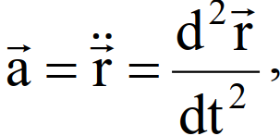, ал жылдамдығы 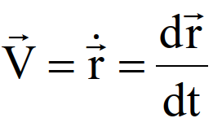 екенін ескерсек, Ньютонның екінші заңы (динамиканың негізгі теңдеуі) төмендегідей жазылады:

$m\frac{d^{2}\vec{r}}{dt^{2}}=\sum_{k=1}^{n}{{\vec{F}}_{k}(t,\vec{r},\frac{d\vec{r}}{dt})}$. (11.1)

Бұл теңдеу векторлық түрдегі нүкте қозғалысының дифференциалдық теңдеуі деп аталады.

(11.1) теңдеуі декарттық координат жүйесінің өстеріне проекцияланған үш скаляр теңдеуге парапар:

$\left.\begin{aligned}\begin{aligned}m\frac{d^{2}x}{dt^{2}}=\sum_{kx=1}^{n}{{\vec{F}}_{k}\left(t,x,y,z,\dot{x},\dot{y},\dot{z}\right)} \\ m\frac{d^{2}y}{dt^{2}}=\sum_{ky=1}^{n}{{\vec{F}}_{k}\left(t,x,y,z,\dot{x},\dot{y},\dot{z}\right)}\end{aligned} \\ m\frac{d^{2}z}{dt^{2}}=\sum_{kz=1}^{n}{{\vec{F}}_{k}\left(t,x,y,z,\dot{x},\dot{y},\dot{z}\right)}\end{aligned}\right\}$. (11.2)

немесе уақыт бойынша алынған екінші туындыны қос нүктемен белгілесек:

$m\ddot{x}=\sum_{k=1}^{n}{{\vec{F}}_{kx}}, m\ddot{y}=\sum_{k=1}^{n}{{\vec{F}}_{ky}}, m\ddot{z}=\sum_{k=1}^{n}{{\vec{F}}_{kz}},$ (11.3)

(11.2) немесе (11.3) теңдеулер жүйесі материалдық нүкте қозғалысының декарттық координат өстеріне проекцияланған дифференциалдық теңдеулері деп аталады.

Енді нүкте динамикасының негізгі теңдеуін табиғи үшжақтықтың өстеріне проекциялайық:

$$ma_{τ}=\sum_{k=1}^{n}{{\vec{F}}_{kτ}}, ma_{n}=\sum_{k=1}^{n}{{\vec{F}}_{kn}}, ma_{b}=\sum_{k=1}^{n}{{\vec{F}}_{kb}},$$

Егер жанама үдеудің $a_{τ}=\frac{dV}{dt}=\frac{d^{2}σ}{dt^{2}}$, нормаль үдеудің $a_{n}=\frac{V^{2}}{ρ}$, ал толық үдеудің бинормальға проекциясы $a_{b}=0$ екенін ескерсек, нүкте қозғалысының табиғи өстерге проекцияланған дифференциалдық теңдеулерін аламыз:

$m\frac{dV}{dt^{2}}=\sum_{kx=1}^{n}{{\vec{F}}_{kτ}, }m\frac{V^{2}}{ρ}=\sum_{kx=1}^{n}{{\vec{F}}_{kn}, }0=\sum_{kx=1}^{n}{{\vec{F}}_{kb}. }$ (11.4)

Соңғы өрнектен материалдық нүктені қозғалысқа келтіретін күштің жанасушы жазықтықта жататынын көреміз.

Нүкте қозғалысының дифференциалдық теңдеулері (11.3) немесе (11.4) түрінде жиі қолданылады.

*Нүкте динамикасының бірінші негізгі мәселесінің шешуі (берілген қозғалыс бойынша күшті анықтау)*

Бұл мәселенің шешуін мысалдармен көрсетейік.

*1-мысал.* Массасы m әуе шары $\vec{a}$ үдеумен төмен қарай қозғалады. Шар осы $\vec{a}$ үдеумен жоғары көтерілу үшін қандай *∆m* массаны алып тастау керек?

*Шешуі.* Шардың қозғалысының екі жағдайын қарастырамыз. Шарға $m\vec{g}$ aуырлық күші мен $\vec{F}$ көтеру күші әсер етеді (11.1-сурет).

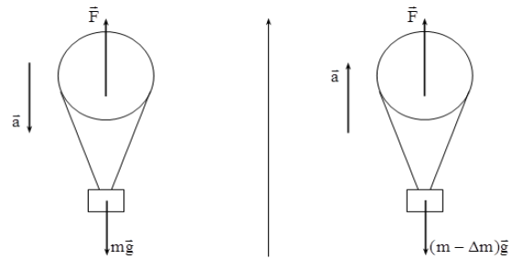

11.1 – сурет. 11.2 – сурет.

Шар төмен қарай қозғалғанда, y өсіне проекцияланған Ньютонның екінші заңы былай жазылады:

$$-ma=-mg+F.$$

Шар жоғары қарай қозғалғанда бұл проекция мынадай болады:

$$(m-∆m)a=-(m-∆m)g+F.$$

Көтеру күшінің өзгермейтінін ескерсек, осы екі теңдеуден мынаны аламыз:

$$mg-ma=(m-∆m)g+(m-∆m)a.$$

Осыдан іздеп отырған массаны табамыз:

$∆m=\frac{2ma}{a+g}=\frac{2m}{1+g/a}$.

*2-мысал*. Массасы $m$ лифт $\vec{a}$ үдеумен көтеріле бастайды. Лифт ілінген сым арқанның керілу күшін анықтау керек.

*Шешуі.* Сым арқанды $\vec{Т}$ керілу күшімен алмастырамыз да (11.3-сурет), Ньютонның екінші заңын тік жоғары бағытталған өске проекциялаймыз: $ma=Т-mg$.

Осы теңдеуден керілу күшін өрнектейміз:

$Т=ma+mg=mg\left(1-\frac{a}{g}\right)$.

Егер лифт осындай үдеумен төмен қарай қозғала бастаса, онда сым арқанның керілу күші мынадай болады:

$Т=-ma+mg=mg\left(1-\frac{a}{g}\right)$.

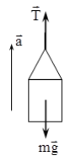 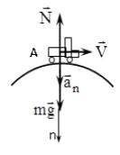

11.3 – сурет. 11.4 – сурет.

*3-мысал.* Дөңес көпірдің қисықтық радиусы $R$ болсын. Массасы $m$, жылдамдығы $\vec{V}$ автомобильдің көпірге түсіретін қысым күші қандай болатынын анықтау керек (11.4-сурет).

*Шешуі*. Автомобильге $m\vec{g}$ ауырлық күші мен $\vec{N}$ нормаль реакция күші әсер етеді. Бас нормаль өсін (*n*) дөңес көпірдің ойыс жағына қарай бағыттап, табиғи өстер жүйесін қолданамыз. Ньютонның екінші заңының бас нормальға проекциясы:

${ma}_{n}=mg-N$.

Осы теңдеуден нормаль реакция күшін өрнектейміз:

$N=mg-ma_{n}=m(g-a_{n})$.

Енді нормаль үдеудің мәнін ескерсек:

$N=m\left(g-\frac{V^{2}}{R}\right)$.

Қысым күшінің модулі N-ге тең, бірақ төмен қарай бағытталған.

*Түзу сызықты қозғалыстағы нүкте үшін динамиканың негізгі мәселесін шешу*

Нүктеге әсер ететін күштің (немесе әсер ететін күштердің тең әсерлісінің) бағыты тұрақты, ал нүктенің бастапқы уақыттағы жылдамдығы нөлге тең немесе күшпен бағыттас болса, онда нүкте түзу сызықты қозғалыс жасайды.

Егер координат жүйесінің Ох өсін нүктенің түзу сызықты траекториясымен бағыттасақ, онда нүктенің қозғалысы (11.2) немесе (11.3) теңдеулер жүйесінің бірінші теңдеуімен анықталатын болады:

$m\frac{dx^{2}}{dt^{2}}=\sum_{k=1}^{n}{{\vec{F}}_{kx}} немесе m\ddot{x}=\sum_{k=1}^{n}{{\vec{F}}_{kx}},$ (11.5)

(11.5) теңдеуі нүктенің түзу сызықты қозғалысының дифференциалдық теңдеуі деп аталады. Кейде оны құрамында бірінші туынды бар екі теңдеумен алмастырған ыңғайлы:

$m\frac{dV_{x}}{dt}=∑F_{kx}, \frac{dx}{dt}=V_{x}$. (11.6)

Есеп шығарған кезде жылдамдықтың х координатына тәуелділігін іздеген (немесе күштің өзі $х$-ке тәуелді) жағдайда (11.6) теңдеуін $х$-ке қатысты түрлендіреді. Сонда $\frac{dV_{x}}{dt}=\frac{dV_{x}}{dx}∙\frac{dx}{dt}=\frac{dV_{x}}{dt}∙V_{x}$ болғандықтан, (11.6) теңдеуінің орнына мынаны аламыз:

$mV_{x}\frac{dV_{x}}{dt}=∑F_{kx}, \frac{dx}{dt}=V_{x}$. (11.7)

Динамиканың екінші негізгі мәселесінің шешуі күшті біле отырып осы теңдеулерден нүктенің қозғалыс заңын, яғни $x=f(t)$ теңдеуін табуға тіреледі. Ол үшін сәйкес дифференциалдық теңдеулерді интегралдау керек. Бұл математикалық мәселені шешу неге алып келетіні түсінікті болу үшін, (11.5) теңдеуінің оң жағындағы күштердің $t$ уақытқа, нүктенің орнына, яғни $х$-ке және оның жылдамдығына, яғни $V_{x}=\dot{x}$-ге тәуелді бола алатынын еске саламыз. Сонымен, жалпы жағдайда (11.5) теңдеуі математикалық тұрғыдан түрі төмендегідей 2-ші текті дифференциалдық теңдеу болады:

$$m\ddot{x}=F(t,x,\dot{x}).$$

Егер нақты есеп үшін (11.5) дифференциалдық теңдеуі интегралданған болса, онда алынған шешімге С1 және С2 екі интегралдау тұрақтылары кіреді және (11.5) теңдеудің жалпы шешімі былай жазылады:

$x=f(t,C_{1},C_{2}).$ (11.8)

Есепті аяғына дейін шешу үшін С1 және С2 интегралдау тұрақтыларын анықтау керек. Ол үшін әдетте нүкте қозғалысының бастапқы шарттарын пайдаланады.

Кез келген қозғалысты зерттеуді бастапқы уақыт деп аталатын бір белгілі уақыттан бастаймыз. Бастапқы уақытта $t=0$ деп есептеп, осы сәттен қозғалыс уақытын санай бастаймыз. Әдетте, берілген күштердің әсерінен қозғалыс басталатын сәтті бастапқы уақыт етіп алады. Нүктенің бастапқы уақыттағы орны бастапқы орын, ал оның жылдамдығы бастапқы жылдамдық деп аталады. Динамиканың екінші негізгі мәселесін шешу үшін әсер ететін күштермен қатар бастапқы шарттарды, яғни нүктенің бастапқы уақыттағы орны мен жылдамдығын білу керек.

Түзу сызықты қозғалыс кезінде бастапқы шарттар былай беріледі:

$t=0$ болғанда $x=x_{0}, V_{x}=\dot{x}={\dot{x}}_{0}=V_{0}$. (11.9)

Бастапқы шарттар бойынша С1, С2 интегралдау тұрақтыларының нақты мәндерін және (11.5) теңдеуінің меншікті шешімін анықтауға болады. Осылай, нүкте қозғалысының мынандай заңын аламыз:

$x=f(t, x_{0}, V_{0}) .$ (11.10)

Осы айтылғанды келесі қарапайым есепті шешу мысалымен түсіндірейік.

*Мысал.* Массасы m материалдық нүкте модулі мен бағыты тұрақты $\vec{Q}$ күшінің әсерінен қозғалады (11.5-сурет). Қозғалыстың бастапқы шарттары (11.9) болсын. Нүктенің қозғалыс заңын анықтау керек.

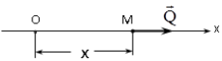

11.5 – сурет.

*Шешуі. $\ddot{x}=\frac{{dV}_{x}}{dt}, Q_{x}=Q$* екенін ескеріп, нүкте қозғалысының Ох өсіне проекцияланған, (11.5) дифференциалдық теңдеуін жазамыз:

$$m\frac{{dV}_{x}}{dt}=Q.$$

$Q=const$ болғандықтан, теңдеудің екі жағын да $m$ массаға бөліп және $dt$-ға көбейтіп, интегралдаймыз:

$V_{x}=\frac{Q}{m}t+C_{1}.$ (a)

Осы теңдіктегі $V_{x}=\frac{dx}{dt}$ болғандықтан, оның екі жағын тағы да $dt$-ға көбейтіп, интегралдасақ, мынаны аламыз:

$x=\frac{Q}{2m}t^{2}+C_{1}t+C_{2}.$ (ә)

Соңғы теңдеу осы есеп үшін (11.5) дифференциалдық теңдеудің (11.8) жалпы шешімі болады.

Енді берілген (11.9) бастапқы шарттар бойынша С1 мен С2 интегралдау тұрақтыларын анықтаймыз. (а) және (ә) шешімдері уақыттың кез келген мезетінде (демек $t=0$ болғанда да) орындалу керек. Енді (а) және (ә) шешімдеріне (11.9) бастапқы шарттарды қойып, интегралдау тұрақтыларын табамыз:

$$C_{1}=V_{0}, C_{2}=x_{0}.$$

Сонымен, нүктенің қозғалыс заңы төмендегідей болады:

$$x=\frac{Q}{2m}t^{2}+V_{0}t+x_{2}.$$

*Негізгі әдебиеттер*

1. Жолдасбеков Ө.А., Сағитов М. Н., Мұстахишев Қ. Теориялық механика. Алматы, 1982.

3. Төреқожаев Ә.Н., Төлегенова Қ. Б. Материалдық нүктенің механикалық тербелістері: Оқу құралы. Алматы, 2003.

4. Төреқожаев Ә.Н., Именов И. М. Статика. Теориялық механиканың практикалық сабақтарына арналған әдістемелік нұсқау. Алматы, 2004.

5. Туғанбаева Д.Т., Төлегенова Қ. Б. Теориялық механика. Оқу құралы. Алматы, 2012.

6. Яблонский А.А. Курс теоретической механики: Учебник. Ч. I, II. – М.: Высш. школа, 1984.

7. Тарг С.М. Краткий курс теоретической механики: Учебник. – М.: Высш. школа, 1986.

8. Никитин Н.Н. Курс теоретической механики: Учебник. – М.: Высшая школа, 1990.

*Қосымша әдебиеттер*

1. Төлегенова Қ.Б., Туғанбаева Д. Т. Қатты дененің жазық-параллель қозғалысы. Семестрлік тапсырманы орындауға арналған әдістемелік нұсқау. Алматы, 2002.

2. Жолдасбеков Ө.А., Ахметов А.Қ. Теориялық механика. Есептер жинағы. Алматы, 2003.

3. Төреқожаев Ә.Н., Именов И. М., Төлегенова Қ. Б. Теориялық механика пәнінің курстық және семестрлік жұмыстары. Алматы, 2003.

4. Серғазиев М.Ж., Туғанбаева Д. Т. Механикалық жүйе динамикасы. Теориялық механиканың практикалық сабақтарына арналған әдістемелік нұсқау. Алматы, 2004.

**№12 дәріс. Mеханикалық жүйе мен қатты дене динамикасы. Жүйе динамикасының жалпы теоремалар.**

Жоспары:

1. Механикалық жүйе динамикасына кіріспе;

2. Инерция моменттері;

3. Механикалық жүйе. Ішкі және сыртқы күштер;

4. Жүйенің массасы. Массалар центрі;

5. Дененің өске қатысты инерция моменті. Инерция радиусы;

**Механикалық жүйе динамикасына кіріспе. Инерция моменттері**

*Механикалық жүйе. Ішкі және сыртқы күштер*

Нүкте динамикасында күштер әсеріндегі бір материалдық нүктенің қозғалысын зерттеген болатынбыз. Енді материалдық нүктелердің механикалық жүйесінің қозғалысын қарастырамыз.

Қозғалыстары мен орны өзара тәуелді болып келетін материалдық нүктелер немесе денелер жиынтығы механикалық жүйе деп аталады. Қатты дене өзгермейтін механикалық жүйе болып табылады. Барлық денелер өзара тартылыс күштерімен байланысқан күн жүйесі, механикалық жүйенің классикалық мысалы болады.

Статика мен нүкте динамикасында күштерді қалай бөлген болсақ, бұл бөлімде де механикалық жүйеге әсер ететін күштерді байланыстарға тәуелсіз актив және реакция күштер деп бөлетін боламыз. Сонымен қатар, механикалық жүйе динамикасында күштерді сыртқы және ішкі күштер деп бөледі. Сыртқы күштерді ${\vec{F}}_{e}$, ал ішкі күштерді ${\vec{F}}_{i}$ деп белгілейтін боламыз. Мұндағы « $e$» және « $i$» индекстері француздың exteriоr – сыртқы және interiоr – ішкі деген ұғымды беретін сөздерінің бірінші әріптері. Жүйеге кірмейтін денелердің жүйе нүктелеріне әсерінен пайда болатын күштер сыртқы күштер деп аталады. Жүйе нүктелерінің өзара әсерінен туатын күштер ішкі күштер деп аталады. Бір күш сыртқы да, ішкі де күш болуы мүмкін. Күштерді бұлай шартты түрде ғана бөледі және бұл бөлу қандай механикалық жүйенің қарастырылатынына байланысты болады. Мысалы, егер бүкіл Күн жүйесінің қозғалысын қарастыратын болсақ, онда Жердің Күнге тартылыс күші ішкі күш болады. Ал егер Жер мен Ай жүйесінің қозғалысын қарастырсақ, онда жаңағы күш бұл жүйе үшін сыртқы күш болады.

*Механикалық жүйенің ішкі күштерінің екі қасиеті бар*.

*1-қасиет.* Барлық ішкі күштердің геометриялық қосындысы (бас вектор) нөлге тең. Шынында да, динамиканың үшінші заңы бойынша, жүйенің екі нүктесі (12.1-сурет) бір-біріне қосындысы нөлге тең болатын, модульдері тең әрі қарама қарсы бағытталған ${\vec{F}}_{1}^{i}$ және ${\vec{F}}_{2}^{i}$ күштермен әсер етеді. Осы жағдай жүйенің кез келген екі нүктесі үшін орындалатын болғандықтан:

$\sum_{k=1}^{n}{{\vec{F}}_{k}^{i}=0.}$ (12.1)

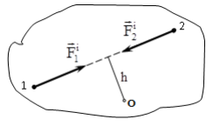

12.1 – сурет.

*2-қасиет.* Жүйенің барлық ішкі күштерінің кез келген центрге қатысты моменттерінің геометриялық қосындысы (бас момент) нөлге тең.

Шынымен де, егер кез келген О центрін алатын болсақ, онда 12.1-суреттен ішкі күштердің осы центрге қатысты моменттерінің геометриялық қосындысын аламыз: $m_{О}(F_{1}^{i})+m_{О}(F_{2}^{i})=0$. Күш моментін өске қатысты алсақ, дәл осындай нәтижеге келеміз. Демек, бүкіл жүйе үшін:

$\sum_{k=1}^{n}{m_{O}\left({\vec{F}}_{k}^{i}\right)=0}$ және $\sum_{k=1}^{n}{m_{x}\left({\vec{F}}_{k}^{i}\right)=0.}$ (12.2)

Ішкі күштер жүйенің әртүрлі нүктелеріне немесе денелеріне түсетіндіктен және осы нүктелерді немесе денелерді өзара орын ауыстыруға әкелетіндіктен, ішкі күштердің дәлелденген қасиеттері олар бір-бірімен теңесіп, жүйе қозғалысына әсер етпейді дегенді білдірмейді. Өзгермейтін механикалық жүйе болып табылатын қатты дененің ғана барлық ішкі күштерінің жиынтығы теңестірілген болады

*Жүйенің массасы. Массалар центрі*

Жүйенің қозғалысы тек әсер ететін күштерге ғана емес, сонымен қатар жүйенің қосынды массасы мен массалардың таралуына да тәуелді. Жүйені құрайтын нүктелердің немесе денелердің массаларының арифметикалық қосындысына тең шама жүйенің массасы деп аталады:

$M=\sum_{k=1}^{n}{m_{k},}$ (12.3)

мұндағы $m_{k}$– $k$-нөмірлі нүктенің массасы, ал $n$– жүйедегі нүктелер саны.

Жүйедегі массалардың таралуы жүйе нүктелерінің $m_{k}$ массаларының мәндерімен және өзара орналасуымен, яғни олардың $x_{k}$, $y_{k}$, $z_{k}$ координаттарымен анықталады. Алайда, біз қарастыратын динамика есептерін, атап айтқанда қатты дене динамикасының есептерін шешкен кезде массалар таралуын ескеру үшін $m_{k}$, $x_{k}$, $y_{k}$, $z_{k}$ шамаларының бәрін емес, олар

арқылы өрнектелетін кейбір қосынды сипаттамаларды білген жеткілікті. Мұндай сипаттамаларға массалар центрінің координаттары, өстік және цетрден тепкіш инерция моменттері жатады. Аталған сипаттамаларды осы тарауда қарастырамыз. $g=const$ болатын біртекті ауырлық өрісінде жатқан дененің кез келген бөлшегінің салмағы оның массасына пропорционал болады. Сондықтан, дененің ауырлық центрінің орнын біле отырып, денедегі массалардың таралуы туралы айтуға болады. Енді дененің ауырлық центрінің координаттарын анықтайтын өрнектерін құрамына масса айқын кіретіндей етіп түрлендіреміз. Ол үшін аталған өрнектерде $p_{k}=m_{k}g$ және $P=Mg$ деп алып, одан кейін $g$-ға қысқартып, механикалық жүйенің массалар центрінің координаттарының өрнектерін аламыз:

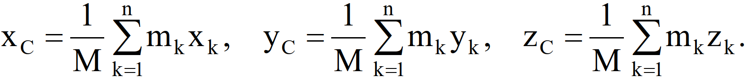

Алынған теңдіктерге денені құрайтын материалдық нүктелердің (бөлшектердің) $m_{k}$ массалары және осы нүктелердің $x_{k}$, $y_{k}$, $z_{k}$ координаттары кіреді. Демек, егер біз $m_{k}$, $x_{k}$, $y_{k}$, $z_{k}$– жүйе нүктелерінің массалары мен координаттары деп түсінетін болсақ, онда $С{(x}_{C}$, $y_{C}$, $z_{C})$ нүктесінің орны шынымен де денедегі немесе кез келген механикалық жүйедегі массалардың таралуын сипаттайды.

Координаттары (11.4) өрнектерімен анықталатын $С$ геометриялық нүкте, механикалық жүйенің массалар центрі немесе инерция центрі деп аталады.

Егер массалар центрінің орны ${\vec{r}}_{C}$ радиус-векторымен анықталатын болса, онда (12.2)-ден ${\vec{r}}_{C}$ радиус-векторы үшін төмендегі өрнек алынады:

${\vec{r}}_{C}=\frac{1}{M}\sum_{k=1}^{n}{m_{k}{\vec{r}}_{k},}$ (12.5)

мұндағы ${\vec{r}}_{k}$– жүйедегі $k$-нөмірлі нүктенің радиус-векторы.

Сонымен, алынған нәтижелерден біртекті ауырлық өрісінде жатқан қатты дененің массалар центрі және ауырлық центрі болатын нүктелер беттесетінін көреміз. Бірақ, ауырлық центріне қарағанда массалар центрі туралы ұғым кез келген күш өрісінде жатқан (мысалы, орталық тартылыс өрісінде) қатты дене үшін өз мағынасын сақтайды. Оның үстіне массалар центрі массалардың таралуының сипаттамасы ретінде тек қана қатты дене үшін емес, сондай-ақ кез келген механикалық жүйе үшін де мағынасын сақтайды.

*Дененің өске қатысты инерция моменті. Инерция радиусы*

Дененің немесе механикалық жүйенің берілген Oz өске қатысты инерция моменті (өстік инерция моменті) деп оның барлық нүктелері массаларының, олардан өске дейінгі арақашықтық квадратына көбейтіндісінің қосындысына тең скаляр шаманы айтады:

$I_{z}=\sum_{k=1}^{n}{m_{k}h_{k}^{2},}$ (12.6)

мұндағы *hk* – *k*-нөмірлі нүктеден Oz өсіне дейінгі арақашықтық.

Анықтама бойынша, дененің (жүйенің) кез келген өске қатысты инерция моменті нөлге тең емес әрі оң таңбалы шама.

Дененің массасы ілгерілемелі қозғалыс кезінде қандай рөл атқарса, өстік инерция моменті айналмалы қозғалыс кезінде дәл сондай рөл атқарады, яғни өстік инерция моменті айналмалы қозғалыстағы дененің инерттілігінің шамасы болады.

(12.6) өрнегі бойынша, дененің инерция моменті оның барлық бөлшектерінің сол өске қатысты инерция моменттерінің қосындысына тең. Өстен $h$ қашықтықта жатқан бір материалдық нүкте үшін:

$I_{z}=mh^{2}$ (12.7)

СИ жүйесінде инерция моментінің өлшем бірлігі – 1кг⋅м2 (МКГСС жүйесінде – 1кгм⋅с2).

Өстік инерция моменттерін есептеу үшін нүктелерден өске дейінгі арақашықтықтарды осы нүктелердің $x_{k}$, $y_{k}$, $z_{k}$ k координаттары (мысалы, Ох өсіне дейінгі арақашықтықтың квадраты $y_{k}^{2}+z_{k}^{2},$ т.т.) арқылы өрнектеуге болады. Сонда x, y, z координат өстеріне қатысты өстік инерция моменттері былай жазылады:

$\left.\begin{aligned}\begin{aligned}I_{x}=\sum_{k=1}^{n}{m_{k}{(y}_{k}^{2}+z_{k}^{2})} \\ I_{y}=\sum_{k=1}^{n}{m_{k}{(z_{k}^{2}+x}_{k}^{2}) }\end{aligned} \\ I_{z}=\sum_{k=1}^{n}{m_{k}{(x_{k}^{2}+y}_{k}^{2}),}\end{aligned}\right\}$ (12.8)

Көп есептеулерде инерция радиусы деген ұғым жиі қолданылады. Дененің өске қатысты инерция радиусы деп төмендегі теңдікпен анықталатын $ρ$ сызықтық шаманы айтады:

$I_{z}=Mρ^{2}$ (12.9)

мұндағы М – дененің массасы. Анықтама бойынша, инерция радиусы өстен бүкіл дененің массасы шоғырланған бір нүктеге дейінгі геометриялық арақашықтыққа тең. Осы бір нүктенің өске қатысты инерция моменті бүкіл дененің сол өске қатысты инерция моментіне тең болу керек.

Инерция радиусын біле отырып, (12.9) өрнегінен дененің инерция моментін анықтауға болады немесе керісінше, дененің инерция моментін біле отырып, оның инерция радиусын анықтауға болады.

(12.6) және (12.8) өрнектері қатты дене үшін де, материалдық нүктелердің кез келген жүйесі үшін де орын алады. Дене тұтас болған (массалар үздіксіз таралған) жағдайда, оны массасы $dm=γdV$ (мұндағы $γ$– дененің тығыздығы) болатын $dV$ элементар көлемдерге бөледі. Сонда (12.6) және (12.8) өрнектерінің оң жағындағы қосындылар интегралға өтеді:

$I_{z}=\iiint_{V}{h^{2}}dm=\iiint_{V}{h^{2}}γdV$ (12.10)

және

$\left.\begin{aligned}I_{x}=\iiint_{V}{(y^{2}+}y^{2})γdV, \\ I_{y}=\iiint_{V}{(z^{2}+}x^{2})γdV, \\ I_{z}=\iiint_{V}{(x^{2}+}y^{2})γdV.\end{aligned}\right\}$ (12.11)

Бұл өрнектердегі интеграл дененің бүкіл $V$ көлемі бойынша алынады. Кейбір жағдайда оны қос интегралмен немесе тіпті анықталған интегралмен де алмастыруға болады. Біртекті денелердің инерция моменттерін есептегенде $γ$ дене тығыздығының тұрақты шама болатынын ескеру керек.

Дұрыс пішінді біртекті денелердің инерция моменттерін есептеген кезде (12.10) және (12.11) өрнектерін пайдаланған ыңғайлы.

Кейбір біртекті денелердің инерция моменттерін анықтайық.

*1. Біртекті жіңішке сырық.* Ұзындығы $АВ=l$, массасы $М$ біртекті жіңішке сырықты қарастырайық. Сырықтың бойымен $Ах$ өсін бағыттап, $А$ ұшы арқылы сырық өсіне перпендикуляр өтетін $Az$ өсіне қатысты осы сырықтың инерция моментін санайық (12.2-сурет). $Az$ өсінен $h=x$ қашықтықта жататын, ұзындығы $dx$ кез келген элементар ұзындықтың массасы $dm=γdx$ болады. Сонда (12.8) өрнегіне сәйкес:

$$I_{z}=\int_{l}{x^{2}dm}=\int_{0}^{l}{x^{2}dx=}γ\frac{l^{3}}{3}$$

|  |  |  |
| --- | --- | --- |
|  |  |  |
| 12.2 – сурет. | 12.3 – сурет. | 12.4 – сурет. |

Біртекті сырық үшін $γ=\frac{М}{l}$ екенін ескерсек, нәтижесінде

біртекті сырықтың ұшы арқылы сырық өсіне перпендикуляр өтетін өске қатысты инерция моментінің өрнегін аламыз:

$I_{Az}=\frac{Ml^{2}}{3}$ (12.12)

*2. Біртекті жіңішке дөңгелек сақина.* Радиусы $R$, массасы $М$ біртекті сақинаны қарастырып, сақинаның массалар центрі арқылы оның жазықтығына перпендикуляр өтетін Сz өсіне қатысты инерция моментін табайық (12.3-сурет). Сақинаның барлық нүктелері Сz өсінен $h_{k}=R$ қашықтықта жатқандықтан, (12.6) өрнегі бойынша:

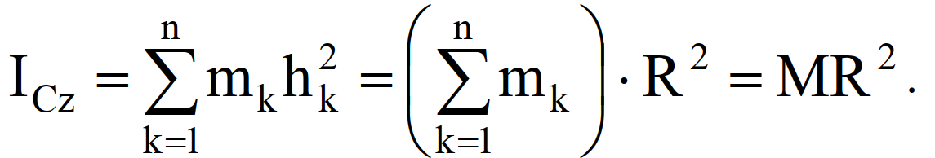

Сонымен, біртекті жіңішке дөңгелек сақинаның центрі арқылы сақина жазықтығына перпендикуляр өтетін өске қатысты инерция моменті мына өрнекпен анықталады екен:

$I_{Cz}=MR^{2}$ (12.13)

*3. Біртекті дөңгелек диск.* Радиусы $R$, массасы $М$ біртекті жіңішке диск берілсін (12.4-сурет). Оның массалар центрі арқылы дискіге перпендикуляр өтетін Сz өсіне қатысты инерция моментін санайық. Ол үшін дискіні жіңішке сақиналарға бөліп, олардың ішінен радиусы $r$, ені $dr$ болатын элементар сақинаны қарастырамыз. Бұл элементар сақинаның ауданы $ds=2πr⋅dr$, демек оның массасы $dm=γ⋅ds=2πrγ⋅dr$ болады.

Сонда, (12.11) өрнегі бойынша:

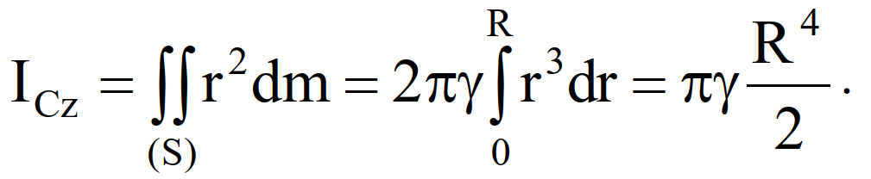

Сақинаның тығыздығы $γ=\frac{M}{S}=\frac{M}{πR^{2}}$ екенін ескерсек, біртекті жіңішке дискінің массалар центрі арқылы дискіге перпендикуляр өтетін өске қатысты инерция моментінің өрнегін аламыз:

$I_{Cz}=\frac{MR^{2}}{2}$ (12.14)

Радиусы $R$, массасы $М$ біртекті тұтас цилиндрдің $Сz$ симметрия өсіне қатысты инерция моменті де (12.14) өрнекпен анықталады (12.5-сурет).

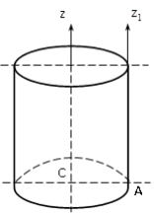

12.5 – сурет.

*4. Біртекті тікбұрышты пластина, конус, шар.* Енді кейбір денелердің инерция моменттерін анықтайтын өрнектерді дәлелдеусіз келтіреміз:

а) массасы $М$, ал қабырғалары $AB=a$ және $BD=b$ тікбұрышты біртекті пластина ( $х өсі АВ, ал у өсі BD$ қабырғасымен бағытталған):

$I_{x}=\frac{Mb^{2}}{3}, I_{y}=\frac{Ma^{2}}{3}$ (12.15)

ә) массасы $М$, табанының радиусы $R$ біртекті тік дөңгелек конус (*z* өсі конустың өсімен бағытталған):

$I_{z}=0.3MR^{2}$ (12.16)

б) массасы $М$ және радиусы $R$ біртекті шар ( $z$ өсі диаметрмен бағытталған):

$I_{z}=0.4MR^{2}$ (12.16)

Біртекті емес және пішіні күрделі денелердің инерция моменттерін аспаптардың көмегімен тәжірибелік түрде анықтауға болады.

*Негізгі әдебиеттер*

1. Жолдасбеков Ө.А., Сағитов М. Н., Мұстахишев Қ. Теориялық механика. Алматы, 1982.

3. Төреқожаев Ә.Н., Төлегенова Қ. Б. Материалдық нүктенің механикалық тербелістері: Оқу құралы. Алматы, 2003.

4. Төреқожаев Ә.Н., Именов И. М. Статика. Теориялық механиканың практикалық сабақтарына арналған әдістемелік нұсқау. Алматы, 2004.

5. Туғанбаева Д.Т., Төлегенова Қ. Б. Теориялық механика. Оқу құралы. Алматы, 2012.

6. Яблонский А.А. Курс теоретической механики: Учебник. Ч. I, II. – М.: Высш. школа, 1984.

7. Тарг С.М. Краткий курс теоретической механики: Учебник. – М.: Высш. школа, 1986.

8. Никитин Н.Н. Курс теоретической механики: Учебник. – М.: Высшая школа, 1990.

*Қосымша әдебиеттер*

1. Төлегенова Қ.Б., Туғанбаева Д. Т. Қатты дененің жазық-параллель қозғалысы. Семестрлік тапсырманы орындауға арналған әдістемелік нұсқау. Алматы, 2002.

2. Төреқожаев Ә.Н., Именов И. М., Төлегенова Қ. Б. Теориялық механика пәнінің курстық және семестрлік жұмыстары. Алматы, 2003.

3. Серғазиев М.Ж., Туғанбаева Д. Т. Механикалық жүйе динамикасы. Теориялық механиканың практикалық сабақтарына арналған әдістемелік нұсқау. Алматы, 2004.